## ПАТОФИЗИОЛОГИЯ ДЫХАТЕЛЬНОЙ СИСТЕМЫ

**Легкие и дыхательные пути**

Легкие - это функциональные структуры дыхательной системы. Помимо газообменной функции, они инактивируют вазоактивные вещества, такие как *брадикинин*, превращают ангиотензин I в ангиотензин II и служат резервуаром для хранения крови. Гепарин-продуцирующие клетки особенно многочисленны в капиллярах легких, где могут задерживаться небольшие тромбы.

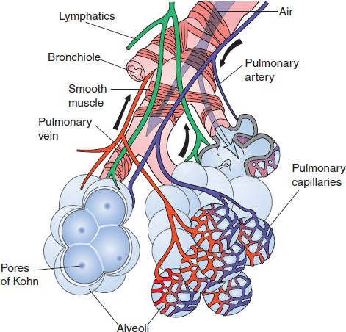Газообменная функция легких осуществляется в альвеолах. Каждая альвеола, которая является наименьшей функциональной единицей легкого, снабжается терминальной бронхиолой, артериолой, легочными капиллярами и венулой. Газообмен происходит в терминальных дыхательных бронхиолах и альвеолярных протоках и мешочках. Кровь поступает в дольки через легочную артерию и выходит через легочную вену. Лимфатические структуры окружают дольку и способствуют удалению белков плазмы и других частиц из интерстициальных пространств.

**Долька легкого, на которой видны гладкомышечные волокна бронхов, легочные сосуды и лимфатические пути** (Из книги C. Porth and G. Matfin; Pathophysiology. Концепции измененных состояний здоровья).

Альвеолы - это конечные воздушные пространства дыхательных путей, в которых происходит газообмен между воздухом и кровью. Каждая альвеола представляет собой небольшой отросток, состоящий из дыхательных бронхиол, альвеолярных протоков и альвеолярных мешочков. Альвеолярные мешки представляют собой чашеобразные тонкостенные структуры, отделенные друг от друга тонкими альвеолярными перегородками. Большую часть перегородок занимает единая сеть капилляров, поэтому с обеих сторон кровь подвергается воздействию воздуха. В легком взрослого человека насчитывается около 300 миллионов альвеол, общая площадь которых составляет примерно 50-100 м2. В отличие от бронхиол, которые представляют собой трубки со своими отдельными стенками, альвеолы - это соединяющиеся между собой пространства, не имеющие отдельных стенок. Благодаря такому расположению в альвеолах происходит постоянное перемешивание воздуха. Небольшие отверстия в стенках альвеол, *поры Кона*, также способствуют перемешиванию воздуха. Альвеолярный эпителий состоит из двух типов клеток: альвеолярных клеток I и II типа. Альвеолы также содержат щеточные клетки и макрофаги. *Щеточные клетки*, число которых невелико, выполняют роль рецепторов, контролирующих качество воздуха в легких. Макрофаги, которые присутствуют как в просвете альвеол, так и в их перегородках, выполняют функцию удаления вредных веществ из легких.

*Альвеолярные клетки I типа***.** Альвеолярные клетки I типа, также известные как *пневмоциты I типа*, представляют собой чрезвычайно тонкие сквамозные клетки с тонкой цитоплазмой и уплощенным ядром, которые занимают около 95 % площади поверхности альвеол. Они соединены друг с другом и с другими клетками окклюзионными перемычками. Эти соединения образуют эффективный барьер между воздухом и компонентами альвеолярной стенки. Альвеолярные клетки типа I не способны к регенерации.

*Альвеолярные клетки II типа***.** Альвеолярные клетки II типа, также называемые *пневмоцитами II типа*,

- это секреторные клетки, вырабатывающие поверхностно-активное вещество *сурфактант*. Эти кубовидные клетки, расположенные среди клеток типа I, имеют тенденцию выпячиваться в воздушные пространства. Клетки II типа столь же многочисленны, как и клетки I типа, но из-за их иной формы они занимают лишь около 5 % площади альвеолярной поверхности. Помимо секреции сурфактанта, альвеолярные клетки II типа являются клетками-предшественниками для клеток I типа. После травмы легкого они пролиферируют и восстанавливают альвеолярные клетки как I, так и II типа.

Молекулы *сурфактанта*, вырабатываемые альвеолярными клетками II типа, снижают поверхностное натяжение на границе воздух-эпителий и модулируют иммунные функции легких. Последние исследования выявили четыре типа сурфактанта, каждый из которых имеет свою молекулярную структуру: сурфактантный белок A (SP-A), B (SP-B), C (SP-C) и D (SP-D). SP-B и SP-C снижают поверхностное натяжение на границе раздела воздух-эпителий, повышают комплаентность ([растяжимость](https://sinonim.org/s/%D1%80%D0%B0%D1%81%D1%82%D1%8F%D0%B6%D0%B8%D0%BC%D0%BE%D1%81%D1%82%D1%8C%20%D0%BB%D0%B5%D0%B3%D0%BA%D0%B8%D1%85)) легких и облегчают их раздувание. SP-B особенно важен для создания поверхностно-редуцирующей пленки, которая делает возможным расширение легких. SP-A и SP-D не снижают поверхностное натяжение, но участвуют в защитных процессах хозяина, которые защищают от патогенов, проникших в легкие. Они являются членами семейства коллектинов, (поливалентные полимерные комплексы, обладающие сродством к углеводам микробов), которые функционируют как часть врожденной иммунной системы. В совокупности они опсонизируют патогены, включая бактерии и вирусы, чтобы облегчить фагоцитоз макрофагами. Они также регулируют выработку медиаторов воспаления. Имеются также данные о том, что SP-A и SP-D обладают прямым бактерицидным действием, то есть могут убивать бактерии в отсутствие эффекторных клеток иммунной системы.

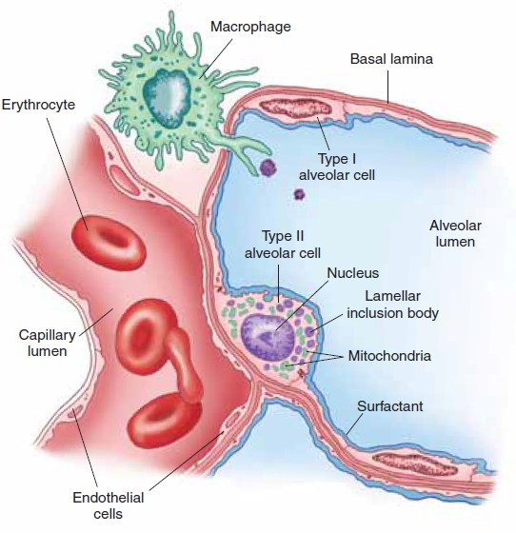

**Схематическое изображение альвеолярных клеток I и II типов и их взаимосвязи с альвеолами и легочными капиллярами. Альвеолярные клетки типа I занимают большую часть альвеолярной поверхности. Альвеолярные клетки II типа, вырабатывающие сурфактант, расположены в углах между соседними альвеолами. Также показаны эндотелиальные клетки, которые выстилают легочные капилляры, и альвеолярный макрофаг** (Из книги C. Porth and G. Matfin; Pathophysiology. Концепции измененных состояний здоровья).

*Альвеолярные макрофаги***.** Альвеолярные макрофаги, которые присутствуют как в соединительной ткани перегородки, так и в воздушных пространствах альвеол, отвечают за удаление вредных веществ из альвеол. В воздушных пространствах они очищают поверхность от вдыхаемых твердых частиц, таких как пыль и пыльца. Некоторые макрофаги движутся вверх по бронхиальному дереву в слизи и избавляются от нее при глотании или кашле, когда достигают глотки. Другие попадают в соединительную ткань перегородки, где, наполненные фагоцитированными материалами, остаются на всю жизнь. Так, при вскрытии у городских жителей, а также курильщиков обычно обнаруживается множество альвеолярных макрофагов, заполненных углеродом и другими загрязняющими частицами из окружающей среды. Альвеолярные макрофаги также фагоцитируют нерастворимые инфекционные агенты, такие как *микобактерии туберкулеза.* Активированные макрофаги затем объединяются, образуя гранулему, покрытую фибрином, называемую *туберкулезная гранулемa*, которая служит для удержания инфекции. Туберкулезная палочка может оставаться в спящем состоянии на этой стадии или активизироваться спустя годы, когда иммунологическая толерантность человека ослабевает в результате таких состояний, как иммуносупрессивная терапия или приобретенная иммунодефицитная болезнь (СПИД).

**Легочное и бронхиальное кровообращение.** Легкие имеют двойное кровоснабжение: легочное и бронхиальное. *Легочное кровообращение* возникает из легочной артерии и обеспечивает газообменную функцию легких. Дезоксигенированная кровь покидает правое сердце через легочную артерию, которая делится на левую легочную артерию, входящую в левое легкое, и правую легочную артерию, входящую в правое легкое. Возвращение оксигенированной крови в сердце происходит по легочным венам, которые впадают в левое предсердие. Важно отметить, что это единственная часть кровообращения, в которой артерии несут дезоксигенированную кровь, а вены - оксигенированную. *Бронхиальное кровообращение* обеспечивает кровоснабжение проводящих дыхательных путей и опорных структур легкого. Оно также выполняет второстепенную функцию - согревает и увлажняет поступающий воздух по мере его прохождения через проводящие дыхательные пути. Бронхиальные артерии берут начало от грудной аорты и входят в легкие вместе с крупными бронхами, делясь и подразделяясь вместе с бронхами по мере их продвижения в легкое, снабжая их и другие структуры легкого кислородом. Кровь из капилляров бронхиального кровообращения оттекает в бронхиальные вены, причем кровь из крупных бронхиальных вен впадает в полую вену, а кровь из мелких бронхиальных вен - в легочные вены. Поскольку бронхиальное кровообращение не участвует в газообмене, эта кровь деоксигенирована. В результате она разбавляет оксигенированную кровь, возвращающуюся в левые

отделы сердца по легочным венам. Бронхиальные кровеносные сосуды - единственные, которые могут подвергаться ангиогенезу (образованию новых сосудов) и развивать коллатеральное кровообращение при обструкции сосудов легочного кровообращения, как, например, при тромбоэмболии легочной артерии. Развитие новых кровеносных сосудов помогает поддерживать жизнь легочной ткани до тех пор, пока легочное кровообращение не будет восстановлено.

**Плевра*.*** Тонкая, прозрачная, двухслойная серозная мембрана, называемая *плеврой*, покрывает грудную полость и окружает легкие. Наружный париетальный слой покрывает легочные полости и прилегает к грудной стенке, средостению и диафрагме. Внутренняя висцеральная плевра плотно покрывает легкое и прилегает ко всем его поверхностям. Она пересекается с париетальной плеврой в области верхушки легкого, где главные бронхи и легочные сосуды входят в легкое и выходят из него. Тонкая пленка серозной жидкости разделяет два плевральных слоя, позволяя им скользить друг по другу и в то же время держаться вместе, поэтому между легкими и грудной стенкой нет разделения. Плевральная полость - это потенциальное пространство, в котором может скапливаться серозная жидкость или воспалительный экссудат. Термин *"плевральный выпот*" используется для описания аномального скопления жидкости в плевральной полости.

**Контроль дыхания*.*** В отличие от сердца, которое обладает присущими ему ритмическими свойствами и может биться независимо от нервной системы, мышцы, контролирующие дыхание, требуют постоянного участия нервной системы. Движения диафрагмы, межреберных мышц, грудиноключично-сосцевидной мышцы и других вспомогательных мышц, контролирующих вентиляцию, интегрируются нейронами, расположенными в головном и среднем мозге. Эти нейроны в совокупности называются *дыхательным центром*.

*Дыхательный центр****.*** Дыхательный центр состоит из двух плотных, двусторонних скоплений дыхательных нейронов, участвующих в инициации вдоха и выдоха и включении афферентных импульсов в двигательные реакции дыхательных мышц. Первая, или дорсальная, группа нейронов дыхательного центра занимается в основном инспирацией. Эти нейроны контролируют активность диафрагмальных нервов, иннервирующих диафрагму, и приводят в движение вторую, или вентральную, группу дыхательных нейронов. Считается, что они интегрируют сенсорный вход от легких и дыхательных путей в вентиляционную реакцию. Вторая группа нейронов, содержащая инспираторные и экспираторные нейроны, управляет спинальными моторными нейронами межреберных и брюшных мышц.

Пейсмекерные свойства дыхательного центра обусловлены цикличностью работы двух групп дыхательных нейронов*: пневмотаксического центра* в верхних отделах понс и *апноэстетического центра* в нижних отделах понс. Эти две группы нейронов способствуют функционированию дыхательного центра в продолговатом мозге. Апноэустический центр оказывает возбуждающее действие на вдох, удлиняя его. Пневмотаксический центр выключает вдох, помогая контролировать частоту дыхания и инспираторный объем. Травма мозга, которая повреждает связи между пневмотаксическим и апноэстетическим центрами, приводит к нерегулярному дыханию, состоящему из продолжительных инспираторных вдохов, прерываемых экспираторными усилиями.

Аксоны от нейронов дыхательного центра пересекаются по средней линии и спускаются в вентролатеральные столбы спинного мозга. Пути, контролирующие выдох и вдох, разделены в спинном мозге, как и пути, передающие специализированные рефлексы (например, кашель и икоту) и волевой контроль вентиляции. Только на уровне спинного мозга дыхательные импульсы интегрируются для выработки рефлекторного ответа.

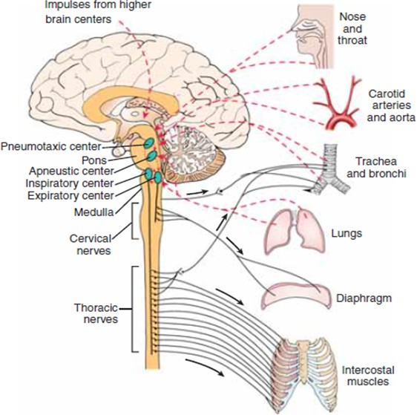

Схематическое изображение активности в дыхательном центре. Импульсы, проходящие по афферентным нейронам (пунктирные линии), сообщаются с центральными нейронами, которые активируют эфферентные нейроны, снабжающие дыхательные мышцы. Дыхательные движения могут изменяться под

воздействием различных

**(**(Из книги C. Porth и G. Matfin; Патофизиология. Концепции измененных состояний здоровья).

*Регуляция дыхания****.*** Регуляция дыхания включает в себя как автоматические, так и волевые компоненты. Автоматическая регуляция вентиляции осуществляется за счет сигналов, поступающих от двух типов датчиков или рецепторов: хеморецепторов и рецепторов легких и грудной стенки. *Хеморецепторы* следят за уровнем кислорода, углекислого газа и рН в крови и регулируют вентиляцию в соответствии с меняющимися метаболическими потребностями организма. Рецепторы легких контролируют характер дыхания и функцию легких. Рецепторы в суставах, сухожилиях и мышцах структур грудной стенки также могут играть роль в дыхании, особенно когда требуется спокойное дыхание или когда дыхательным усилиям противостоит повышенное сопротивление дыхательных путей или сниженная комплаентность легких. Добровольная регуляция вентиляции объединяет дыхание с такими волевыми актами, как речь, дыхание и пение. Эти действия, инициируемые моторной и премоторной корой, вызывают временную приостановку автоматического дыхания. Автоматический и волевой компоненты дыхания регулируются афферентными импульсами, которые передаются в дыхательный центр из нескольких источников. О том, что человек может сознательно изменять глубину и частоту дыхания, свидетельствует афферентный вход из высших центров мозга. Жар, боль и эмоции оказывают свое влияние через нижние мозговые центры. Вагальные афферентые импульсы от сенсорных рецепторов в легких и дыхательных путях интегрируются в дорсальной области дыхательного центра.

*Хеморецепторы.* Потребность тканей организма в кислороде и удаление углекислого газа регулируются хеморецепторами, которые следят за уровнем этих газов в крови. Информация от этих датчиков передается в дыхательный центр, и вентиляция регулируется, чтобы поддерживать газы в артериальной крови в нормальном диапазоне. Существует два типа хеморецепторов: центральные и периферические. *Центральные хеморецепторы* расположены в стволе мозга, а *периферические* - в сонных артериях и аорте.

Вентиляционный [механизм](https://sinonim.org/s/%D0%B2%D0%B5%D0%BD%D1%82%D0%B8%D0%BB%D1%8F%D1%86%D0%B8%D0%BE%D0%BD%D0%BD%D1%8B%D0%B9%20%D0%BC%D0%B5%D1%85%D0%B0%D0%BD%D0%B8%D0%B7%D0%BC) очень чувствителен к уровню PaCO2 в крови , через центральные хеморецепторы. Эти рецепторы расположены в хемочувствительных областях вблизи дыхательного центра в продолговатом мозге и омываются спинномозговой жидкостью (СМЖ). Хотя центральные хеморецепторы контролируют уровень углекислого газа, фактическим стимулом для этих рецепторов служат ионы водорода, содержащиеся в СМЖ. СМЖ отделена от крови гематоэнцефалическим барьером, который позволяет свободно диффундировать углекислоте, но не ионам водорода. По этой причине изменения рН крови оказывают значительно меньшее влияние на стимуляцию вентиляции, чем углекислый газ, который стимулирует центральные хеморецепторы опосредованно, изменяя концентрацию ионов водорода в СМЖ. Это происходит потому, что углекислый газ, пересекающий гематоэнцефалический барьер, быстро соединяется с водой, образуя углекислоту, которая затем диссоциирует на бикарбонат и ионы водорода; ионы водорода оказывают прямое стимулирующее воздействие на дыхание. Центральные хеморецепторы чрезвычайно чувствительны к кратковременным изменениям уровня PaCO2 в крови. Повышение PaCO2 в крови вызывает увеличение вентиляции, которое достигает своего пика в течение минуты или около того, а затем снижается, если уровень PaCO2 остается повышенным. Таким образом, люди с хронически повышенным уровнем PaCO2 в крови больше не отвечают на этот стимул увеличением вентиляции, а полагаются на стимул, обеспечиваемый снижением уровня PaO2 в артериях, которое воспринимается периферическими хеморецепторами.

*Периферические хеморецепторы*, расположенные в бифуркации общих сонных артерий и в дуге аорты, контролируют уровень PaO2 в артериях. Хотя периферические хеморецепторы также отслеживают изменения PaCO2 и pH, они играют гораздо более важную роль в мониторинге уровня PaO2. Эти рецепторы практически не контролируют вентиляцию, пока PaO2 не упадет ниже 60 мм рт. ст. Таким образом, гипоксия является основным стимулом для вентиляции у людей с хронически повышенным уровнем углекислого газа. Если эти пациенты получают кислородную терапию на уровне, достаточном для повышения PaO2 выше, чем требуется для стимуляции периферических хеморецепторов, их вентиляция может быть серьезно подавлена.

*Рецепторы легких*. Рецепторы легких контролируют состояние дыхания с точки зрения сопротивления дыхательных путей и расширения легких. Существует три типа легочных рецепторов: рецепторы растяжения, раздражения и юкстакапиллярные рецепторы. *Рецепторы растяжения* расположены в гладкомышечных слоях проводящих дыхательных путей. Они реагируют на изменение давления в стенках дыхательных путей. Когда легкие раздуваются, эти рецепторы тормозят инспирацию и способствуют экспирации. Они играют важную роль в формировании паттерна дыхания и минимизации работы дыхания, регулируя частоту и глубину дыхания в соответствии с изменениями растяжимости легких и сопротивления дыхательных путей. *Рецепторы раздражения (ирритантные)* расположены между эпителиальными клетками дыхательных путей. Они стимулируются вредными газами, сигаретным дымом, вдыхаемой пылью и холодным воздухом. Стимуляция раздражающих рецепторов приводит к сужению дыхательных путей и учащенному, неглубокому дыханию. Такая модель дыхания, вероятно, защищает ткани дыхательных путей от повреждающего действия токсичных ингалянтов. Также считается, что механическая стимуляция этих рецепторов может обеспечивать более равномерное расширение легких, вызывая периодические вздохи и зевоту. Возможно, эти рецепторы участвуют в реакции бронхоконстрикции, которая возникает у некоторых людей с бронхиальной астмой. *Юкстакапиллярные* или *J-рецепторы* расположены в альвеолярной стенке, вблизи легочных капилляров. Считается, что эти рецепторы ощущают застой в легких. Эти рецепторы могут быть ответственны за учащенное, неглубокое дыхание, возникающее при отеке легких, тромбоэмболии легочной артерии и пневмонии.

Помимо механизмов контроля дыхания в центральной нервной системе, полностью функционирующих в стволе мозга, сенсорные нервные сигналы из легких также помогают контролировать дыхание. Наиболее важными являются *рецепторы растяжения*, расположенные в мышечных частях стенок бронхов и бронхиол легких, которые передают сигналы через блуждающий нерв *(n. Vagi)* в дорсальную дыхательную группу нейронов, когда легкие перерастягиваются. Эти сигналы влияют на инспирацию примерно так же, как и сигналы из пневмотаксического центра; то есть, когда легкие чрезмерно раздуваются, рецепторы растяжения активируют соответствующую реакцию обратной связи, которая "выключает" инспираторный темп и тем самым останавливает дальнейшую инспирацию. Это называется *инфляционным рефлексом Херинга-Брейера.* Этот рефлекс также увеличивает частоту дыхания, как и сигналы от пневмотаксического центра. У человека рефлекс Херинга-Брейера, вероятно, не активируется до тех пор, пока дыхательный объем не увеличится более чем в три раза (более 1,5 л за вдох). Таким образом, этот рефлекс, по-видимому, является в основном защитным механизмом для предотвращения избыточного раздувания легких, а не важным компонентом нормального контроля вентиляции.

**Обмен газами между атмосферой и легкими.** Воздух, которым мы дышим, состоит из смеси газов, в основном азота и кислорода. Эти газы оказывают совместное давление, называемое *атмосферным*. Давление на уровне моря определяется как 1 атмосфера, что равно 760 миллиметрам ртутного столба (мм рт. ст.) или 14,7 фунтам на квадратный дюйм (PSI). При измерении давления в дыхательных путях атмосферному давлению присваивается значение 0. Это означает, что давление в дыхательных путях +15 мм рт. ст. на 15 мм рт. ст. выше атмосферного давления, а давление в дыхательных путях -15 мм рт. ст. на 15 мм рт. ст. ниже атмосферного давления. Давление в дыхательных путях часто выражается в сантиметрах воды (см H2O) из-за небольшого давления (1 мм рт. ст. = 1,35 см H2O). Давление, оказываемое одним газом в смеси, называется парциальным давлением. Для обозначения парциального давления используется заглавная буква "P", за которой следует химический символ газа (например, PO2). Закон парциальных давлений гласит, что общее давление смеси газов, как в атмосфере, равно сумме парциальных давлений различных газов в смеси. Если концентрация кислорода при давлении 760 мм рт. ст. (1 атмосфера) составляет 20%, то его парциальное давление равно 152 мм рт. ст. (760 × 0,20). Водяной пар отличается от других типов газов: его парциальное давление зависит от температуры, но не от атмосферного давления. Относительная влажность - это процентное содержание влаги в воздухе по сравнению с количеством, которое воздух может удерживать, не вызывая конденсации (100 % насыщения). Теплый воздух содержит больше влаги, чем холодный. Именно поэтому осадки в виде дождя или снега обычно выпадают при высокой относительной влажности и резком понижении температуры воздуха. Воздух в альвеолах, который на 100% насыщен влагой при нормальной температуре тела, имеет давление водяного пара 47 мм рт. ст. Давление водяного пара должно быть включено в сумму общего давления газов в альвеолах (т. е. общее давление других газов в альвеолах составляет 760 - 47 = 713 мм рт. ст.)

Воздух перемещается между атмосферой и легкими благодаря разнице или градиенту давления. Согласно законам физики, давление газа изменяется обратно пропорционально объему его контейнера (объем альвеол) при условии, что температура остается постоянной. Если равные количества газа поместить в две емкости разного размера, давление газа в меньшей емкости будет больше, чем в большей. Движение газов всегда происходит от емкости с большим давлением к емкости с меньшим давлением. Грудную полость можно рассматривать как объемный контейнер. Во время вдоха воздух поступает в легкие по мере увеличения объема грудной полости, а во время выдоха воздух выходит по мере уменьшения объема грудной полости.

## Патофизиология дыхательной системы (обзор)

Дыхание через легкие выполняет две функции: во-первых, обеспечивает поступление O2 в кровь и, во-вторых, регулирует кислотно-основной баланс через концентрацию CO2 в крови. Механика дыхания служит для вентиляции альвеол, через стенки которых O2 может диффундировать в кровь, а CO2 - выходить. Дыхательные газы в крови в основном транспортируются в связанной форме. Количество транспортируемых газов зависит, в частности, от концентрации в крови и от легочного кровотока (*перфузии*). Задача регуляции дыхания - адаптировать вентиляцию к конкретным требованиям. Ряд нарушений может повлиять на дыхание таким образом, что в конечном итоге достаточное поглощение O2 и выделение CO2 уже не может быть гарантировано.

При *обструктивных заболеваниях легких* (инородные тела, астма, эмфизема легких) сопротивление потоку в дыхательных путях повышается, и вентиляция альвеол нарушается. Первичным следствием этого является гиповентиляция некоторых альвеол (аномальное распределение) или всех альвеол (*глобальная гиповентиляция*). Если альвеолярная вентиляция полностью прекращается, возникает функциональный артериовенозный шунт. Однако гипоксия приводит к сужению питающих сосудов (гипоксическая вазоконстрикция, *рефлекс Эйлера-Лильестранда*), что уменьшает приток крови к гиповентилированным альвеолам. При *рестриктивных заболеваниях легких* (пневмония, отек легких, фиброз легких, ателектаз, пневмоторакс) потеря функционирующей легочной ткани уменьшает площадь диффузии и, таким образом, ухудшает газообмен. Также уменьшение площади диффузии наблюдается *при эмфиземе* - состоянии, характеризующемся наличием альвеол с большим просветом, но уменьшенным количеством. Нарушение диффузии также может быть вызвано увеличением расстояния между альвеолами и кровеносными капиллярами. Если альвеолы и капилляры полностью отделены друг от друга, это приводит как к функциональному мертвому пространству (неперфузируемые альвеолы), так и к артериовенозному шунту. Рестриктивные и обструктивные заболевания легких, а также сердечно-сосудистые заболевания могут влиять на перфузию легких. Снижение перфузии приводит к уменьшению количества газов, транспортируемых в кровь, несмотря на адекватное насыщение O2 и удаление CO2 в альвеолах. Если сопротивление потоку увеличивается, возможны серьезные последствия для кровообращения, поскольку весь сердечный выброс (СО) должен проходить через легкие (рис. 1).

Дыхание также нарушается при дисфункции дыхательных нейронов, а также управляемых ими мотонейронов, нервов и мышц (гидроэлектролитные нарушения, нарушения обмена веществ, нарушения рН, травмы головы, кома, инсульт, повышенное

внутричерепное давление, опухоли). Однако изменения движений, возникающие при нарушении регуляции дыхания, не обязательно приводят к соответствующим изменениям альвеолярной вентиляции.

Поступление O2 в клетки, а также удаление CO2 с периферии зависят не только от адекватного дыхания, но и от бесперебойного транспорта кислорода в крови и нормального кровообращения. Так, это может быть изменено у пациентов с сердечной недостаточностью, анемией, гемоглобинопатией.

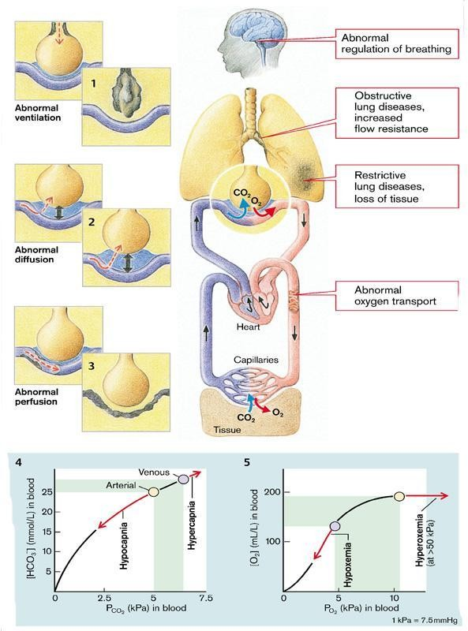Последствиями неадекватного дыхания могут быть *гипоксемия*, *гиперкапния* или *гипокапния* (снижение содержания CO2) в артериализованной крови, изменение pH (респираторный алкалоз или респираторный ацидоз).

## Рис.1 Патофизиология дыхания (обзор)

(Из книги S. Silbernagl and F. Lang; Color Atlas of Pathophysiology)

## Гипоксемия

*Под гипоксемией* понимается снижение уровня кислорода в крови (PaO2 менее 50-60 мм рт. ст.). Гипоксемия может быть следствием недостаточного количества кислорода в воздухе, заболеваний дыхательной системы или изменений в функции кровообращения. Механизмами, с помощью которых нарушения дыхания приводят к значительному снижению PaO2, являются гиповентиляция, нарушение диффузии газов, шунты и несоответствие вентиляции и перфузии. Другая причина гипоксемии - снижение парциального давления кислорода во вдыхаемом воздухе - возникает только при особых обстоятельствах, например, на большой высоте над уровнем моря. Часто более одного механизма способствуют гипоксемии у человека с заболеваниями дыхательных путей или сердца.

*Проявления*. Гипоксемия оказывает свое воздействие через тканевую гипоксию и компенсаторные механизмы, которые организм использует для адаптации к пониженному уровню кислорода. Ткани организма значительно различаются по степени уязвимости к гипоксии; больше всего в ней нуждаются нервная система и сердце. Прекращение притока крови к коре головного мозга приводит к потере сознания в течение 10-20 секунд. Если PaO2 в тканях падает ниже критического уровня, аэробный метаболизм прекращается, и на смену ему приходит анаэробный, с образованием и выделением молочной кислоты.

Признаки и симптомы гипоксии можно разделить на две категории: те, которые являются следствием нарушения функции жизненно важных центров, и те, которые возникают в результате активации компенсаторных механизмов. Легкая гипоксемия дает мало проявлений. Может наблюдаться незначительное ухудшение умственной деятельности и остроты зрения, иногда гипервентиляция. Это связано с тем, что насыщение гемоглобина по-прежнему составляет около 90%, когда PaO2 составляет всего 60 мм рт. ст. Более выраженная гипоксемия может вызвать изменения личности, беспокойство, возбужденное или боевое поведение, некоординированные движения мышц, эйфорию, нарушение суждений, бред, а в конечном итоге - ступор и кому. Задействование компенсаторных механизмов симпатической нервной системы приводит к увеличению частоты сердечных сокращений, периферической вазоконстрикции, диафорезу (профузное потоотделение) и слабому повышению артериального давления. Сильная острая гипоксемия может вызвать судороги, кровоизлияния в сетчатку и необратимые повреждения мозга. Гипотония и брадикардия часто являются предынфарктными явлениями у лиц с гипоксемией, что свидетельствует о несостоятельности компенсаторных механизмов.

Организм компенсирует гипоксемию усилением вентиляции, легочной вазоконстрикцией и увеличением производства эритроцитов. Гипервентиляция возникает в результате гипоксической стимуляции хеморецепторов. Увеличение производства эритроцитов происходит в результате выброса эритропоэтина почками в ответ на гипоксию. Полицитемия повышает концентрацию эритроцитов и кислородную ёмкость крови. Легочная вазоконстрикция возникает как местный ответ на альвеолярную гипоксию; она повышает легочное артериальное давление и улучшает соответствие вентиляции и кровотока. Другие адаптивные механизмы включают сдвиг вправо кривой диссоциации кислорода как средство увеличения высвобождения кислорода в тканях. В условиях хронической гипоксемии проявления могут быть коварными и объясняться другими причинами, особенно при хронических заболеваниях легких. Снижение сенсорной функции, например ухудшение зрения или уменьшение количества жалоб на боль, может быть ранним признаком усугубляющейся гипоксемии. Вероятно, это связано с тем, что задействованные сенсорные нейроны испытывают такую же потребность в высоком уровне кислорода, как и другие части нервной системы. Легочная гипертензия часто возникает из-за сопутствующей альвеолярной гипоксии.

Диагностика гипоксемии основана на клинических наблюдениях и диагностических измерениях уровня кислорода. Анализ газов артериальной крови позволяет напрямую измерить содержание кислорода в крови и является хорошим показателем способности легких насыщать кровь кислородом. Непрерывное насыщение смешанной венозной крови кислородом (SV-O2) можно отслеживать с помощью специального типа катетера легочной артерии. Этот метод, измеряющий смешанную венозную кровь, которая возвращается в легкие, отражает использование кислорода периферическими тканями. Газы артериальной крови и SV-O2 часто контролируются у тяжелобольных пациентов. Оба измерения являются инвазивными и требуют прямого забора крови пациента через периферический артериальный катетер (для газов крови) или катетер легочной артерии (для SV-O2).

Неинвазивные измерения насыщения гемоглобина артериальным кислородом можно получить с помощью прибора, называемого *пульсоксиметром*. Пульсоксиметр использует светоизлучающие диоды и сочетает плетизмографию (т.е. изменения поглощения света и расширение сосудов) со спектрофотометрией. При спектрофотометрии используется свет красной длины волны, который проходит через оксигенированный гемоглобин и поглощается дезоксигенированным гемоглобином, и свет инфракрасной длины волны, который поглощается оксигенированным гемоглобином и проходит через дезоксигенированный гемоглобин. Существуют датчики, которые можно разместить на ухе, пальце, ноге или лбу. Эти методы, хотя и не такие точные, как инвазивные, обеспечивают непрерывный мониторинг уровня кислорода и являются полезными индикаторами состояния дыхания и кровообращения. Пульсоксиметры не могут различать гемоглобин, переносящий кислород, и гемоглобин, переносящий монооксид углерода. Кроме того, пульсоксиметр не может обнаружить повышенный уровень метгемоглобина.

***Цианоз*** - это синеватое окрашивание кожи и слизистых оболочек, возникающее в результате чрезмерной концентрации пониженного или дезоксигенированного гемоглобина в мелких кровеносных сосудах. Обычно он наиболее выражен на губах, ногтевых ложах, ушах и щеках. Степень цианоза зависит от количества кожного пигмента, толщины кожи и состояния кожных капилляров. Цианоз труднее распознать у людей со смуглой кожей и на участках тела с повышенной толщиной кожи.

Хотя цианоз может быть заметен у людей с дыхательной недостаточностью, он часто является поздним признаком. Для возникновения цианоза необходима концентрация дезоксигенированного гемоглобина в циркулирующей крови около 5 г/дл. Для возникновения цианоза важно абсолютное количество сниженного гемоглобина, а не относительное. У людей с анемией и низким уровнем гемоглобина цианоз проявляется реже (потому что у них меньше гемоглобина для дезоксигенации), хотя они могут находиться в состоянии относительной гипоксии из-за снижения способности переносить кислород, чем люди с высокой концентрацией гемоглобина. Человек с высоким уровнем гемоглобина из-за полицитемии может быть цианотичным без гипоксии.

Цианоз можно разделить на два типа: *центральный* или *периферический. Центральный цианоз* проявляется на языке и губах. Он вызван повышенным содержанием дезоксигенированного гемоглобина или аномального производного гемоглобина в артериальной крови. К аномальным производным гемоглобина относится метгемоглобин, в котором нитрит-ион вступает в реакцию с гемоглобином. Поскольку метгемоглобин имеет низкое сродство к кислороду, большие дозы нитритов могут привести к цианозу и гипоксии тканей. Хотя нитриты используются для лечения стенокардии, терапевтическая доза слишком мала, чтобы вызвать цианоз. Нитрит натрия используется в качестве средства для вяления мяса. У кормящих младенцев кишечная флора способна превращать значительные количества неорганического нитрата (например, из колодезной воды) в нитрит-ион.

*Периферический цианоз* проявляется на конечностях и на кончике носа или ушей. Он вызван замедлением притока крови к какому-либо участку тела с повышенным извлечением кислорода из крови. Он возникает в результате сужения сосудов и уменьшения периферического кровотока, как это бывает при воздействии холода, шоке, застойной сердечной недостаточности и заболеваниях периферических сосудов. Острая артериальная непроходимость в конечности, например, при эмболии или спазме артерии, обычно проявляется бледностью и холодностью, хотя может быть и цианоз.

## Гиперкапния

*Гиперкапния* - это повышение содержания углекислого газа в артериальной крови (PaCO2)>46 мм рт. ст.). Диагноз гиперкапнии основывается на физиологических проявлениях, артериальном рН и уровне газов артериальной крови. Уровень углекислого газа в артериальной крови, или PaCO2, пропорционален выработке углекислого газа и находится в обратной зависимости от альвеолярной вентиляции. Диффузионная способность углекислого газа в 20 раз выше, чем у кислорода, поэтому гиперкапния наблюдается только в условиях гиповентиляции, достаточной для возникновения гипоксии.

Гиперкапния может возникать при ряде заболеваний, вызывающих гиповентиляцию или несоответствие вентиляции и перфузии. Гиповентиляция является причиной гиперкапнии при дыхательной недостаточности, вызванной угнетением дыхательного центра при передозировке наркотиков, нервно-мышечных заболеваниях, таких как синдром Гийена-Барре, или деформации грудной стенки, например, при тяжелом сколиозе. Гиперкапния, вызванная вентиляционно-перфузионным неравенством, чаще всего наблюдается у людей с хронической обструктивной болезнью легких. Условия, увеличивающие выработку углекислого газа, такие как повышение скорости метаболизма или высокоуглеводная диета, могут способствовать увеличению степени гиперкапнии, возникающей у людей с нарушенной дыхательной функцией.

Функция дыхательного центра, контролирующего активность дыхательных мышц, является важнейшим фактором, определяющим вентиляцию и выведение углекислого газа. Деятельность дыхательного центра регулируется хеморецепторами, которые следят за изменениями химического состава крови. Наиболее важными хеморецепторами с точки зрения поминутного контроля вентиляции являются центральные хеморецепторы, реагирующие на изменения концентрации ионов водорода (H+) в спинномозговой жидкости. Хотя гематоэнцефалический барьер непроницаем для ионов H+, CO2 легко его преодолевает. CO2, в свою очередь, реагирует с водой, образуя карбоновую кислоту, которая диссоциирует с образованием ионов H+ и бикарбоната (HCO3−). Когда содержание CO2 в крови повышается,

CO2 преодолевает гематоэнцефалический барьер, высвобождая ионы H+, которые стимулируют центральные хеморецепторы. Возбуждение дыхательного центра под влиянием CO2 наиболее сильно в первые 1-2 дня, когда уровень CO2 в крови повышен, но постепенно снижается в течение следующих 1-2 дней. Частично это снижение обусловлено почечными компенсаторными механизмами, которые корректируют рН крови путем повышения уровня бикарбоната в крови. PaCO2> 70 мм рт. ст. приводит к параличу дыхательного центра и остановке вентиляции.

У людей с проблемами дыхания, которые вызывают хроническую гипоксию и гиперкапнию, периферические хеморецепторы становятся движущей силой вентиляции. Эти хеморецепторы, расположенные в бифуркации общих сонных артерий и в дуге аорты, реагируют на изменения PaO2. Введение высокопоточного кислорода (обеспечивает доставку увлажненной и нагретой до 37 °C кислородно-воздушной смеси с концентрацией O2 от 21 до 100% и величиной потока до 60 литров в минуту) этим людям может снизить возбудимость этих периферических рецепторов, вызывая снижение альвеолярной вентиляции и дальнейшее повышение уровня PaCO2.

**НАРУШЕНИЯ ЛЕГОЧНОЙ ВЕНТИЛЯЦИИ**

**Вентиляция и механика дыхания.** Вентиляция связана с движением газов в легкие и из них. Она опирается на систему открытых дыхательных путей и изменение давления, которое создается при изменении размера грудной клетки дыхательными мышцами. Степень вдоха и выдоха зависит от движения грудной клетки и давления, создаваемого дыхательными мышцами, сопротивления, с которым сталкивается воздух при движении по дыхательным путям, а также от податливости или легкости, с которой легкие могут быть надуты.

*Давление в дыхательных путях*. Давление внутри дыхательных путей и альвеол легких называется *внутрилегочным давлением* или *альвеолярным давлением.* Газы в этой области легких находятся в сообщении с атмосферным давлением (рис. 3). Когда гортань открыта и воздух не движется в легкие или из них, как это происходит непосредственно перед вдохом или выдохом, внутрилегочное давление равно нулю или равно атмосферному давлению.

Давление в плевральной полости называется *внутриплевральным давлением.* Внутриплевральное давление всегда отрицательно по отношению к альвеолярному давлению в нормально раздутом легком, примерно _4 мм рт. ст. между вдохами, когда гортань открыта и альвеолярные пространства открыты для атмосферы. Легкие и грудная стенка эластичностью, каждая из них тянет в противоположном направлении. Если удалить легкие из грудной клетки, они сожмутся до меньшего размера, а грудная стенка, освободившись от легких расширится. Противоположные силы грудной стенки и легких создают тягу к висцеральному и париетальному слоям плевры, в результате чего давление в плевральной полости становится отрицательным. Во время вдоха эластическая отдача легких увеличивается, в результате чего внутриплевральное давление становится более отрицательным, чем во время выдоха. Если бы отрицательное внутриплевральное давление не прижимало легкие к грудной стенке, их эластическая отдача привела бы коллапсу. Хотя внутриплевральное давление в раздутом легком всегда отрицательно по отношению к альвеолярному давлению, оно может стать положительным по отношению к атмосферному давлению (например, во время форсированного выдоха и кашля). *Внутригрудное давление* - это давление в грудной полости. Оно по сути равно внутриплевральному давлению и является давлением, которому подвергаются легкие, сердце и крупные сосуды. Форсированное дыхание при закрытой глотке (*маневр Вальсальвы*) сжимает воздух в грудной полости и вызывает заметное повышение внутригрудного и внутриплеврального давления.

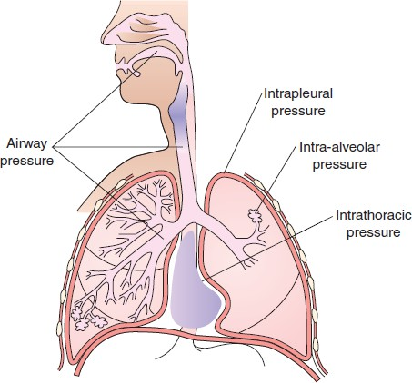

**Рисунок 3. Распределение давления в дыхательных путях**

(Из книги C. Porth and G. Matfin; Pathophysiology. Концепции измененных состояний здоровья).

*Грудная клетка и дыхательные мышцы***.** Легкие и основные дыхательные пути расположены в грудной клетке вместе с сердцем, магистральными сосудами и пищеводом. Грудная клетка представляет собой замкнутое пространство, ограниченное сверху мышцами шеи, а снизу - диафрагмой. Наружные стенки грудной полости образованы 12 парами ребер, грудиной, грудными позвонками и межреберными мышцами, которые находятся между ребрами. Механическая вентиляция, или акт дыхания, зависит от того, что грудная полость представляет собой закрытый отсек, единственным отверстием которого наружу является трахея.

Вентиляция состоит из вдоха и выдоха. Во время *вдоха* размер грудной полости увеличивается, давление становится более отрицательным, и воздух втягивается в легкие. *При экспирации* эластичные компоненты грудной стенки и легочных структур, которые были растянуты во время вдоха, расправляются, в результате чего размер грудной полости уменьшается, а давление в ней повышается. (Рисунок 4). Диафрагма - главная мышца вдоха. Когда диафрагма сокращается, содержимое брюшной полости выталкивается вниз, и грудная клетка расширяется сверху вниз. При нормальном уровне вдоха диафрагма перемещается примерно на 1 см, но при форсированном вдохе этот показатель может увеличиться до 10 см. Диафрагма иннервируется корешками френического нерва, которые выходят из шейного отдела спинного мозга, в основном из C4, а также из C3 и C5. Люди с повреждением спинного мозга выше этого уровня нуждаются в механической вентиляции. Паралич одной стороны диафрагмы приводит к тому, что во время вдоха грудная клетка движется вверх на этой стороне, а не вниз из-за отрицательного давления в грудной клетке. Это называется *парадоксальным движением*.

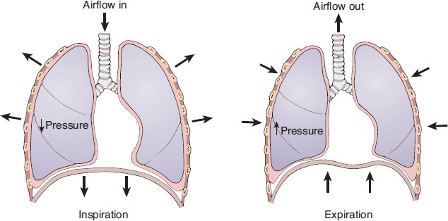

**Рисунок 5. Движение диафрагмы и изменение объема и давления в грудной клетке во время вдоха и выдоха**.

Во время вдоха сокращение диафрагмы и расширение грудной полости приводят к снижению внутригрудного давления, в результате чего воздух поступает в легкие. Во время выдоха расслабление диафрагмы и расширение грудной полости приводят к повышению внутригрудного давления, в результате чего воздух выходит из легких.

(Из книги C. Porth and G. Matfin; Pathophysiology. Концепции измененных состояний здоровья).

Внешние межреберные мышцы, которые также способствуют вдоху, соединяются с соседними ребрами и наклоняются вниз и вперед. Когда они сокращаются, то поднимают ребра и слегка поворачивают их так, что грудина выдвигается вперед; это увеличивает грудную клетку из стороны в сторону и спереди назад. Межреберные мышцы получают иннервацию от нервов, которые выходят из центральной нервной системы на уровне грудного отдела спинного мозга. Паралич этих мышц обычно не оказывает серьезного влияния на дыхание из-за эффективности диафрагмы.

К вспомогательным мышцам вдоха относятся скаленовые мышцы и грудиноключично-сосцевидная мышца. Скальные мышцы поднимают первые два ребра, а грудинно-ключично-сосцевидные мышцы поднимают грудину, увеличивая размер грудной полости. Эти мышцы мало способствуют спокойному дыханию, но энергично сокращаются при физической нагрузке. Чтобы вспомогательные мышцы помогали вентиляции, они должны быть каким-то образом стабилизированы. Например, люди с бронхиальной астмой во время приступа часто упираются руками в твердый предмет, чтобы стабилизировать плечи, чтобы вспомогательные мышцы могли в полной мере воздействовать на вентиляцию. Голова обычно отклонена назад, чтобы скаленовые и грудино-ключично-сосцевидные мышцы могли более эффективно поднимать ребра. Другие мышцы, играющие незначительную роль в инспирации, - это крылья носа, которые производят раздувание ноздрей при затрудненном дыхании.

Выдох в значительной степени пассивен. Оно происходит, когда эластичные компоненты грудной стенки и структур легких, которые были растянуты во время вдоха, возвращаются назад, заставляя воздух покидать легкие при повышении внутригрудного давления. При необходимости для увеличения экспираторного усилия можно задействовать брюшные и внутренние межреберные мышцы (см. рис. 5). Повышение внутрибрюшного давления, сопровождающее сильное сокращение мышц живота, толкает диафрагму вверх и приводит к повышению внутригрудного давления. Внутренние межреберные мышцы смещаются внутрь, что тянет грудную клетку вниз, увеличивая экспираторное усилие.

**Объемы легких.** Объем легких, или количество воздуха, обмениваемого во время вентиляции, можно разделить на три составляющие: (1) приливной (дыхательный) объем (TV), (2) инспираторный резервный объем (IRV) и (3) экспираторный резервный объем (ERV). ТВ, обычно составляющий около 500 мл, - это объем воздуха, который перемещается в легкие и выходит из них во время нормального вдоха. IRV - это максимальное количество воздуха, которое может быть вдохнуто сверх нормального TV, а ERV - максимальное количество воздуха, которое может быть выдохнуто сверх нормального TV. После форсированного выдоха в легких всегда остается около 1200 мл воздуха; этот воздух и есть *остаточный объем* (ОО). С возрастом ОО увеличивается, так как в конце выдоха в легких задерживается больше воздуха. Объем легких можно измерить с помощью прибора, называемого *спирометром*.

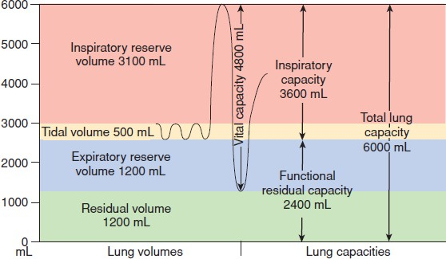

**Спирометрическая перекодировка дыхательных объемов (слева) и диаграмма жизненной емкости легких**

**(справа**).

Приливной объем (TV, желтый) - это объем воздуха, вдыхаемого и выдыхаемого при нормальном дыхании; инспираторный резервный объем (IRV, розовый) - максимальный объем воздуха, который можно с силой вдохнуть сверх TV; экспираторный резервный объем (ERV, синий) - максимальный объем воздуха, который можно выдохнуть сверх TV; остаточный объем (RV, зеленый) - воздух, который остается в легком после максимального дыхательного усилия. Инспираторная емкость (IC) - это сумма IRV и TV; функциональная остаточная емкость (FRC) - сумма IRV, TV и ERV; общая емкость легких (TLC) - сумма всех объемов. Жизненная емкость (VC, не показана) складывается из IRV, TV и ERV. (По материалам C. Porth и G. Matfin, Патофизиология. Концепции измененных состояний здоровья).

Жизненная емкость легких включает в себя два или более легочных объема. *Жизненная емкость* (VC) равна IRV плюс TV плюс ERV и представляет собой количество воздуха, которое можно выдохнуть из точки максимального вдоха. *Инспираторная емкость* (IC) равна TV плюс IRV. Это количество воздуха, которое человек может вдохнуть, начиная с нормального уровня экспираторного дыхания. *Функциональная остаточная емкость* (ФОЕ) - это сумма RV и ERV; это объем воздуха, который остается в легких в конце нормального выдоха. *Общая емкость легких* (ОЕЛ) - это сумма всех объемов легких. RV нельзя измерить с помощью спирометра, потому что этот воздух не может быть выведен из легких. Она измеряется непрямыми методами, такими как метод разбавления гелием, метод вымывания азота или плетизмография тела. Объемы и емкости легких представлены ниже.

Объем и легких

(Из книги C. Porth and G. Matfin; Pathophysiology. Концепции измененных состояний здоровья).

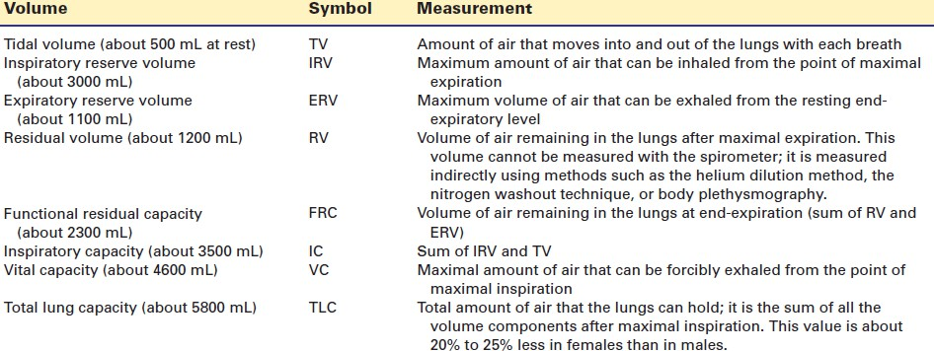

**Исследование функции легких**

Описанные ранее объемы и емкости легких - это анатомические или статические показатели, определяемые с помощью спирометрии и не зависящие от времени. Спирометр также используется для измерения динамической функции легких (т.е. вентиляции в зависимости от времени); эти тесты часто используются при оценке функции легких. *Максимальная добровольная вентиляция* измеряет объем воздуха, который человек может переместить в легкие и вывести из них при максимальном усилии в течение определенного периода времени. Этот показатель обычно пересчитывается в литры в минуту. Два других полезных теста - это *форсированная жизненная емкость* (FVC) и *форсированный экспираторный объем* (FEV). FVC предполагает полный вдох до полной емкости легких с последующим форсированным максимальным выдохом. Обструкция дыхательных путей приводит к тому, что FVC ниже, чем при более медленном измерении жизненной емкости. FEV - это экспираторный объем, достигнутый за определенный промежуток времени. FEV1.0 - это форсированный экспираторный объем, который можно выдохнуть за 1 секунду. FEV1.0 часто выражается в процентах от FVC. Показатели FEV1.0 и FVC используются в диагностике обструктивных заболеваний легких.

Функциональные легких

(Из книги C. Porth and G. Matfin; Pathophysiology. Концепции измененных состояний здоровья).

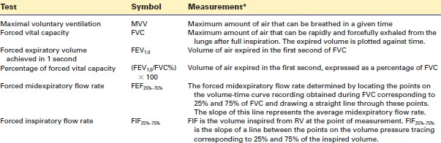

*Вентиляция* - это обмен газов в дыхательной системе. Существует два типа вентиляции: легочная и альвеолярная. *Легочная вентиляция* - это полный обмен газами между атмосферой и легкими. *Альвеолярная вентиляция* - это обмен газами в пределах легких. Вентиляция требует наличия системы открытых дыхательных путей и разницы давлений, которая перемещает воздух в легкие и из них. На нее влияют положение тела и объем легких, а также заболевания, влияющие на работу сердца и дыхательной системы.

Чтобы попасть в альвеолы, воздух должен пройти через те дыхательные пути, в которых не происходит газообмена (*мертвое пространство*), обычно это рот, глотка и гортань, трахея, бронхи и бронхиолы. По пути воздух согревается, насыщается водяным паром и очищается. Приливной (дыхательный) объем (VT) включает в себя, помимо объема воздуха, который достигает альвеол (VA), объем воздуха, который остается в мертвом пространстве (VD). Если приливной объем меньше VD (обычно около 150 мл), альвеолы не вентилируются свежим воздухом. Когда приливной объем больше VD, доля альвеолярной вентиляции возрастает с увеличением VT. Альвеолярная вентиляция может даже уменьшаться во время гиперпноэ, если глубина каждого вдоха, VT, мала и в основном заполняет мертвое пространство.

*Увеличение вентиляции* может происходить в результате физиологического (например, во время работы) или патофизиологического (например, при метаболическом ацидозе) увеличения потребности или из-за неадекватной гиперактивности дыхательных нейронов. *Снижение вентиляции* может происходить не только при снижении потребности, но и при повреждении дыхательных нейронов, а также при нарушении нейронной или нервно-мышечной передачи. Другие причины включают заболевания дыхательных мышц, снижение подвижности грудной клетки (например, деформация, воспаление суставов), увеличение плеврального пространства за счет плеврального выпота или пневмоторакса, а также рестриктивные или обструктивные заболевания легких (рис. 1).

Изменения альвеолярной вентиляции не оказывают одинакового влияния на поглощение O2 в кровь и высвобождение CO2 в альвеолы. Из-за сигмовидной формы кривой диссоциации O2 поглощение O2 в легких в значительной степени не зависит от альвеолярного парциального давления (PAO2). При незначительной гиповентиляции парциальное давление O2 в альвеолах и, следовательно, в крови снижается, но диссоциация O2 находится в плоской части кривой, так что степень насыщения гемоглобина и, следовательно, поглощение O2 в крови практически не изменяется. С другой стороны, одновременное повышение парциального давления СО2 в альвеолах и крови приводит к заметному нарушению выделения СО2. Массивная гиповентиляция снижает парциальное давление O2 в альвеолах и крови, так что кислород находится на крутом участке кривой связывания O2 гемоглобином, и поэтому поглощение O2 нарушается гораздо сильнее, чем высвобождение CO2 (рис. 6).

Гипервентиляция повышает парциальное давление O2 в альвеолах и крови, но не может существенно повысить уровень поглощения O2 в крови, поскольку гемоглобин уже насыщен. Однако гипервентиляция усиливает выделение CO2 (рис. 6).

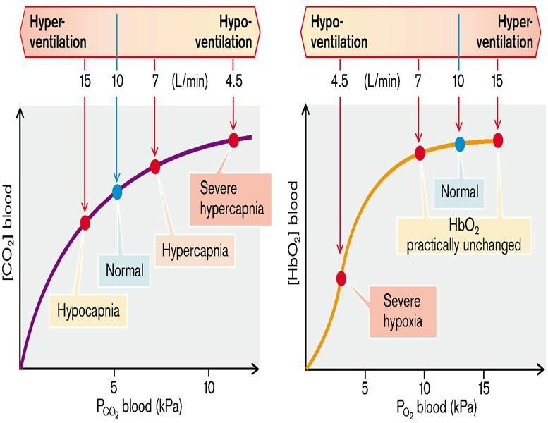

## Рис.6 О2 и СО2 артериальной крови при аномальной вентиляции

(Из книги S. Silbernagl and F. Lang; Color Atlas of Pathophysiology)

*Нарушения легочной вентиляции, связанные с нарушениями центральной регуляции дыхания* (реактивные изменения дыхания)

На работу дыхательных нейронов в продолговатом мозге влияет множество факторов (рис. 3 A):

* Вентиляция усиливается при ацидозе, гиперкапнии, гипоксии и снижении содержания Ca2+ и Mg2+ в спинномозговой жидкости (СМЖ). Боль, интенсивное воздействие холода или тепла на кожу, повышение или умеренное снижение температуры тела, падение артериального давления, мышечная активность (иннервация суставов) - все это усиливает вентиляцию. Другими стимулирующими факторами являются эпинефрин и норадреналин в крови, гистамин, ацетилхолин и простагландины в центральной нервной системе, прогестерон, тестостерон и кортикотропин.
* Вентиляция снижается при алкалозе, гипокапнии, периферической гипероксии, повышении содержания Ca2+ и Mg2+ в СМЖ. Гипоксия в ЦНС, глубокая гипотермия, повышение артериального давления, ганглиоблокаторы, а также высокие концентрации атропина, катехоламинов, эндорфинов и глицина в ЦНС также снижают вентиляцию.

Обычно рН вокруг дыхательных нейронов или рН в СМЖ оказывает решающее влияние на вентиляцию. Сдвиг рН в мозге после быстрых изменений PaCO2 усиливается из-за низкой буферной способности СМЖ (низкая концентрация белка). Поскольку CO2, но не HCO3- или H+, быстро проходит через барьеры кровь- СМЖ и кровь-мозг, изменение концентрации CO2 в крови приводит к очень быстрой адаптации вентиляции, в то время как адаптация после изменения pH крови или HCO3- происходит только с задержкой в несколько дней. Если возникает внезапный метаболический ацидоз, компенсация дыхания происходит медленно. И наоборот, лечение частично компенсированного респираторного ацидоза, например, инфузией HCO3-, часто оставляет после себя респираторный алкалоз. Кроме того, при внезапном падении парциального давления O2 во вдыхаемом воздухе (на большой высоте) вентиляция не сразу и адекватно повышается. Возникновение гипервентиляции приводит к гипокапнии, а возникающий внутримозговой алкалоз в дальнейшем прерывисто подавляет дальнейшее повышение вентиляции. Полная адаптация дыхания к сниженному поступлению O2 требует увеличения почечной экскреции HCO3- с последующим снижением концентрации HCO3- в плазме и (после некоторой задержки) в СМЖ (рис. 3 B).

Барбитураты (усыпляющие препараты) и хроническая дыхательная недостаточность снижают чувствительность дыхательных нейронов к pH или CO2 в CSF. Таким образом, недостаток O2 становится наиболее важным стимулом к дыханию. В обоих случаях подача обогащенного O2-воздуха приводит к гиповентиляции и респираторному ацидозу. Эта реакция усиливается, например, при уремии или во время сна. Поскольку поглощение O2 изменяется в широких пределах независимо от альвеолярной вентиляции, дыхание стимулируется только при заметном снижении парциального давления O2 в альвеолах и падении насыщения O2 в крови. Возникающее в результате этого увеличение вентиляции вновь прекращается, как только насыщение O2 в крови приходит в норму; поэтому дыхание становится нерегулярным. Снижение чувствительности дыхательных нейронов к CO2 может также привести к апноэ во сне - остановке дыхания во время сна, длящейся несколько секунд. Это более вероятно при наличии метаболического алкалоза.

Повреждение или массивная стимуляция дыхательных нейронов может вызвать патологическое дыхание (рис. 3 C):

* *Дыхание Куссмауля* - это адекватная реакция дыхательных нейронов на метаболический ацидоз. Глубина отдельных вдохов значительно увеличена, но дыхание регулярное.
* *Дыхание Чейна-Стокса* нерегулярное. Глубина дыхания периодически становится постепенно более глубокой, а затем постепенно более мелкой. Оно вызвано замедленным ответом дыхательных нейронов на изменения газов в крови, что приводит к реакции проскакивания. Возникает при гипоперфузии мозга или когда дыхание регулируется недостатком кислорода.
* *Дыхание Биота* состоит из серии нормальных вдохов, прерываемых длинными паузами. Оно является проявлением повреждения дыхательных нейронов.
* *Задыхание* также означает выраженное нарушение регуляции дыхания.

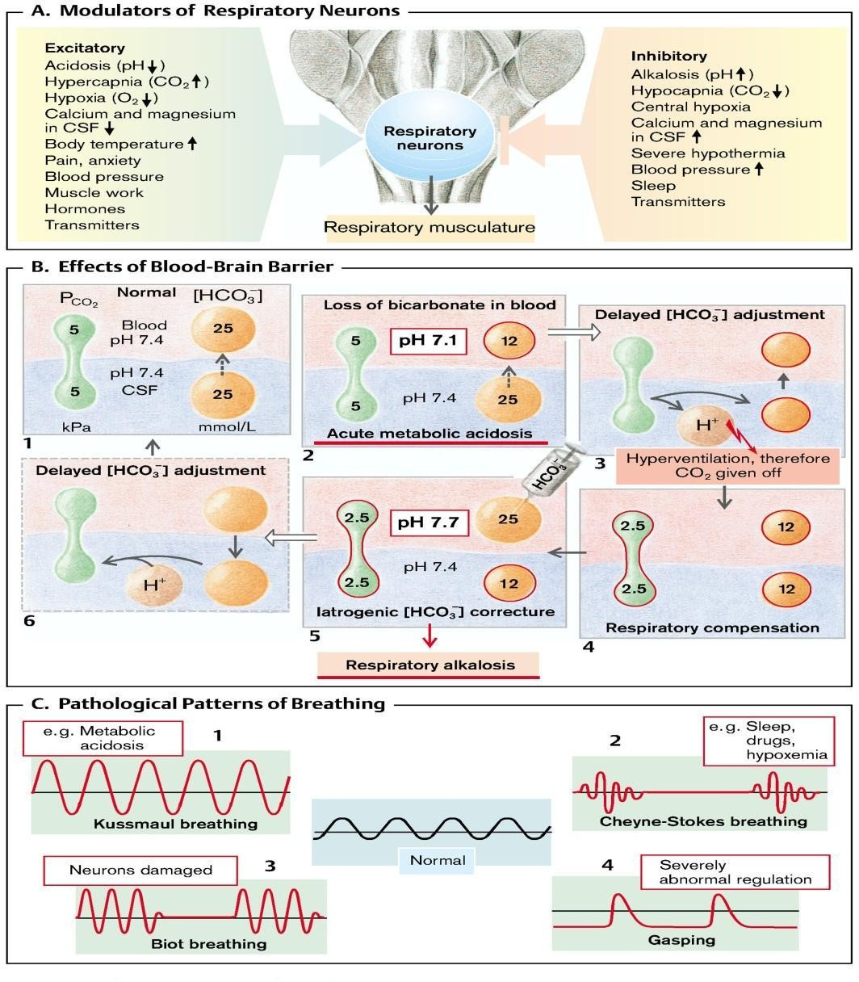

## Рис.3 Нарушения легочной вентиляции вследствие нарушения центральной регуляции дыхания

(Из книги S. Silbernagl and F. Lang; Color Atlas of Pathophysiology**)**

## Одышка

*Одышка* представляет собой изменение ритма, амплитуды и частоты внешнего дыхания одновременно с повышенным усилием дыхательных мышц, связанное с характерным субъективным ощущением отсутствия удовлетворения от процесса дыхания. Другими словами, одышка - это субъективное ощущение или восприятие человеком затрудненного дыхания, которое включает в себя восприятие затрудненного дыхания и

реакцию на это ощущение. Термины *"одышка", "одышка"* и *"нехватка дыхания*" часто используются как взаимозаменяемые.

Одышка наблюдается как минимум при трех основных сердечно-легочных заболеваниях: первичных заболеваниях легких, таких как пневмония, астма и эмфизема; заболеваниях сердца, характеризующихся застоем в легких; и нервно-мышечных расстройствах, таких как миастения гравис и мышечная дистрофия, которые влияют на дыхательные мышцы. Хотя одышка обычно связана с респираторными заболеваниями, она также возникает при физической нагрузке, особенно у нетренированных людей. В соответствии с этим различают центральную одышку, легочную и внелегочную одышку.

*Центральная одышка* обусловлена изменениями в возбудимости дыхательного центра и взаимосвязями между инспираторными и экспираторными нейронами. *Легочная одышка* обусловлена изменениями на уровне паренхимы легких (фиброз, воспаление, рак) или дыхательных путей (обструкция). *Внелегочная одышка* может быть *сердечной*, связанной с недостаточностью сердечного выброса (сердечная недостаточность, пороки сердца со сдвигом cлева направо и т.д.) и *внекардиальной*, характерной для любого вида гипоксии (кроме сердечной), анемии, метаболического ацидоза.

Причина одышки неизвестна. Было предложено три типа механизмов для объяснения этого ощущения:

1. - Стимуляция легочных рецепторов; эти рецепторы стимулируются сокращением гладкой мускулатуры бронхов, растяжением бронхиальной стенки (рецепторы растяжения), застоем в легких и условиями, снижающими податливость легких (юкстакапиллярные рецепторы или J-рецепторы).
2. - повышенная чувствительность к изменениям вентиляции, воспринимаемым через механизмы центральной нервной системы; фокусируется на механизмах центральной нервной системы, передающих в кору головного мозга информацию о слабости дыхательных мышц или несоответствии между повышенным усилием дыхания и недостаточным сокращением дыхательных мышц. Хеморецепторы в каротидных телах и продолговатом мозге активируются при гипоксемии, резкой гиперкапнии и ацидемии. Стимуляция этих рецепторов, а также других, приводящих к увеличению вентиляции, вызывает ощущение воздушного голода.
3. - Стимуляция нейрорецепторов в мышечных волокнах межреберных мышц и диафрагмы, а также рецепторов в скелетных суставах. Считается, что метаботропные рецепторы, расположенные в скелетных мышцах, активируются изменениями в местной биохимической среде тканей, активных во время тренировки, и при стимуляции способствуют возникновению дыхательного дискомфорта. Эти рецепторы, будучи стимулированными, передают сигналы, которые приводят к осознанию несоответствия дыхания.

Афферентная информация от рецепторов, расположенных в дыхательной системе, поступает непосредственно в сенсорную кору головного мозга и способствует формированию первичных качественных сенсорных ощущений, а также обеспечивает обратную связь с работой вентиляционного насоса. Афференты также проецируются в области мозга, отвечающие за контроль вентиляции. Моторная кора, реагируя на входные сигналы от центров управления, посылает нейронные сообщения к дыхательным

мышцам и взаимодействует c сенсорной корой (feed-forward по отношению к стимулам, посылаемых к мышцам). Если сигналы прямой и обратной связи не совпадают, генерируется сигнал ошибки и интенсивность одышки увеличивается

Как и другие субъективные симптомы, такие как усталость и боль, одышку трудно оценить количественно, поскольку она зависит от восприятия проблемы человеком. Наиболее распространенным методом измерения одышки является ретроспективное определение уровня повседневной активности, при котором человек испытывает одышку. Для этого существует несколько шкал. Одна из них использует четыре измерения (одышка, утомляемость, эмоциональная функция, владение дыханием) одышки для оценки инвалидности. Визуальная аналоговая шкала может использоваться для оценки затрудненного дыхания, возникающего при определенном виде деятельности, например, при ходьбе на определенное расстояние. Визуальная аналоговая шкала состоит из линии (часто длиной 10 см) с такими описаниями, как "легко дышать" на одном конце и "очень трудно дышать" на другом. Обследуемый выбирает точку на шкале, которая описывает его или ее ощущаемую одышку. Шкалу также можно использовать для оценки одышки с течением времени. Лечение одышки зависит от ее причины. Например, людям с нарушением функции дыхания может потребоваться кислородная терапия, а при отеке легких - меры по улучшению работы сердца. Для уменьшения субъективного ощущения одышки могут использоваться методы снижения тревожности, тренировка дыхания и меры по экономии энергии.

## Термины, обозначающие различные виды дыхательной деятельности

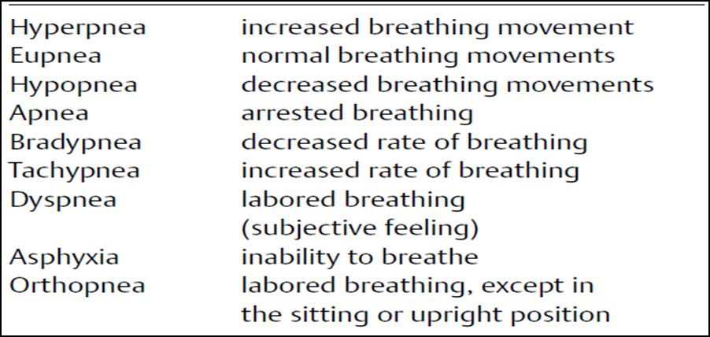(Из книги S. Silbernagl and F. Lang; Color Atlas of Pathophysiology)

**НАРУШЕНИЯ ПЕРФУЗИИ ЛЕГКИХ**

***Легочная перфузия***. Термин *"перфузия*" используется для описания потока крови через легочное капиллярное русло. Основная функция легочного кровообращения - перемещение дезоксигенированной крови через газообменную часть легкого. Помимо газообмена, легочное кровообращение выполняет еще несколько важных функций. Оно фильтрует всю кровь, которая переходит из правой части кровообращения в левую, удаляет большинство образующихся тромбоэмболов и служит резервуаром крови для левых отделов сердца.

Для газообменной функции легких необходим непрерывный поток крови через дыхательную часть легких. Дезоксигенированная кровь поступает в легкие через легочную артерию, которая берет начало в правых отделах сердца и входит в легкое на уровне бугра вместе с первичным бронхом. Легочные артерии ветвятся так же, как и дыхательные пути. Мелкие легочные артерии сопровождают бронхи по мере их продвижения по долькам и разветвляются, чтобы снабжать капиллярную сеть, окружающую альвеолы. Насыщенная кислородом капиллярная кровь собирается в малых легочных венах долек, а затем переходит в более крупные вены и собирается в четырех больших легочных венах, которые впадают в левое предсердие.

Легочные кровеносные сосуды тоньше, более податливы и оказывают меньшее сопротивление потоку, чем сосуды системного кровообращения, а давление в легочной системе гораздо ниже (например, 22/8 мм рт. ст. против 120/70 мм рт. ст.). Низкое давление и низкое сопротивление легочного кровообращения позволяют доставлять различное количество крови из системного кровообращения, не вызывая признаков и симптомов застойных явлений. Объем легочного кровообращения составляет около 500 мл, из которых примерно 100 мл находится в легочном капиллярном русле. Когда приток крови от правого сердца и отток крови от левого сердца одинаковы, легочный кровоток остается постоянным. Небольшие различия между входом и выходом могут привести к большим изменениям легочного объема, если эти различия сохраняются в течение многих сердечных сокращений. Для движения крови по легочному капиллярному руслу необходимо, чтобы среднее легочное артериальное давление было больше среднего легочного венозного давления. При левосторонней сердечной недостаточности повышается легочное венозное давление, что позволяет крови накапливаться в легочном капиллярном русле и вызывать отек легких.

Как и в случае с вентиляцией, на распре*деление* легочного кровотока влияют положение тела и сила тяжести. В вертикальном положении расстояние между верхушками легких над уровнем сердца может превышать перфузионные возможности среднего давления в легочной артерии (около 12 мм рт. ст.), поэтому кровоток в верхней части легких меньше, чем в основании или нижней части легких. В положении лежа легкие и сердце находятся на одном уровне, и приток крови к верхушкам и основанию легких становится более равномерным. Однако в этом положении кровоток в задних или зависимых частях (например, в нижней части легкого, когда человек лежит на боку) превышает кровоток в передних или независимых частях легких.

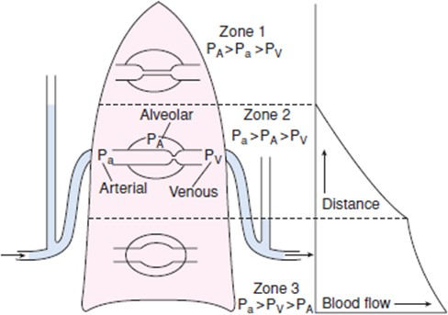

**Неравномерное распределение кровотока в легких происходит из-за разного давления, влияющего на капилляры, на которые влияют положение тела и гравитация.**

(Из книги C. Porth and G. Matfin; Pathophysiology. Концепции измененных состояний здоровья).

**Индуцированная гипоксией вазоконстрикция*.*** Кровеносные сосуды легочного кровообращения подвергаются выраженной вазоконстрикции, когда они подвергаются воздействию гипоксии. Когда альвеолярный уровень кислорода падает ниже 60 мм рт. ст., может возникнуть выраженная вазоконстрикция, а при очень низком уровне кислорода местный кровоток может быть почти отменен. При региональной гипоксии, как это происходит при локальной обструкции дыхательных путей (например, ателектазе), вазоконстрикция локализуется в определенной области легкого. В этой ситуации вазоконстрикция направляет кровоток в сторону от гипоксических участков легких. Генерализованная гипоксия вызывает вазоконстрикцию во всех сосудах легкого. Генерализованная вазоконстрикция возникает при снижении парциального давления кислорода на больших высотах или у людей с хронической гипоксией, вызванной заболеванием легких. Вазоконстрикция, сопровождающая длительную гипоксию, может привести к легочной гипертензии и увеличению нагрузки на правое сердце. Низкий уровень pH крови также вызывает вазоконстрикцию, особенно при наличии альвеолярной гипоксии (например, при циркуляторном шоке).

**Шунт.** Шунт - это кровь, которая перемещается из правой в левую часть кровообращения, не насыщаясь кислородом. Как и в случае с мертвым воздушным пространством, существует два типа шунтов: физиологические и анатомические. При анатомическом шунте кровь перемещается из венозной в артериальную часть кровообращения, не проходя через легкие. При физиологическом шунте происходит несоответствие вентиляции и перфузии в легком, в результате чего вентиляция становится недостаточной для обеспечения кислородом крови, протекающей через альвеолярные капилляры. Физиологическое шунтирование крови обычно возникает в результате деструктивного заболевания легких, ухудшающего вентиляцию, или сердечной недостаточности, препятствующей движению крови через участки легких.

Перфузия легких повышается, например, во время физической работы. Она может быть снижена при сердечной или циркуляторной недостаточности, а также при сужении или окклюзии легочных сосудов. Умеренное увеличение перфузии легких при неизменной вентиляции увеличивает поглощение O2 практически пропорционально объему кровотока. Даже если альвеолярное парциальное давление O2 немного падает из-за увеличения поглощения O2 из альвеол в кровь, это мало влияет на насыщение O2 в крови. Только когда альвеолярное парциальное давление O2 попадает в крутую часть кривой диссоциации O2, снижение альвеолярного парциального давления O2 существенно влияет на поглощение O2 в кровь. При таких парциальных давлениях O2 дальнейшее увеличение перфузии легких лишь незначительно увеличивает поглощение O2. Кроме того, при очень высоком потоке легочной перфузии время контакта в альвеолах недостаточно для того, чтобы парциальное давление O2 в крови приблизилось к парциальному давлению в альвеолах. Если перфузия легких снижается, поглощение O2 пропорционально уменьшается.

Удаление CO2 из крови зависит от перфузии легких в меньшей степени, чем поглощение O2. При снижении перфузии легких (при неизменной вентиляции и венозной концентрации CO2) парциальное давление CO2 в альвеолах падает, что способствует удалению CO2 из крови. Это, в свою очередь, ослабляет эффект снижения перфузии. При повышенной перфузии легких увеличение альвеолярной концентрации CO2 предотвращает пропорциональное увеличение выделения CO2 (рис. 4).

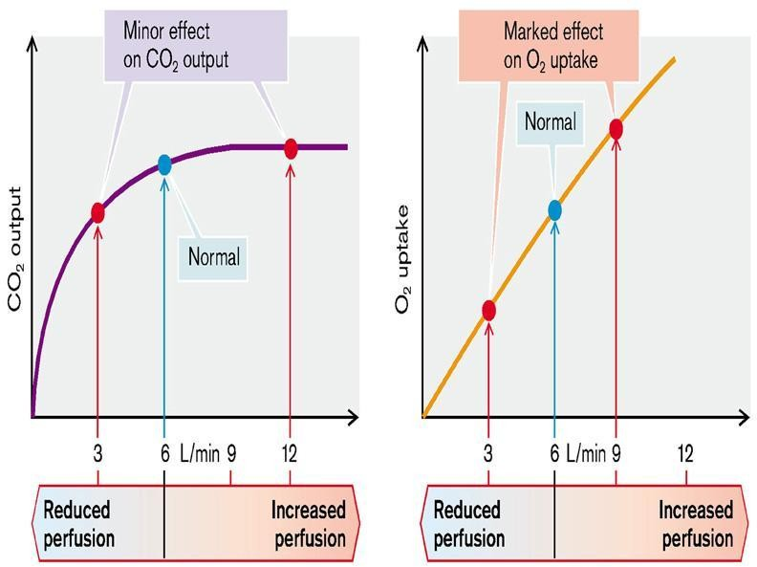

## Рис.4 Выделение CO2 и поглощение O2 при различных уровнях перфузии

(Из книги S. Silbernagl and F. Lang; Color Atlas of Pathophysiology)

## Тромбоэмболия легочной артерии

*Легочная эмболия* развивается, когда переносимое кровью вещество попадает в ветвь легочной артерии и препятствует кровотоку. Эмболия может представлять собой тромб, воздух, случайно введенный во время внутривенной инфузии, жир, мобилизованный из костного мозга после перелома или из травмированного жирового депо, или амниотическую жидкость, попавшую в материнскую кровь после разрыва плодных оболочек во время родов. Ежегодно в Соединенных Штатах от 50 000 до 100 000 смертей происходят в результате легочной эмболии. Общий уровень смертности при тромбоэмболии легочной артерии (ТЛА) остается высоким - от 15 до 17,5 %.

Почти все легочные эмболии возникают вследствие тромбоза глубоких вен нижних конечностей. Наличие тромбоза в глубоких венах ног или таза часто остается незамеченным до возникновения эмболии. Влияние эмболов на легочное кровообращение связано с механической обструкцией легочного кровообращения и нейрогуморальными рефлексами, вызывающими вазоконстрикцию. Препятствие легочному кровотоку вызывает рефлекторную бронхоконстрикцию в пораженной области легкого, нерациональную вентиляцию и ухудшение газообмена, а также потерю альвеолярного сурфактанта. При массивной вазоконстрикции из-за большого эмбола может развиться легочная гипертензия и правосердечная недостаточность. Хотя могут возникать небольшие очаги инфаркта, откровенный инфаркт легкого встречается редко. Лица, подверженные риску развития ТЛА также подвержены риску развития тромбоэмболии. Среди физиологических факторов, способствующих развитию венозного тромбоза, - венозный стаз, повреждение венозного эндотелия и состояние гиперкоагуляции. Венозный стаз и повреждение венозного эндотелия могут быть следствием длительного постельного режима, травм, операций, родов, переломов бедра и бедренной кости, инфаркта миокарда и застойной сердечной недостаточности, а также травмы спинного мозга. Особому риску подвержены люди, перенесшие ортопедические операции и гинекологические онкологические операции, а также лежачие пациенты в отделении интенсивной терапии. Раковые клетки могут вырабатывать тромбин и синтезировать факторы свертывания крови, повышая риск тромбоэмболии. Считается, что прием оральных контрацептивов, беременность и заместительная гормональная терапия повышают устойчивость к эндогенным антикоагулянтам.

Риск тромбоэмболии легочной артерии у тех, кто принимает оральные контрацептивы, примерно в три раза выше, чем у тех, кто их не принимает. Особому риску подвержены курящие женщины.

Проявления тромбоэмболии легочной артерии зависят от размера и локализации обструкции. Боль в груди, одышка и учащение дыхания - наиболее частые признаки и симптомы тромбоэмболии легочной артерии. Инфаркт легкого часто вызывает *плевритическую боль*, которая меняется при дыхании; она более сильная при вдохе и менее сильная при выдохе. Умеренная гипоксемия без задержки углекислого газа возникает в результате нарушения газообмена. Небольшие эмболы, застрявшие в периферических ветвях легочной артерии, могут оказывать незначительное влияние и оставаться нераспознанными. Однако повторяющиеся мелкие эмболы постепенно уменьшают размер легочного капиллярного русла, что приводит к легочной гипертензии. Эмболии умеренного размера часто проявляются одышкой, сопровождающейся плевритической болью, беспокойством, небольшой лихорадкой и кашлем с кровянистой мокротой. Часто выявляется тахикардия, дыхание учащенное и поверхностное. У пациентов с массивной эмболией обычно наблюдается внезапный коллапс, давящая ретростернальная боль в груди, шок, а иногда и потеря сознания. Пульс учащенный и слабый, артериальное давление низкое, вены на шее расширены, кожа цианотичная и поникшая. Массивные легочные эмболии часто приводят к летальному исходу.

**НАРУШЕНИЯ ДИФФУЗИИ В ЛЕГКИХ**

**Легочная диффузия**. Диффузия происходит в респираторных отделах легких и означает перемещение газов через альвеолярно-капиллярную мембрану. Диффузия газов в легких может быть описана законом диффузии Фика. Закон Фика гласит, что объем газа (V.gas), диффундирующего через мембрану в единицу времени, прямо пропорционален разнице в давлении газа (P1 - P2), площади поверхности (SA) мембраны и коэффициенту диффузии (D) газа, и обратно пропорционален толщине (T) мембраны.

На диффузию газов в легких влияет несколько факторов. Введение высоких концентраций кислорода увеличивает разницу в парциальном давлении между двумя сторонами мембраны и повышает диффузию газа. Заболевания, которые разрушают легочную ткань (т. е. площадь поверхности для диффузии) или увеличивают толщину альвеолярно-капиллярной мембраны, негативно влияют на диффузионную способность легких. Например, удаление одного легкого снижает диффузионную способность в два раза. Толщина альвеолярно-капиллярной мембраны и расстояние для диффузии увеличиваются у людей с отеком легких или пневмонией. Характеристики газа, его молекулярная масса и растворимость составляют коэффициент диффузии и определяют, насколько быстро газ диффундирует через дыхательные мембраны. Например, углекислый газ диффундирует в 20 раз быстрее, чем кислород, из-за его большей растворимости в дыхательных мембранах.

Диффузионная способность - это показатель скорости переноса газов в легких на градиент парциального давления. Поскольку исходную альвеолярно-капиллярную разницу для кислорода измерить невозможно, для определения диффузионной способности используется угарный газ. У монооксида углерода есть несколько преимуществ: (1) его поглощение не ограничено диффузией или кровотоком, (2) в венозной крови монооксида углерода практически нет, и (3) его сродство к гемоглобину в 210 раз больше, чем у кислорода, что гарантирует, что его парциальное давление будет оставаться практически нулевым в легочном капилляре. Наиболее распространенной методикой для проведения этого измерения является тест с одним вдохом. Этот тест включает в себя однократное вдыхание разбавленного угарного газа (CO) с последующей задержкой дыхания на 10 секунд. Диффузионную способность можно рассчитать, используя объем легких и процентное содержание СО в альвеолах в начале и в конце 10-секундной задержки дыхания.

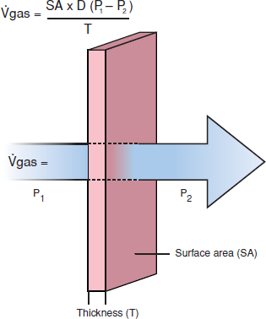

**Законы диффузии Фика гласят, что диффузия газа (V. gas) через лист ткани происходит непосредственно связана с площадью поверхности (A) ткани, константой диффузии (D) для газа и разницей парциального давления (P1 - P2) по обе стороны ткани, и обратно пропорциональна толщине (T) ткани.**

(Из книги C. Porth and G. Matfin; Pathophysiology. Концепции измененных состояний здоровья).

O2 должен диффундировать из альвеол к гемоглобину в эритроцитах, а CO2 - из эритроцитов в альвеолы. Количество газа (М), которое диффундирует через диффузионный барьер между альвеолами и кровью в единицу времени, пропорционально площади диффузии (F) и разнице парциального давления альвеолярного газа (PA) и крови (Pblood), и обратно пропорционально длине диффузионного пути (d):

M = K × F (PA - Pblood)/d.

*Коэффициент диффузии Крога K* примерно в 20 раз больше для CO2, чем для O2. Диффузионная способность D (= K × F/d) составляет около 230 мл × мин-1 × кПа-1 (1,75 л × мин-1 × мм рт. ст.-1) у здорового человека.

*Диффузионная аномалия* возникает, когда отношение диффузионной способности к перфузии легких (или сердечному выбросу) снижено. Диффузионная способность может быть снижена из-за увеличения расстояния. При отеке легких повышение внутрисосудистого давления означает, что вода из плазмы крови выводится в интерстициальную легочную ткань или в альвеолы, что увеличивает диффузионное расстояние. Воспаление приводит к расширению пространства между альвеолами и кровеносными капиллярами в результате отека и образования соединительной ткани. При интерстициальном фиброзе легких соединительная ткань раздвигает альвеолы и кровеносные капилляры. Именно расстояние между гемоглобином и альвеолярным газом имеет значение. Таким образом, это расстояние может быть немного увеличено за счет расширения сосудов (воспаление) или анемии. Снижение диффузионной способности также может быть вызвано уменьшением площади диффузии, как после односторонней резекции легких, потери альвеолярных перегородок (*эмфизема легких*) или потери альвеол при пневмонии, туберкулезе легких или легочном фиброзе. Площадь диффузии также может быть уменьшена в результате коллапса альвеол (ателектаз, отек легких или инфаркт легких). Аномалии диффузии становятся очевидными, когда сердечный выброс велик, кровь быстро проходит через легкие, и время контакта крови с альвеолами, таким образом, довольно короткое. По сути, уменьшение площади диффузии (например, после односторонней резекции легкого) также означает сокращение времени контакта в оставшейся легочной ткани, поскольку тот же объем крови теперь проходит через меньший объем легочной ткани в единицу времени. Повышение потребности в O2 при физической нагрузке приводит к увеличению сердечного выброса и, таким образом, может свидетельствовать о нарушении диффузии (рис. 5).

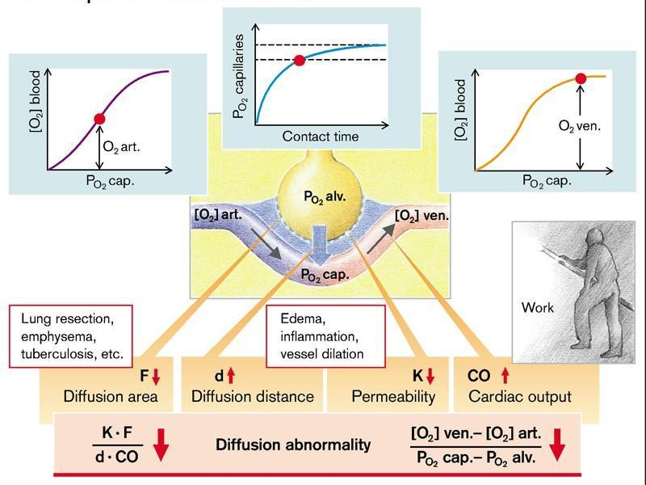

## Рис.5 Развитие диффузных нарушений

(Из книги S. Silbernagl and F. Lang; Color Atlas of Pathophysiology)

Аномальная диффузия в первую очередь влияет на перенос O2 (рис. 6). Для того одно и то же количество газа диффундировало в единицу времени, градиент O2 должен быть в двадцать раз больше, чем градиент CO2. Если диффузионная способность альвеол уменьшится, а вентиляция останется постоянной, парциальное давление O2 в крови, покидающей альвеолу, упадет. Если все альвеолы подвергаются аналогичному воздействию, парциальное давление O2 в легочной венозной (и, следовательно, системной артериальной) крови будет падать. Если потребление O2 остается неизменным, парциальное давление O2 обязательно будет ниже и в дезоксигенированной (системной венозной) крови. По этой причине у пациентов с аномалией диффузии при физической нагрузке синеют губы (центральный цианоз). Первичные эффекты аномальной диффузии на транспорт CO2 и кислотно-основной обмен гораздо менее выражены. Гипоксемия стимулирует периферические хеморецепторы, и в результате увеличения вентиляции может возникнуть гипокапния. Однако гипоксемия, вызванная аномальной диффузией, может быть лишь немного улучшена гипервентиляцией. В приведенном примере удвоение альвеолярной вентиляции при неизменном потреблении O2 увеличивает альвеолярное парциальное давление O2 всего на 4 кПа - 17 кПа (40 мм рт. ст. - 75 мм рт. ст.), но возросший градиент O2 не нормализует насыщение крови O2. В то же время, несмотря на аномальную диффузию, развивается респираторный алкалоз из-за повышенного выведения СО2. Гипоксемия, вызванная аномальной диффузией, может быть нейтрализована обогащенным O2 инспираторным воздухом. Степень гипоксемии может быть уменьшена путем снижения потребления O2.

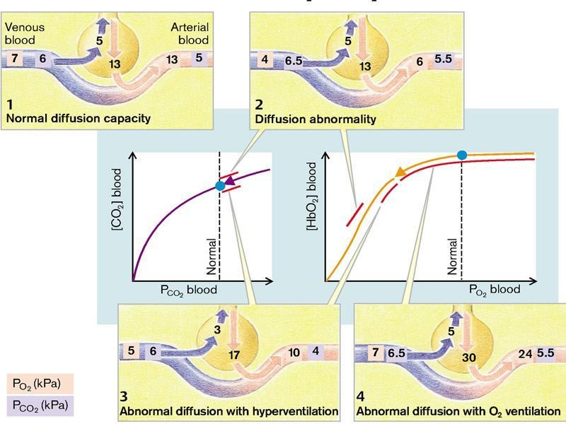

## Рис. 6 Аномальная диффузия: концентрация CO2 и HbO2 в крови

(Из книги S. Silbernagl and F. Lang; Color Atlas of Pathophysiology)

**НАРУШЕНИЯ В РАСПРЕДЕЛЕНИИ ЛЕГКИХ**

**Распределение вентиляции**. Распределение вентиляции между основанием (нижним) и верхушкой (верхним) легкого меняется в зависимости от положения тела и отражает влияние гравитации на внутриплевральное давление и растяжимость легких. Комплаенс отражает изменение объема, которое происходит при изменении внутриплеврального давления. Оно меньше в полностью расширенных альвеолах, которым трудно вместить больше воздуха, и больше в альвеолах, которые менее раздуты и могут легче расшириться, чтобы вместить больше воздуха. В положении сидя или стоя сила тяжести тянет легкое вниз, в результате чего внутриплевральное давление в верхушке легкого становится более отрицательным. В результате альвеолы в верхушке легкого более полно раскрываются и менее податливы, чем альвеолы у основания легкого. То же самое справедливо и для расширения легких в зависимых частях легких в положении лежа на спине или на боку. В положении лежа вентиляция в самых нижних (задних) отделах легких превышает вентиляцию в самых верхних (передних) отделах. В боковом положении (т.е. лежа на боку) зависимое легкое вентилируется лучше.

На распределение вентиляции также влияет объем легких. Во время полного вдоха (большой объем легких) в положении сидя или стоя дыхательные пути открываются, и воздух поступает в более податливые участки нижних отделов легких. При низких объемах легких происходит обратное. При функциональной остаточной емкости внутриплевральное давление у основания легкого превышает давление в дыхательных путях, сжимая их так, что вентиляция значительно снижается. В отличие от этого, дыхательные пути в верхушке легкого остаются открытыми, и эта область легкого хорошо вентилируется.

Даже при малом объеме легких некоторое количество воздуха остается в альвеолах нижней части легких, предотвращая их коллапс. Согласно закону Лапласа, давление, необходимое для преодоления напряжения в стенке сферы или эластичной трубки, находится в обратной зависимости от ее радиуса, поэтому сначала закрываются мелкие дыхательные пути, задерживая часть воздуха в альвеолах. У пожилых людей и людей с хроническими заболеваниями легких (эмфиземой) это задержание воздуха может усиливаться из-за снижения эластических свойств легких. У таких людей закрытие дыхательных путей происходит в конце нормального, а не низкого объема легких, задерживая большее количество воздуха с последующим увеличением остаточного объема легких.

**Мертвое воздушное пространство.** Мертвое пространство - это воздух, который должен перемещаться при каждом вдохе, но не участвует в газообмене. Движение воздуха через мертвое пространство способствует работе дыхания, но не газообмену. Существует два типа мертвого пространства: содержащееся в проводящих дыхательных путях, называемое *анатомическим мертвым пространством*, и содержащееся в респираторной части легкого, называемое *альвеолярным мертвым пространством*. Объем анатомического мертвого пространства дыхательных путей (воздух в носу, глотке, трахее и бронхах) составляет примерно 150-200 мл в зависимости от размеров тела. Создание трахеостомы (хирургического отверстия в трахее) уменьшает вентиляцию анатомического мертвого пространства, поскольку воздух не должен проходить через носовые и ротовые дыхательные пути. *Альвеолярное мертвое пространство*, обычно составляющее от 5 до 10 мл, представляет собой альвеолярный воздух, не участвующий в газообмене. Когда альвеолы вентилируются, но лишены кровотока, они не участвуют в газообмене и, таким образом, составляют альвеолярное мертвое пространство. Физиологическое мертвое пространство включает в себя как анатомическое мертвое пространство, так и альвеолярное мертвое воздушное пространство. У людей с нормальной функцией дыхания физиологическое мертвое пространство примерно такое же, как и анатомическое мертвое пространство. Только при заболеваниях легких физиологическое мертвое пространство увеличивается. Альвеолярная вентиляция равна минутной вентиляции минус физиологическая вентиляция мертвого пространства.

**Несоответствие вентиляции и перфузии.** Газообменные свойства легких зависят от соответствия вентиляции и перфузии, обеспечивая поступление равного количества воздуха и крови в дыхательную часть легких. Как мертвое воздушное пространство, так и шунт приводят к несоответствию вентиляции и перфузии. При *шунте* (изображен слева) происходит перфузия без вентиляции, что приводит к низкому соотношению вентиляции и перфузии. Это происходит при таких состояниях, как ателектаз, когда имеется обструкция дыхательных путей. При наличии *мертвого воздушного пространства* (изображено справа) вентиляция происходит без перфузии, что приводит к высокому соотношению вентиляция/перфузия. Это происходит при таких состояниях, как тромбоэмболия легочной артерии, при которой нарушается кровоснабжение части легкого. Артериальная кровь, покидающая легочное кровообращение, отражает смешение крови из нормально вентилируемых и перфузируемых участков легкого, а также участков, которые не вентилируются (мертвое воздушное пространство) или не перфузируются (шунт). Многие состояния, вызывающие несоответствие вентиляции и перфузии, связаны как с мертвым воздушным пространством, так и с шунтами. Например, при хронической обструктивной болезни легких может быть нарушена вентиляция в одной области легкого и нарушена перфузия в другой области.

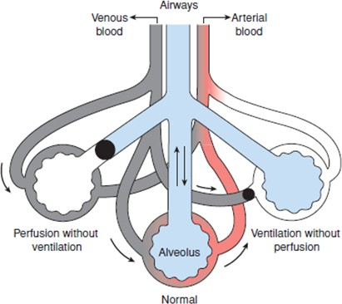

**Соответствие вентиляции и перфузии. (В центре) Нормальное соответствие вентиляции и перфузии; (слева) перфузия без вентиляции (т.е. шунт); (справа) вентиляция без перфузии (т.е. мертвое воздушное пространство).**

(Из книги C. Porth and G. Matfin; Pathophysiology. Концепции измененных состояний здоровья).

Концентрация O2 и CO2 в альвеолярном пространстве и соответствующем капилляре зависит от соотношения вентиляции (VA) и перфузии (Q). В идеальном случае это соотношение (VA/Q) и, следовательно, концентрация O2 и CO2 одинаковы во всех альвеолах. Легочные сосуды сужаются при гипоксии и, таким образом, обычно гарантируют широкую адаптацию перфузии к вентиляции отдельных альвеол. В вертикальном положении вентиляция и перфузия в базальных сегментах легких больше, чем в апикальных. На перфузию это влияет сильнее, и поэтому VA/Q обычно немного выше в апикальной части, чем в базальной.

Термин "*аномальное распределение*" описывает состояние, когда соотношение вентиляции и перфузии в отдельных альвеолах отклоняется в функционально значимой степени от такового во всем легком. В принципе существует две возможности (рис. 7):

* Нарушение перфузии отдельных альвеол по отношению к перфузату происходит при окклюзии сосудов, например, при тромбоэмболии легочной артерии. Кроме того, капилляры могут быть отделены от связанных с ними альвеол пролиферирующей соединительной тканью, как это происходит при фиброзе легких. Наконец, капиллярное снабжение альвеол может исчезнуть и при разрушении альвеолярных перегородок, как это происходит при эмфиземе легких. Нарушение перфузии вентилируемых альвеол увеличивает функциональное мертвое пространство, поскольку воздух в этих альвеолах больше не участвует в газообмене (*альвеолярное мертвое пространство*). Это состояние можно компенсировать более глубоким дыханием. Если большая часть альвеол не перфузируется, площадь диффузии также уменьшается, и это уже нельзя компенсировать более глубоким дыханием.
* При нарушении вентиляции перфузируемых альвеол кровь уже не насыщается достаточной степени O2 и не освобождается от CO2 (*альвеолярный шунт*). В крайнем случае развивается функциональный артериовенозный шунт. При обструктивных заболеваниях легких, таких как астма и хронический бронхит, некоторые бронхи сужены и препятствуют нормальной вентиляции их альвеол. Вентиляция отдельных бронхов (или бронхиол) также может быть нарушена в результате их закупорки опухолью. Подъем и, следовательно, вентиляция отдельных участков легкого может быть затруднена местным рубцеванием, например утолщением плевры. Паралич диафрагмы имеет тот же эффект, препятствуя

расширению базальных сегментов легких. Функциональные артериовенозные шунты также могут возникать при фиброзе легких.

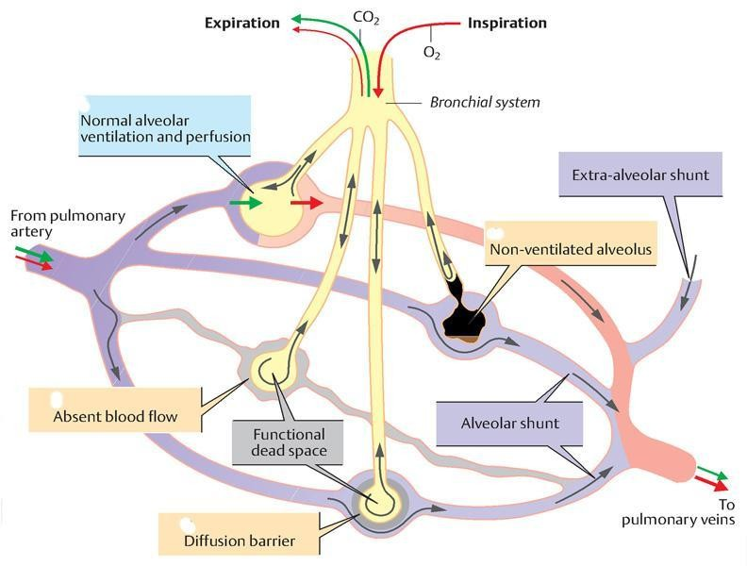

## Рис.7 Аномальное распределение в легких: альвеолярный шунт и альвеолярное мертвое пространство

(Из книги C. Porth and G. Matfin; Pathophysiology. Концепции измененных состояний здоровья).

Перфузия неадекватно вентилируемых альвеол приводит к смешению неартериализованной крови с легочной венозной кровью. Это приводит к *гипоксемии*, которая не может быть компенсирована гипервентиляцией "интактных" альвеол (это происходит потому, что поглощение O2 кровью, проходящей через вентилируемые альвеолы, может быть увеличено лишь минимально за счет гипервентиляции). С другой стороны, гиперкапния практически никогда не возникает, поскольку сниженное высвобождение CO2 из недовентилированных альвеол может быть хорошо компенсировано повышенным высвобождением в гипервентилируемые альвеолы. Напротив, гипоксемия часто приводит к избыточной гипервентиляции, развитию гипокапнии и респираторного алкалоза. При значительной венозной примеси артериальную гипоксемию не удается купировать даже дыханием чистым O2 (рис. 8).

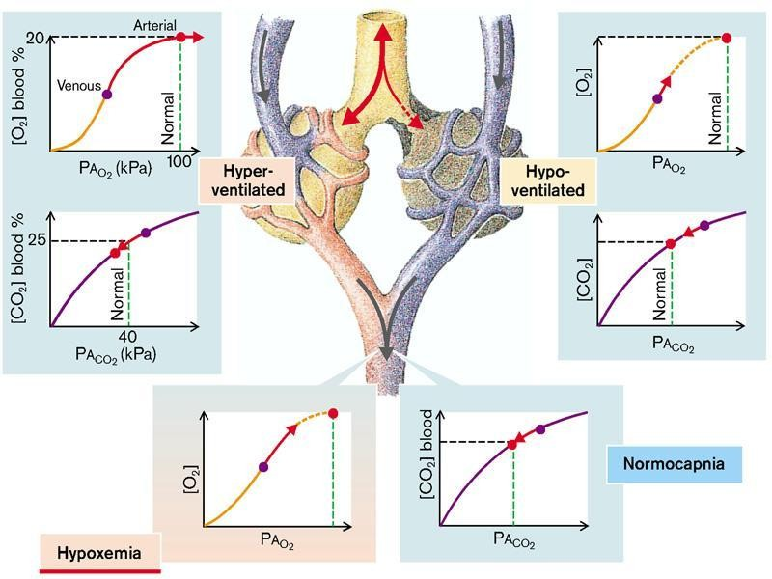

## Рис. 8 Влияние аномального распределения легких на поглощение O2 и выделение CO2

(Из книги S. Silbernagl and F. Lang; Color Atlas of Pathophysiology)

# Обструктивные и рестриктивные заболевания легких

По результатам функциональных тестов легких хронические неинфекционные диффузные заболевания легких можно отнести к одной из двух категорий:

1. *Обструктивные заболевания* (или заболевания дыхательных путей), характеризующиеся увеличением сопротивления воздушному потоку вследствие частичной или полной обструкции на любом уровне, от трахеи и крупных бронхов до терминальных и респираторных бронхиол. У людей с диффузными обструктивными нарушениями функциональные легочные тесты показывают снижение максимальной скорости воздушного потока при форсированном выдохе, обычно измеряемой по форсированному экспираторному объему в 1 секунду. Они отличаются различными анатомическими поражениями и, следовательно, различными механизмами обструкции воздушного потока. Как будет показано ниже, такое четкое разграничение не всегда возможно.
2. *Рестриктивные заболевания*, характеризующиеся снижением расширения паренхимы легких и/или грудной клетки с уменьшением общей емкости легких. Рестриктивные заболевания определяются по сниженной общей емкости легких и нормальной или пропорционально сниженной скорости экспираторного потока. Рестриктивные дефекты возникают при двух общих состояниях:
   1. Заболевания грудной стенки (нервно-мышечные заболевания, такие как полиомиелит, сильное ожирение, кифосколиоз), заболевания плевры, такие как пневмоторакс, гидроторакс и т.д. - так называемая *экстрапаренхиматозная рестрикция;*
   2. Хронические интерстициальные и инфильтративные заболевания, такие как пневмокониозы и интерстициальный фиброз неизвестной этиологии - *интрапаренхиматозная рестрикция.*

**ПАТОФИЗИОЛОГИЯ РЕСТРИКТИВНЫХ ЗАБОЛЕВАНИЙ ЛЕГКИХ**

**Податливость (растяжимость) легких.** *Податливость легких* относится к легкости, с которой легкие могут быть раздуты. Соответствие можно оценить, сравнив легкость надувания воздушного шарика, который был надут ранее, с новым шариком, который является жестким и непластичным. В частности, растяжимость легких - это мера изменения объема легких, которое происходит при изменении внутрилегочного давления. Нормальная податливость обоих легких у взрослого человека составляет примерно 200 мл/см H2O. Это означает, что каждый раз, когда внутрилегочное давление увеличивается на 1 см/см H2O, объем легких расширяется на 200 мл. Для перемещения того же объема воздуха в легкое, не обладающее достаточной эластичностью, потребуется большее давление.

Растяжимость легких определяется эластическими свойствами легких, содержанием в них воды и поверхностным натяжением. Оно также зависит от эластичности грудной клетки. Она снижается при состояниях, которые уменьшают естественную эластичность легких, увеличивают поверхностное натяжение в альвеолах или нарушают гибкость грудной клетки. Ткань легких состоит из эластиновых и коллагеновых волокон. Эластиновые волокна легко растягиваются и облегчают раздувание легких, в то время как коллагеновые волокна сопротивляются растяжению и затрудняют раздувание легких. При таких заболеваниях легких, как интерстициальная болезнь легких и легочный фиброз, легкие становятся жесткими и неподатливыми, поскольку эластиновые волокна заменяются коллагеновыми волокнами рубцовой ткани. Застой и отек легких вызывают обратимое снижение легочной растяжимости (комплайнса) за счет увеличения содержания воды в легких.

*Эластическая отдача* описывает способность эластических компонентов легких возвращаться в исходное положение после растяжения. Перерастяжение легочных тканей, как это происходит при эмфиземе, приводит к тому, что эластичные компоненты легкого теряют свою отдачу, делая легкое более податливым, его легче надуть, но труднее сдуть из-за его неспособности к отдаче.

*Поверхностное натяжение***.** Важным фактором, влияющим на комплайнс легких, является *поверхностное натяжение* в альвеолах. Альвеолы выстланы тонкой пленкой жидкости, и именно на границе между этой жидкой пленкой и альвеолярным воздухом возникает поверхностное натяжение. Это происходит потому, что силы, удерживающие молекулы жидкости вместе, сильнее тех, что удерживают молекулы воздуха вместе. В альвеолах избыточное поверхностное натяжение приводит к сжатию жидкой пленки, что затрудняет раздувание легких. Единицами измерения поверхностного натяжения являются единицы измерения силы на единицу длины. Связь между давлением внутри сферы, такой как альвеола, и натяжением в ее стенке можно описать с помощью закона Лапласа (давление =2× поверхностное натяжение/радиус). Если бы поверхностное натяжение было одинаковым во всех легких, альвеолы с наименьшим радиусом имели бы наибольшее давление, и это заставило бы их опорожняться в более крупные альвеолы. Причина, по которой этого не происходит, заключается в наличии специальных молекул, снижающих поверхностное натяжение, называемых *сурфактантом*, которые выстилают внутреннюю поверхность альвеол.

Легочный сурфактант - это сложная смесь фосфолипидов, нейтральных липидов и белков, которые синтезируются в альвеолярных клетках II типа, о которых шла речь ранее. Вещества, называемые *сурфактантами*, состоят из двух частей, обладающих противоположными свойствами, которые необратимо связаны друг с другом. Одна часть полярна и стремится к водной жидкости или гидрофильным (притягивающим воду) поверхностям; другая неполярна и стремится к маслу, воздуху или гидрофобным (отталкивающим воду) поверхностям. Легочный сурфактант образует монослой, гидрофильная поверхность которого связывается с жидкой пленкой на поверхности альвеол, а гидрофобная поверхность обращена наружу, к газам, содержащимся в альвеолярном воздухе. Именно этот монослой прерывает поверхностное натяжение, возникающее на границе раздела воздух-жидкость в альвеолах.

Легочный сурфактант, особенно SP-B, оказывает несколько важных эффектов на раздувание легких: он снижает поверхностное натяжение, увеличивает податливость легких и легкость их раздувания. Без сурфактанта раздувание легких было бы крайне затруднительным. Кроме того, он помогает сохранить альвеолы сухими и предотвратить отек легких. Это происходит потому, что вода вытягивается из легочных капилляров в альвеолы, когда повышенное поверхностное натяжение заставляет альвеолы сокращаться.

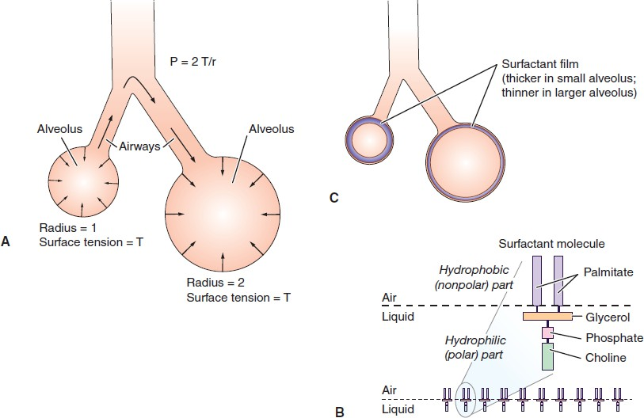

**(A) Влияние поверхностного натяжения (силы, возникающие на границе раздела жидкость-воздух) и радиуса на давление и движение газов в альвеолярных структурах.** Согласно закону Лапласа (P= 2 T/r, P= давление, T= натяжение, r= радиус), давление, создаваемое внутри сферы, обратно пропорционально радиусу. Воздух движется от альвеол с малым радиусом и большим давлением к альвеолам с большим радиусом и меньшим давлением. **(B)** Молекулы ПАВ с их гидрофильными головками (которые прикрепляются к жидкой оболочке альвеол) и гидрофобными хвостами (которые ориентированы на границу раздела с воздухом). **(C)** Молекулы ПАВ образуют монослой (заштрихован синим), который нарушает межмолекулярные силы и снижает поверхностное натяжение в меньшей альвеоле с более высокой концентрацией ПАВ, чем в большей альвеоле с более низкой концентрацией (Из книги C. Porth and G. Matfin; Pathophysiology. Концепции измененных состояний здоровья).

Сурфактант также стабилизирует раздувание альвеол, изменяя свою плотность в зависимости от размера альвеол: молекулы сурфактанта более плотно сжаты в маленьких альвеолах с их более высоким поверхностным натяжением и менее сжаты в больших альвеолах с их более низким поверхностным натяжением. При малых объемах легких, когда молекулы плотно сжаты, часть сурфактанта выдавливается с поверхности, образуя мицеллы. При расширении сурфактант в этих мицеллах используется для создания новой пленки на поверхности альвеол. У хирургических и лежачих пациентов неглубокое и спокойное дыхание часто препятствует распространению сурфактанта. Поощрение таких пациентов к кашлю и глубокому дыханию усиливает распространение сурфактанта, позволяя более равномерно распределить вентиляцию и предотвратить ателектаз.

Альвеолярные клетки II типа, вырабатывающие сурфактант, начинают созревать только на 26-27-й неделе беременности, поэтому многие недоношенные дети испытывают трудности с выработкой достаточного количества сурфактанта. Это может привести к альвеолярному коллапсу и тяжелой дыхательной недостаточности. Это состояние, называемое *респираторным дистресс-синдромом новорожденных*, является наиболее распространенной причиной респираторных заболеваний у недоношенных детей. В настоящее время для лечения этого заболевания доступны рекомбинантные формы сурфактанта. Синтез сурфактанта может быть нарушен и у взрослого человека. Обычно это происходит в результате тяжелой травмы или инфекции и может способствовать развитию состояния, называемого *острым респираторным дистресс-синдромом*.

*Рестриктивная болезнь легких* - это термин, обозначающий анатомическую или функциональную потерю зоны газообмена. Анатомическая потеря возникает после удаления (резекции) или смещения (опухолью) легочной ткани. Ателектаз также может привести к уменьшению площади диффузии. Функциональное уменьшение площади обмена происходит при экссудации воды из плазмы в альвеолы, например, при отеке легких или воспалении (повышенная проницаемость сосудов при пневмонии). При фиброзе легких разрастающаяся соединительная ткань вытесняет неповрежденную легочную паренхиму (уменьшение площади диффузии), проникает между капиллярами и альвеолами (увеличение расстояния) и препятствует нормальному расширению легкого (нарушение альвеолярного воздухообмена). Легочный фиброз может быть вызван воспалительной реакцией на соединительную ткань (так называемая коллагеновая болезнь) или вдыханием пыли, содержащей силикат или асбест. Иногда причину не находят (идиопатический легочный фиброз [*синдром Хаммана-Рича*]). Локальное или генерализованное нарушение расширения легких может также возникать при деформациях грудной клетки, диафрагмальном параличе или слипании обоих плевральных слоев (в результате воспаления [плевральный фиброз]). Рестриктивные заболевания легких, обусловленные снижением комплайнса легких, носят название *внутрипаренхиматозной рестрикции*. Когда рестрикция обусловлена нарушениями на уровне селезенки, грудной клетки, дыхательных мышц - *экстрапаренхиматозная рестрикция (рис*.9)

*Рестриктивные заболевания легких* вызывают снижение растяжимости (комплайнса) (C), жизненной емкости (VC), функциональной остаточной емкости (FRC) и диффузионной способности. Последнее приводит к нарушению диффузии и, следовательно, к гипоксемии (SO2 = насыщение крови кислородом). Максимальная дыхательная емкость (Vmax) и объем форсированного дыхания за 1 секунду (FEV1) обычно снижены, но относительный объем форсированного дыхания (обычно 80% от VC) обычно нормален. Для инспирации определенного объема требуется большее, чем обычно, отрицательное давление в плевральном пространстве (Ppl), и, таким образом, во время дыхания приходится затрачивать больше энергии (увеличивается работа дыхания; V = вентиляционный поток). Уменьшение сосудистого русла за счет удаления легочной ткани или сдавливания кровеносных сосудов увеличивает сосудистое сопротивление. Для прокачки крови через легочное сосудистое русло требуется большее давление, которое должно создаваться правым сердцем. Следствием этого является повышенная нагрузка на правый желудочек (*cor pulmonale*) (рис. 9).

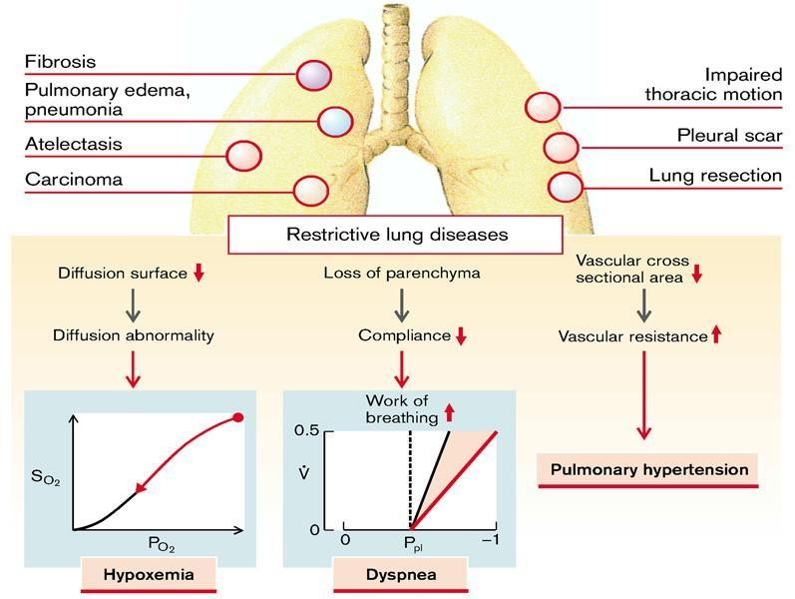

## Рис.9 Причины и последствия рестриктивных заболеваний легких

(Из книги S. Silbernagl and F. Lang; Color Atlas of Pathophysiology)

## Внутрипаренхиматозное ограничение

**Ателектаз (коллапс)**

Ателектаз означает либо неполное расширение легких (*ателектаз новорожденных*), либо коллапс ранее раздутого легкого, в результате чего образуются участки относительно безвоздушной легочной паренхимы. Приобретенный ателектаз, встречающийся в основном у взрослых, можно разделить на резорбтивный (или обструктивный), компрессионный и контракционный ателектаз (рис. 10).

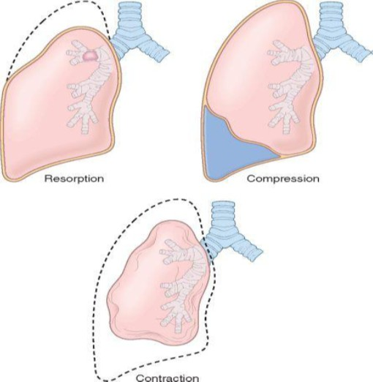

**Рис.10 Различные формы приобретенного ателектаза.** Пунктирные линии указывают на нормальный объем легких.

(Из книги Robbins-Cotran; Патологическая основа болезни)

*Резорбтивный ателектаз* является следствием полной обструкции дыхательных путей, которая со временем приводит к резорбции кислорода, захваченного в зависимых альвеолах, без нарушения кровотока через пораженные альвеолярные стенки. Поскольку объем легких уменьшается, средостение смещается в сторону ателектатического легкого. Резорбтивный ателектаз вызывается главным образом избыточным выделением секрета (например, слизистых пробок) или экссудата в мелких бронхах и поэтому чаще всего встречается при бронхиальной астме, хроническом бронхите, бронхоэктазах, послеоперационных состояниях, аспирации инородных тел и, в редких случаях, при новообразованиях бронхов.

*Механизмы рассасывания ателектаза*. При полной окклюзии воздухоносных путей происходит коллапс альвеол (ателектаз). В норме в тканях поглощается больше O2, чем выделяется CO2, так что парциальное давление O2 снижается сильнее, чем парциальное давление CO2 увеличивается. Поэтому кровь забирает из альвеол больше O2, чем добавляет CO2, что приводит к уменьшению альвеолярного объема. Как следствие, N2 в альвеолах концентрируется и, следуя градиенту, также диффундирует в кровь. В конечном итоге весь альвеолярный воздух реабсорбируется. Этот процесс задерживается из-за падения альвеолярной концентрации O2 и последующего сужения сосудов (гипоксическая вазоконстрикция). Вентиляция с O2 может способствовать развитию ателектазов, поскольку поглощение O2 увеличивается за счет высокого альвеолярного парциального давления O2 и не происходит сужения питающих сосудов (рис. 11).

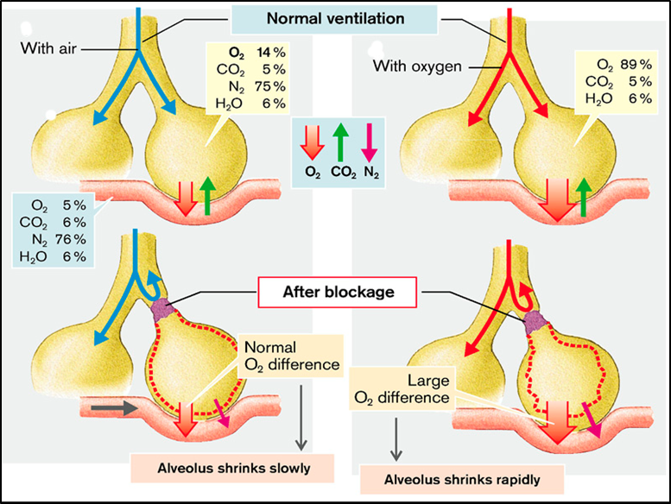

## Рис.11 Развитие резорбтивного ателектаза

(Из книги S. Silbernagl and F. Lang; Color Atlas of Pathophysiology)

*Компрессионный ателектаз* возникает при частичном или полном заполнении плевральной полости жидким экссудатом, опухолью, кровью или воздухом (последние составляют пневмоторакс) или, при напряженном пневмотораксе, когда давление воздуха давит на легкое и средостение, особенно на крупные сосуды, и угрожает их функционированию. При компрессионном ателектазе средостение смещается в сторону от пораженного легкого.

*Контракционный ателектаз* возникает, когда локальные или генерализованные фиброзные изменения в легких или плевре препятствуют полному расправлению.

Значительный ателектаз снижает оксигенацию и предрасполагает к инфекции. Поскольку спавшиеся паренхима легкого может быть повторно расширена, ателектаз является обратимым нарушением (за исключением тех, которые вызваны сужением).

## Отек легких

В легочных капиллярах, как и в системных капиллярах, фильтрация определяется эффективным фильтрационным давлением, разницей между гидростатическим и онкотическим градиентами давления. Повышение эффективного фильтрационного давления в легочных сосудах приводит к легочному застою, фильтрация плазменной воды в интерстициальное пространство - к *интерстициальному отеку легких*, а попадание плазменной воды в альвеолы - к *альвеолярному отеку легких (рис. 12).*

*Механизмы*. Повышение гидростатического давления в легочных капиллярах происходит при неадекватном прямом насосном действии левого желудочка (кардиогенный или гемодинамический отек легких). Причинами являются снижение мощности миокарда или избыточная нагрузка на него (сердечная недостаточность, стеноз или регургитация митрального клапана). Возникающее при этом повышение давления в левом предсердии передается обратно в легочные сосуды. Развитию отека легких способствует нарушение лимфатического дренажа. В норме избыток отфильтрованной жидкости выводится через лимфатические пути. Однако даже в физиологических условиях емкость легочной лимфатической системы невелика. При правосторонней сердечной недостаточности вместе с левосторонней сердечной недостаточностью повышается системное венозное давление, а значит, и давление в месте впадения лимфатических сосудов в вены в области венозного угла, что ухудшает лимфатический дренаж.

Онкотическое давление в капиллярах снижается при гипопротеинемии, способствуя развитию отека легких. Гипопротеинемия обычно является результатом гипергидратации (относительной), например, неадекватно большого поступления жидкости к пациентам со сниженной почечной экскрецией (вследствие почечной недостаточности). Снижение образования белков плазмы в печени (печеночная недостаточность) или потеря белков плазмы, например, через почки (нефротический синдром), также снижают концентрацию белков плазмы.

Наконец, повышенная проницаемость капилляров может привести к отеку легких. Повышенная проницаемость стенки капилляра для белков уменьшает онкотический градиент давления и, таким образом, увеличивает эффективное фильтрационное давление. Проницаемость капилляров повышается, например, при вдыхании агрессивных газов или длительном вдыхании чистого O2, при шоке, травме, облучении, близком падении, действии некоторых лекарств и токсинов, переливании крови.

Следствием застойных явлений в легких является снижение легочной перфузии и, следовательно, ухудшение максимального поглощения O2. Растяжение переполненных сосудов препятствует увеличению альвеол и снижает комплайнс легких. Кроме того, бронхи сужаются из-за перерастяжения сосудов, и сопротивление дыханию увеличивается, что проявляется в снижении максимальной дыхательной способности и FEV1.

При интерстициальном отеке легких увеличивается интерстициальное пространство между капиллярами и альвеолами. В результате нарушается диффузия с ухудшением преимущественно поглощения O2. Если при физической нагрузке потребление O2 возрастает, концентрация O2 в крови падает (гипоксемия, цианоз).

Дальнейшее повышение давления и повреждение альвеолярной стенки приводит к выходу фильтрата в альвеолярное пространство. Заполненные жидкостью альвеолы больше не участвуют в дыхании (газообмене), и возникает функциональный артериовенозный (легочная артерия - легочная вена) шунт, а также снижение содержания O2 в системной артериальной крови (*центральный цианоз*). Жидкость попадает в дыхательные пути, что также увеличивает сопротивление дыхательных путей. Повышенная фильтрация жидкости в плевральное пространство (плевральный выпот) также ухудшает дыхание.

Отеки легких заставляют пациента дышать в вертикальном положении *(ортопноэ*). При сидении или вставании после лежачего положения (*ортостаз*) венозный возврат из нижней части тела падает (еще больше в полностью вертикальном положении), и поэтому давление в правом предсердии и правый сердечный выброс уменьшаются. Через легкие проходит меньше крови, что вызывает падение гидростатического давления в легочных капиллярах при одновременном увеличении легочного венозного кровотока из верхних отделов легких. Кроме того, снижение центрального венозного давления облегчает лимфатический дренаж из легких. В результате легочный застой, а также интерстициальный и альвеолярный отеки регрессируют.

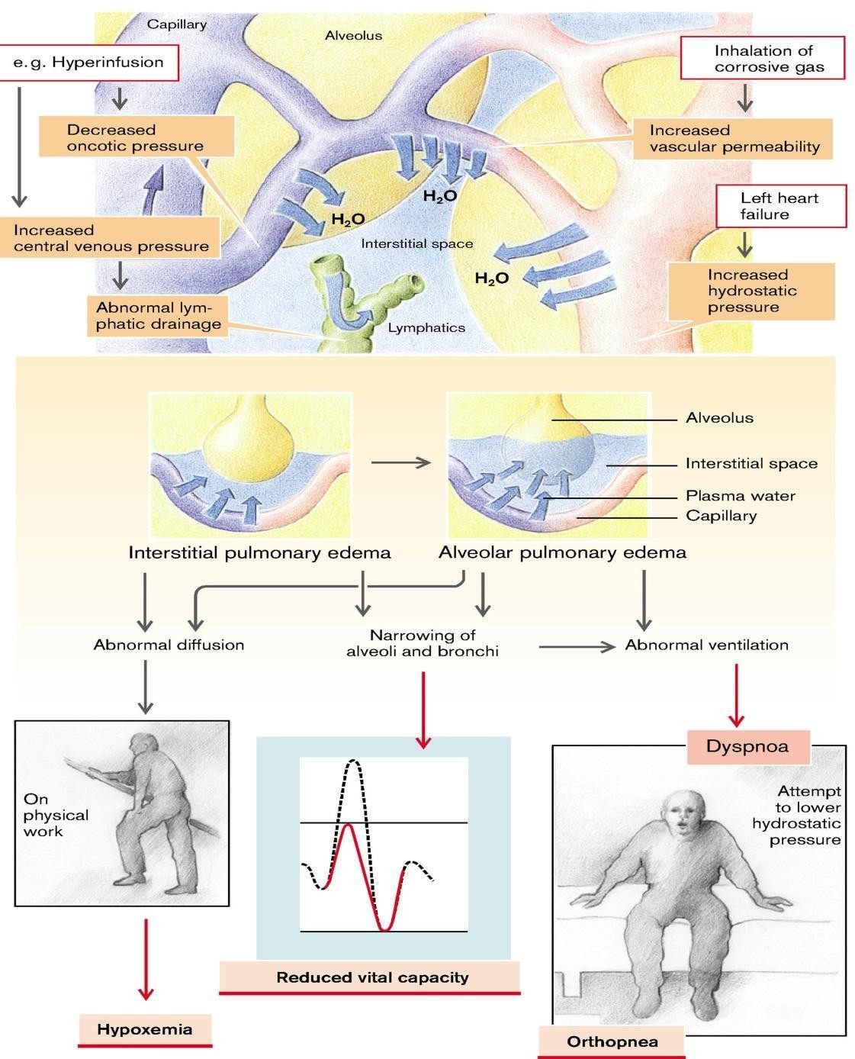

## Рис.12 Механизмы и проявления отека легких

(Из книги S. Silbernagl and F. Lang; Color Atlas of Pathophysiology)

## Легочный фиброз

Термин *"идиопатический легочный фиброз*" (ИЛФ) относится к клинико-патологическому синдрому с характерными рентгенологическими, патоморфологическими и клиническими признаками. В Европе более популярен термин *криптогенный фиброзирующий альвеолит*.

*Патогенез.* Хотя возбудитель (возбудители) ИЛФ остается неизвестным, наши представления о патогенезе изменились за последние несколько лет. Ранее считалось, что ИЛФ инициируется неустановленным фактором, который приводит к хроническому воспалению, приводящему к фиброзу (рис. 13). Ключевой клеткой является альвеолярный макрофаг, который активируется, а также нейтрофилы, мигрирующие в легочную ткань. Эти воспалительные клетки выделяют оксиданты и протеазы, которые приводят к повреждению пневмоцитов I типа. Цитокины, выделяемые активированными макрофагами (IL-1; IL-4; TNF, INF), а также факторы роста (TGF-α и β; FGF, PDGF) ответственны за развитие фибробластических очагов в легочной ткани, где фибробласты активируются и 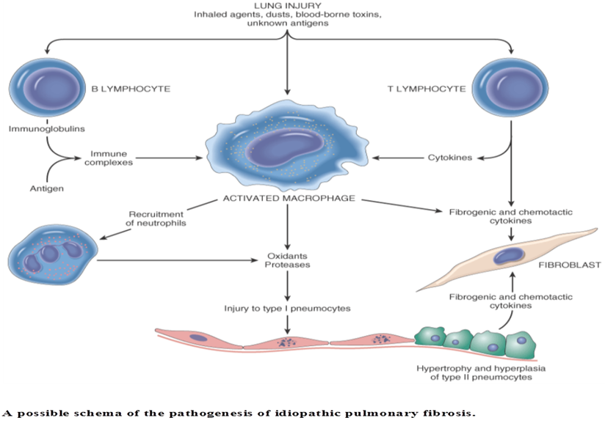превращаются в миофибробласты, которые инициируют выработку коллагеновых волокон.

## Рис.13. Роль хронического воспаления в развитии легочного фиброза

(Из книги Роббинса-Коттрана "Патологическая основа болезней")

Новая патогенетическая концепция заключается в том, что ИЛФ вызывается повторяющимися циклами активации/повреждения эпителия каким-то неустановленным агентом. Возникает воспаление и индукция Т-клеточного ответа типа Th2, характеризующегося присутствием эозинофилов, тучных клеток, IL-4 и IL-13 в очагах поражения. Но значение этой воспалительной реакции неизвестно. Ненормальное восстановление эпителия в этих местах приводит к чрезмерной фибробластической/миофибробластической пролиферации, что приводит к образованию фибробластических очагов, столь характерных для ИЛФ. Цепи, которые приводят в действие такую аберрантную эпителиальную репарацию, до конца не изучены, но все данные указывают на TGF-β1 в качестве движущей силы этого процесса. Известно, что TGF-β1 обладает фиброгенным действием и высвобождается из поврежденных альвеолярных эпителиальных клеток I типа. Он способствует трансформации фибробластов в миофибробласты и отложению коллагена и других молекул внеклеточного матрикса (рис. 14).

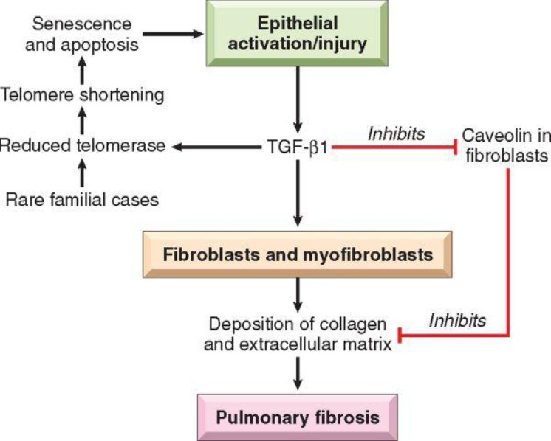

**Рис.14 Схематическое представление современного понимания патогенеза идиопатического легочного фиброза**. (Из Robbins-Cotran; Pathological basis of diseases)

Концепция о том, что при ИЛФ существует внутренняя аномалия восстановления тканей, подтверждается тем, что у некоторых пациентов с семейным легочным фиброзом имеются мутации, укорачивающие теломеры. Напомним, что теломеры контролируют репликацию клеток. Интересно, что TGF-β1 негативно регулирует активность теломеразы, тем самым способствуя апоптозу эпителиальных клеток и циклу смерти и восстановления. Еще одна молекула, регулируемая TGF-β1, - *кавеолин-1*, основной структурный белок кавеол, колбообразных инвагинаций плазматической мембраны, присутствующих во многих терминально дифференцированных клетках. Кавеолин-1 действует как эндогенный ингибитор легочного фиброза, ограничивая TGF-β1-индуцированную продукцию внеклеточного матрикса и восстанавливая процессы репарации альвеолярного эпителия. Уровень Caveolin-1 снижен в эпителиальных клетках и фибробластах больных ИЛФ, а сверхэкспрессия Caveolin-1 в мышиной модели ограничивает фиброз. Такое снижение регуляции может быть опосредовано способностью TGF-β1 ослаблять экспрессию кавеолина-1 в фибробластах. Таким образом, похоже, что TGF-β1 накладывает отпечаток на множество путей, регулирующих легочный фиброз. Терапия, направленная на нейтрализацию TGF-β1, усиление активности теломеразы или замедление укорочения теломер, а также усиление кавеолина-1, может привести к появлению новых методов лечения ИЛФ в будущем.

## Острое повреждение легких и острый респираторный дистресс-синдром (диффузное повреждение альвеол)

*Острое повреждение легких* (ОПЛ) (также называемое *некардиогенным отеком легких*) характеризуется резким появлением значительной гипоксемии и диффузных легочных инфильтратов в отсутствие сердечной недостаточности. Острый респираторный дистресс-синдром (ОРДС) относится к тяжелой форме ИБС. И ОРДС, и ОПЛ характеризуются воспалением, связанным с повышением проницаемости легочных сосудов, гибелью эпителиальных и эндотелиальных клеток. Гистологическим проявлением этих заболеваний является диффузное повреждение альвеол (ДПА). Большинство случаев ОПЛ связаны с основной этиологией, такой как сепсис. При отсутствии этиологической связи такие случаи называют острой интерстициальной пневмонией (ОИП).

ИБС - хорошо известное осложнение различных заболеваний, включая как прямые повреждения легких, так и системные нарушения. Во многих случаях причиной является

сочетание предрасполагающих условий (например, шок, кислородная терапия и сепсис). В тяжелых случаях может также наблюдаться дисфункция не легочных органов.

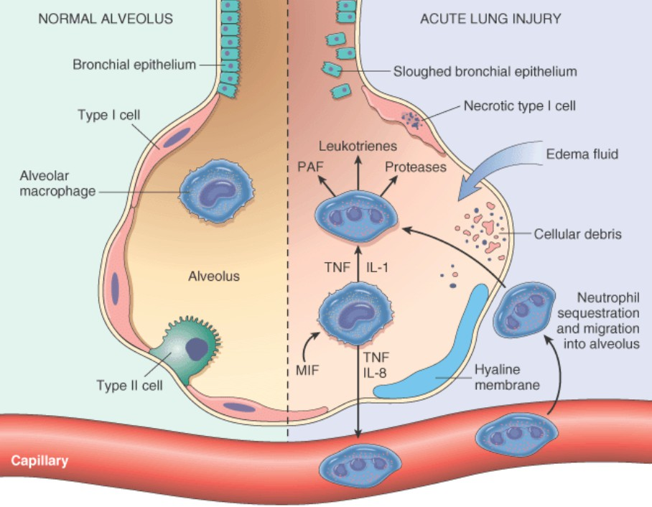*Патогенез.* Мембрана альвеолярных капилляров образована двумя отдельными барьерами: эндотелием микрососудов и альвеолярным эпителием. При ОРДС целостность этого барьера нарушается вследствие повреждения эндотелия или эпителия или, чаще всего, обоих. Маркеры повреждения и активации эндотелия, такие как эндотелин и фактор фон Виллебранда, могут быть обнаружены на высоком уровне в сыворотке крови пациентов с ОРДС. Признаки повреждения эпителия в виде отека, вакуолизации, образования пузырьков и откровенного некроза также отмечаются на ранних стадиях острого повреждения легких. К острым последствиям повреждения альвеолярно-капиллярной мембраны относятся повышение сосудистой проницаемости и наводнение альвеол, потеря диффузионной способности и распространенные нарушения сурфактанта, вызванные повреждением пневмоцитов II типа. Повреждение эндотелия также провоцирует образование микротромбов, которые усугубляют ишемическое повреждение. Гиалиновые мембраны, столь характерные для ОПЛ/ОРДС, образуются в результате инспирации богатой белками отечной жидкости, которая удерживает обломки погибших альвеолярных эпителиальных клеток (рис. 15).

## Рис.15 Нормальная альвеола (слева) в сравнении с поврежденной альвеолой в ранней фазе острого повреждения легких и острого респираторного дистресс-синдрома.

(Из книги "Роббинс-Котран, патологические основы заболеваний")

Провоспалительные цитокины, такие как интерлейкин 8 (IL-8), интерлейкин 1 (IL-1) и фактор некроза опухоли (TNF) (выделяемые макрофагами), заставляют нейтрофилы прилипать к легочным капиллярам и экстравазировать в альвеолярное пространство, где они подвергаются активации. Активированные нейтрофилы выделяют целый ряд факторов, таких как лейкотриены, оксиданты, протеазы и фактор активирующий тромбоциты (PAF), которые способствуют локальному повреждению тканей, накоплению отечной жидкости в воздушных пространствах, инактивации сурфактанта и образованию гиалиновых мембран. Фактор ингибирования миграции макрофагов (MIF), выделяемый в местную среду, поддерживает текущий провоспалительный ответ. Впоследствии высвобождение макрофагами фиброгенных цитокинов, таких как трансформирующий фактор роста β (TGF-β) и тромбоцитарный фактор роста (PDGF), стимулирует рост фибробластов и отложение коллагена, связанное с фазой заживления травмы.

Хотя клеточные и молекулярные основы острого повреждения легких и ОРДС остаются областью активных исследований, представляется, что при ОРДС повреждение легких вызвано дисбалансом провоспалительных и противовоспалительных медиаторов. Наиболее вероятные сигналы, приводящие к неконтролируемой активации острого воспалительного ответа, пока не выяснены. Однако ядерный фактор κB (NF-κB), транскрипционный фактор, активация которого жестко регулируется в нормальных условиях, стал вероятным кандидатом, смещающим баланс в пользу провоспалительного состояния. Уже через 30 минут после острого инсульта легочные макрофаги начинают усиленно синтезировать интерлейкин-8 (IL-8), мощный хемотаксический и активирующий нейтрофилы агент. Высвобождение этого и подобных соединений, таких как IL-1 и фактор некроза опухоли (TNF), приводит к активации эндотелия, секвестрации легочных микрососудов и активации нейтрофилов. Считается, что нейтрофилы играют важную роль в патогенезе ОРДС. Гистологическое исследование легких на ранних стадиях заболевания показывает повышенное количество нейтрофилов в сосудистом пространстве, интерстиции и альвеолах. Как нейтрофилы задерживаются в легких, до конца не ясно. Существует два возможных механизма. Во-первых, нейтрофилы, активированные такими цитокинами, как IL-8 и TNF, повышают экспрессию молекул адгезии, которые позволяют им связываться со своими лигандами на активированных эндотелиальных клетках. Во-вторых, активированные нейтрофилы становятся жесткими и менее деформируемыми и таким образом застревают в узких капиллярах легких. Активированные нейтрофилы выделяют множество продуктов (например, оксиданты, протеазы, фактор, активирующий тромбоциты, и лейкотриены), которые вызывают повреждение альвеолярного эпителия и подпитывают воспалительный каскад. Комбинированное воздействие на эндотелий и эпителий приводит к нарушению герметичности сосудов и потере сурфактанта, что делает альвеолярный блок неспособным к расширению. Следует отметить, что разрушительным силам, развязанным нейтрофилами, может противостоять целый ряд эндогенных антипротеаз, антиоксидантов и противовоспалительных цитокинов (например, IL-10), которые повышаются под влиянием провоспалительных цитокинов.

Дисрегуляция системы свертывания крови также является характерной чертой ОРДС. В плазме крови и бронхоальвеолярной лаважной жидкости повышается уровень тканевого фактора и снижается уровень антикоагулянта, протеина С. Путь коагуляции сам по себе является мощным провоспалительным сигналом. Тромбин, например, способствует адгезии нейтрофилов к эндотелию. В конечном итоге именно баланс между деструктивными и защитными факторами определяет степень повреждения тканей и клиническую тяжесть ОПЛ/ОРДС.

Для разрешения ОРДС требуется рассасывание экссудата, удаление мертвых клеток и замена их новыми клетками эндотелия и альвеолярного эпителия. Удаление экссудата и тканевых остатков осуществляется макрофагами, как и при любой другой форме повреждения тканей. Эпителиальные клетки восстанавливаются путем первоначальной пролиферации выживших пневмоцитов II типа, которые выстилают денудированную базальную мембрану. Недавно обнаруженные бронхоальвеолярные стволовые клетки также могут участвовать в этом процессе. Затем клетки II типа дают начало клеткам I типа, которые составляют большую часть альвеолярного эпителия. Восстановление эндотелия происходит как за счет миграции из неповрежденных капилляров, так и за счет клеток-предшественников эндотелия, полученных из костного мозга; последние можно обнаружить в циркуляции во время восстановления после ОРДС.

# Экстрапаренхиматозная рестриктивная болезнь легких

## Плевральный выпот

Плевральный выпот - это аномальное скопление жидкости в плевральной полости. Эта жидкость может быть транссудатом, экссудатом, гнойным отделяемым (*эмпиемой*) или кровью. В норме только тонкий слой (<10-20 мл) серозной жидкости разделяет висцеральный и париетальный слои плевральной полости. Как и жидкость, образующаяся в других межклеточных пространствах организма, плевральный выпот возникает, когда скорость образования жидкости превышает скорость ее удаления. Пять механизмов связаны с аномальным скоплением жидкости в плевральной полости:

1. Повышенное капиллярное давление, как при застойной сердечной недостаточности;
2. повышенная проницаемость капилляров, которая возникает при воспалительных процессах;
3. снижение коллоидно-осмотического давления, например, гипоальбуминемия, возникающая при заболеваниях печени и нефрозе;
4. повышенное отрицательное внутриплевральное давление, которое развивается при ателектазе;
5. нарушение лимфатического дренажа плеврального пространства, возникающее в результате обструктивных процессов, таких как карцинома средостения.

*Транссудат* состоит из серозной жидкости. Скопление серозного транссудата в плевральной полости часто называют *гидротораксом.* Это состояние может быть односторонним или двусторонним. Наиболее частой причиной гидроторакса является застойная сердечная недостаточность. Другие причины - почечная недостаточность, нефроз, печеночная недостаточность и злокачественные новообразования.

*Экссудат* - это плевральная жидкость, обладающая одной или несколькими из следующих характеристик:

* + соотношение белка плевральной жидкости к белку сыворотки крови более 0,5;
  + отношение лактатдегидрогеназы плевральной жидкости (ЛДГ) к ЛДГ сыворотки крови более 0,6;
  + ЛДГ плевральной жидкости, превышающая две трети верхней границы нормальной ЛДГ сыворотки крови.
  + Иногда характерно присутствие воспалительных клеток.

ЛДГ - это фермент, который выделяется из воспаленной и поврежденной плевральной ткани. Поскольку уровень ЛДГ легко определить по образцу плевральной жидкости, он является полезным маркером для диагностики экссудативных плевральных заболеваний. К заболеваниям, вызывающим экссудативный плевральный выпот, относятся инфекции, инфаркт легкого, злокачественные опухоли, ревматоидный артрит и красная волчанка.

*Эмпиема* - это гной в плевральной полости. Она возникает в результате прямого инфицирования плеврального пространства при соседней бактериальной пневмонии, прорыва абсцесса легкого в плевральное пространство, инвазии поддиафрагмальной инфекции или инфекции, связанной с травмой.

*Хилоторакс* - это выпот лимфы в грудной полости. Хиле, молочная жидкость, содержащая хиломикроны, содержится в лимфе, поступающей из желудочно-кишечного тракта. Грудной проток транспортирует хилез в центральную систему кровообращения. Хилоторакс также возникает в результате травмы, воспаления или злокачественной инфильтрации. Это наиболее частая причина плеврального выпота у плода и новорожденного, возникающая в результате врожденного порока развития грудного протока или лимфатических каналов. Хилоторакс также может возникнуть как осложнение внутригрудных хирургических вмешательств и использования больших вен для тотального парентерального питания и гемодинамического мониторинга.

*Гемоторакс* - это наличие крови в грудной полости. Кровотечение может возникнуть в результате травмы грудной клетки, осложнения после операции на грудной клетке, злокачественной опухоли или разрыва крупного сосуда, например аневризмы аорты. Гемоторакс можно классифицировать как минимальный, умеренный или большой.

*Минимальный гемоторакс* подразумевает наличие от 300 до 500 мл крови в плевральном пространстве. Небольшое количество крови обычно рассасывается из плеврального пространства, и минимальный гемоторакс обычно проходит за 10-14 дней без осложнений. *Умеренный гемоторакс* (от 500 до 1000 мл крови) заполняет примерно треть плеврального пространства и может вызвать признаки сдавления легкого и потерю внутрисосудистого объема. Он требует немедленного дренирования и восполнения внутрисосудистой жидкости. *Большой гемоторакс* заполняет половину или более одной стороны грудной клетки; он указывает на наличие 1000 мл или более крови в грудной клетке и обычно вызван кровотечением из сосуда высокого давления, такого как межреберная или маммарная артерия. Она требует немедленного дренирования и, если кровотечение продолжается, хирургического вмешательства для остановки кровотечения. Одним из осложнений нелеченого умеренного или большого гемоторакса является *фиброторакс -* сращение плевральных поверхностей фибрином, гиалином и соединительной тканью, а в некоторых случаях - кальцификация фиброзной ткани, что ограничивает расширение легких.

*Проявления*. Проявления плеврального выпота зависят от его причины. Гемоторакс может сопровождаться признаками кровопотери, а эмпиема - лихорадкой и другими признаками воспаления. Жидкость в плевральной полости действует как масса, занимающая пространство; она вызывает уменьшение расширения легких на стороне поражения, пропорциональное количеству собранной жидкости. Выпот может вызвать смещение средостения в сторону контралатеральной стороны грудной клетки с уменьшением объема легких на этой стороне. Характерными признаками плеврального выпота являются притупление или уплощение при перкуссии и ослабление дыхательных шумов. *Одышка*, наиболее распространенный симптом, возникает, когда жидкость сдавливает легкое, что приводит к снижению вентиляции. Плевральная боль обычно возникает только при воспалении, хотя при больших выпотах может ощущаться постоянный дискомфорт. Может возникнуть легкая гипоксемия, которая обычно устраняется с помощью дополнительного кислорода.

**Пневмоторакс** также является экстрапаренхиматозным рестриктивным заболеванием легких. В норме плевральная полость свободна от воздуха и содержит лишь тонкий слой жидкости. Пневмоторакс означает наличие воздуха или газа в плевральной полости и может быть спонтанным, травматическим или терапевтическим. *Спонтанный пневмоторакс* может осложнить любую форму легочного заболевания, вызывающего разрыв альвеол. Абсцедирующая полость, сообщающаяся либо непосредственно с плевральным пространством, либо с интерстициальной тканью легкого, также может привести к выходу воздуха. В последнем случае воздух может проникать через вещество легкого или обратно через средостение (интерстициальная эмфизема), попадая в конечном итоге в плевральную полость. Пневмоторакс чаще всего связан с эмфиземой, астмой и туберкулезом. *Травматический пневмоторакс* обычно вызывается перфоративным повреждением грудной стенки, но иногда травма пробивает легкое и таким образом создает два пути для скопления воздуха в плевральных пространствах. При спонтанном и травматическом пневмотораксе рассасывание воздуха из плеврального пространства происходит медленно, при условии, что первоначальное сообщение герметично закрывается. Из различных форм пневмоторакса наибольшее клиническое внимание привлекает так называемый *спонтанный идиопатический пневмоторакс.* Он встречается у относительно молодых людей, по-видимому, обусловлен разрывом небольших, периферических, обычно апикальных субплевральных кровотечений и обычно спонтанно проходит по мере рассасывания воздуха. Рецидивирующие приступы встречаются часто и могут быть весьма инвалидизирующими.

*Напряженный пневмоторакс* возникает, когда внутриплевральное давление превышает атмосферное. Это опасное для жизни состояние возникает, когда при травме

грудной клетки или дыхательных структур воздух попадает в плевральное пространство, но не выходит из него. Это приводит к быстрому повышению давления в грудной клетке с компрессионным ателектазом непораженного легкого, смещению средостения на противоположную сторону грудной клетки и сдавливанию нижней полой вены с нарушением венозного возврата к сердцу. Хотя напряженный пневмоторакс может развиться у людей со спонтанным пневмотораксом, чаще всего он встречается у людей с травматическим пневмотораксом. Он также может быть следствием механической вентиляции легких.

Проявления пневмоторакса зависят от его размера и целостности лежащего в основе легкого. При спонтанном пневмотораксе проявления заболевания включают развитие ипсилатеральной боли в груди у здорового в остальном человека. Почти сразу же увеличивается частота дыхания, часто сопровождаемая одышкой, которая возникает в результате активации рецепторов, контролирующих объем легких. Частота сердечных сокращений увеличивается. Может возникнуть асимметрия грудной клетки из-за воздуха, попавшего в плевральную полость на пораженной стороне.

При наличии открытого сообщения между плевральным пространством и наружным воздухом (травма грудной клетки) или альвеолами (разрыв альвеолярной стенки вследствие перерастяжения) воздух проникает внутрь и ипсилатеральное легкое разрушается. Дыхание нарушается и в другом легком, поскольку плевральное давление на здоровой стороне падает при вдохе, в результате чего средостение смещается в здоровую сторону. При выдохе давление повышается, и средостение смещается в сторону коллапса. Это *трепетание средостения* уменьшает дыхательную экскурсию здорового легкого. Если на стороне повреждения развивается клапаноподобный механизм, пропускающий воздух в плевральное пространство, но не выходящий из него, развивается напряженный пневмоторакс. Особенно часто в качестве клапанов выступают лопнувшие альвеолы: коллабированное легкое расширяется при вдохе, позволяя воздуху попасть в плевральное пространство через поврежденную альвеолу, но когда легкое и альвеола коллапсируют при выдохе, выход воздуха предотвращается. Под действием возрастающего давления средостение смещается в здоровую сторону, и дыхание, соответственно, затрудняется. Повышение внутригрудного давления также уменьшает венозный возврат и, следовательно, наполнение правого желудочка, в результате чего падает сердечный выброс (рис. 16).

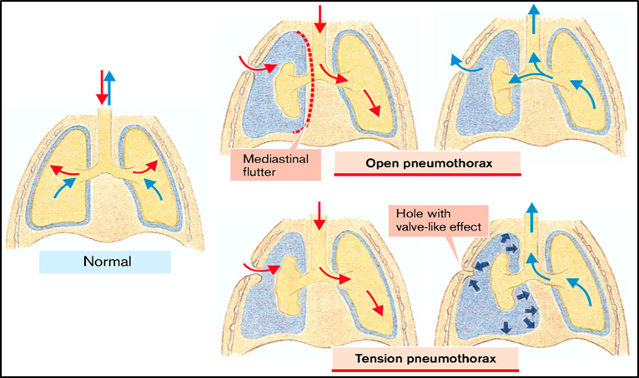

**Рис.16 Пневмоторакс**

(Из книги S. Silbernagl and F. Lang; Color Atlas of Pathophysiology)

Гипоксемия обычно развивается сразу после большого пневмоторакса, после чего происходит сужение сосудов в пораженном легком, в результате чего кровоток смещается в непораженное легкое. У людей с первичным спонтанным пневмотораксом этот механизм обычно возвращает насыщение кислородом к норме в течение 24 часов. Гипоксемия обычно более серьезна у людей с основным заболеванием легких, у которых развивается вторичный спонтанный пневмоторакс. У таких людей гипоксемия, вызванная частичной или полной потерей функции легких, может быть опасной для жизни.

# Обструктивное заболевание легких

**Поток воздуха во время дыхания*.*** Объем воздуха, который поступает в газообменную часть легких и выходит из, напрямую зависит от разницы давления между легкими и атмосферой и обратно зависит от сопротивления, которое воздух испытывает при движении через проводящие дыхательные пути.

*Сопротивление дыхательных путей***.** Сопротивление дыхательных путей - это отношение давления при вдохе или выдохе к потоку воздуха. Французский врач Жан Леонард Мари Пуазейль впервые описал характеристики давления и потока при ламинарном течении в прямой круглой трубе, и это соотношение стало известно как *закон Пуазейля*. Согласно закону Пуазейля, сопротивление потоку находится в обратной зависимости от четвертой силы радиуса (R= 1/r(4)). Если радиус уменьшается в два раза, сопротивление увеличивается в 16 раз (2×2×2×2= 16).

Сопротивление дыхательных путей различается в крупных (например, трахея и бронхи), средних (например, сегментарные) и мелких (например, бронхиолы) дыхательных путях. Таким образом, общее сопротивление дыхательных путей равно сумме сопротивлений в этих трех типах дыхательных путей. Большая часть сопротивления в бронхиальном дереве приходится на крупные бронхи, а мелкие дыхательные пути вносят очень незначительный вклад в общее сопротивление дыхательных путей. Это объясняется тем, что большинство этих дыхательных путей расположены параллельно и их сопротивления складываются как взаимные (т.е. общее комбинированное сопротивление 1/R= + 1/R и т.д.). Хотя сопротивление каждого отдельного бронхиола может быть относительно высоким, их большое количество приводит к большой общей площади поперечного сечения, в результате чего общее комбинированное сопротивление дыхательных путей оказывается низким. Многие заболевания дыхательных путей, такие как эмфизема и хронический бронхит, начинаются в мелких дыхательных путях. Раннее выявление этих заболеваний часто затруднено, поскольку для их обнаружения обычными диагностическими измерениями сопротивления дыхательных путей необходимо наличие значительного количества повреждений.

Сопротивление дыхательных путей в значительной степени зависит от объема легких: во время вдоха оно меньше, чем во время выдоха. Это происходит потому, что волокна эластического типа соединяют внешнюю часть дыхательных путей с окружающими тканями легких. В результате эти дыхательные пути открываются, когда легкие расширяются во время вдоха, и становятся более узкими, когда легкие сдуваются во время выдоха. Это одна из причин, по которой люди с заболеваниями, повышающими сопротивление дыхательных путей, такими как бронхиальная астма, обычно испытывают меньше трудностей во время вдоха, чем во время выдоха.

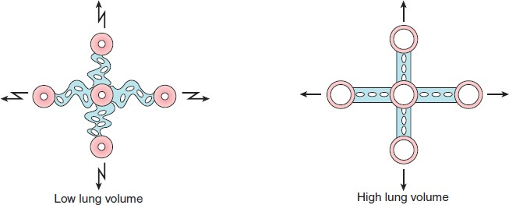

**Взаимодействие тканевых сил на дыхательные пути при низких и высоких объемах легких**.

При малом объеме легких силы тканей способствуют складыванию или сворачиванию и оказывают меньшее напряжение на дыхательные пути, которые становятся меньше; при большом объеме легких силы тканей растягиваются и открывают дыхательные пути

(Из книги C. Porth and G. Matfin; Pathophysiology. Концепции измененных состояний здоровья).

На сопротивление дыхательных путей также влияет тонус гладких мышц бронхов, который регулирует диаметр дыхательных путей. Гладкие мышцы дыхательных путей, начиная с трахеи и заканчивая терминальными бронхиолами, находятся под контролем вегетативной нервной системы. Как уже говорилось ранее в этой главе, стимуляция парасимпатической нервной системы вызывает сужение бронхов, а также увеличение секреции слизи, в то время как симпатическая стимуляция оказывает противоположный эффект.

*Ламинарный и турбулентный воздушный поток.* В зависимости от скорости и характера потока воздушный поток может быть ламинарным или турбулентным. Как ламинарный, так и турбулентный поток вызывает сопротивление движению воздуха в дыхательных путях. *Ламинарный*, или *обтекаемый, поток воздуха* возникает при низкой скорости потока, когда воздушный поток параллелен сторонам дыхательных путей. При ламинарном потоке воздух на периферии должен преодолевать сопротивление потоку, и в результате воздух в центре дыхательных путей движется быстрее. В бронхиальном дереве с его многочисленными ветвями ламинарный поток воздуха, вероятно, возникает только в очень маленьких дыхательных путях, где скорость потока невелика. Поскольку мелкие дыхательные пути оказывают незначительное сопротивление воздушному потоку, они представляют собой зону молчания. *Турбулентный воздушный поток* - это неорганизованный поток, в котором молекулы газа движутся в боковом направлении, сталкиваются друг с другом и меняют свои скорости. Возникнет ли турбулентность, зависит от радиуса дыхательных путей, взаимодействия молекул газа и скорости воздушного потока. Наиболее вероятно, что она возникнет, когда радиус дыхательных путей велик, а скорость потока высока. Турбулентный поток регулярно возникает в трахее. Турбулентность воздушного потока объясняет дыхательные звуки, которые слышны при аускультации грудной клетки (т. е. выслушивании грудных звуков с помощью стетоскопа).

*Сжатие дыхательных путей во время форсированного выдоха***.** Сопротивление дыхательных путей не сильно меняется при обычном спокойном дыхании, однако оно значительно увеличивается при форсированном выдохе, например, при энергичной физической нагрузке. Заметные изменения, происходящие во время форсированного выдоха, являются результатом сжатия дыхательных путей. Поток воздуха через сворачивающиеся дыхательные пути в легких зависит от давления в дыхательных путях (внутрилегочного), которое удерживает дыхательные пути открытыми, и внешнего (внутриплеврального или внутригрудного) давления, которое окружает и сжимает дыхательные пути. Разница между этими двумя давлениями (внутригрудное давление минус давление в дыхательных путях) называется *транспульмональным давлением*. Для того чтобы происходил воздушный поток, давление внутри дыхательных путей должно быть больше, чем давление, сжимающее дыхательные пути. Во время форсированного выдоха транспульмональное давление снижается из-за непропорционального повышения внутригрудного давления по сравнению с давлением в дыхательных путях. Сопротивление, с которым сталкивается воздух при выходе из легких, вызывает дальнейшее падение давления в дыхательных путях. Если это падение давления в дыхательных путях достаточно велико, окружающее внутригрудное давление будет сдавливать сминаемые дыхательные пути (т. е. те, которые не имеют хрящевой опоры), вызывая прерывание воздушного потока и задержку воздуха в терминальных дыхательных путях.

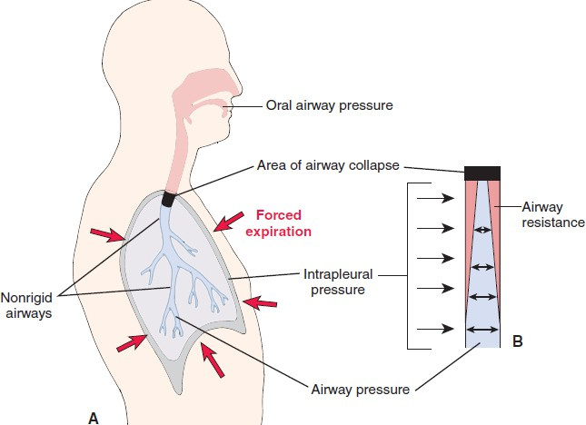

**Механизм, ограничивающий максимальную скорость экспираторного потока**.

**(A)** Проходимость дыхательных путей и поток воздуха в нежестких дыхательных путях легких зависят от транспульмонального градиента давления, при котором давление в дыхательных путях выше, чем внутриплевральное давление. **(B)** Сопротивление дыхательных путей обычно приводит к падению давления в дыхательных путях по мере выхода воздуха из легких. Повышенное внутриплевральное давление, возникающее при форсированном выдохе, приводит к коллапсу дыхательных путей в нежестких дыхательных путях в точке, где внутриплевральное давление превышает давление в дыхательных путях.

(Из книги C. Porth and G. Matfin; Pathophysiology. Концепции измененных состояний здоровья).

Хотя этот тип сжатия дыхательных путей обычно наблюдается только во время форсированного выдоха, как это происходит при энергичной физической нагрузке у людей с нормальной функцией дыхания, он может возникать и при обычном дыхании у людей с заболеваниями легких. Например, при заболеваниях, повышающих сопротивление дыхательных путей, таких как астма или хроническая обструктивная болезнь легких, падение давления в мелких дыхательных путях увеличивается, и для поддержания проходимости дыхательных путей требуется повышение внутрипузырного давления. Такие меры, как дыхание с зажатыми губами, повышают давление в дыхательных путях и улучшают скорость экспираторного потока у людей с обструктивными заболеваниями легких. Это также является основанием для использования положительного давления в конце выдоха у людей, находящихся на механической вентиляции. Младенцы, испытывающие трудности с дыханием, часто хрюкают, чтобы увеличить давление в дыхательных путях и сохранить дыхательные пути открытыми.

Чтобы попасть в альвеолы, воздух должен пройти через дыхательные пути, которые оказывают сопротивление потоку. Это сопротивление определяется просветом тракта. В частности, узкий просвет бронхиол может быть дополнительно сужен слизью и сокращением бронхиальной мускулатуры. Слизь выделяется для того, чтобы задерживать патогенные микроорганизмы и частицы грязи. С помощью ресничек выстилающего эпителия она перемещается в сторону рта, а затем проглатывается. Поскольку реснички не могут продвигать очень липкую слизь, обычно выделяется раствор электролита, который снимает слизь с ресничек, так что слизь движется ко рту по тонкому слою жидкости. Просвет может сужаться под действием бронхиальных мышц, что повышает вероятность попадания патогенных микроорганизмов в слизь. Однако недостатком является то, что сужение повышает сопротивление потоку. Обструктивные заболевания легких характеризуются повышенным сопротивлением потоку.

*Внутригрудное повышение сопротивления* обычно связано с сужением или обструкцией бронхов, вызванной либо внешним сжатием, либо сокращением бронхиальных мышц, либо утолщением выстилающего их слоя слизи, либо обструкцией просвета слизью. Большинство этих изменений являются следствием астмы или хронического бронхита. При астме возникает аллергия на вдыхаемые антигены (например, пыльцу). Эти антигены вызывают воспаление слизистой оболочки бронхов, приводящее к выбросу гистамина и лейкотриенов (так называемых медленно реагирующих веществ при анафилаксии [SRSA]). Под воздействием этих медиаторов сокращаются мышцы бронхов, усиливается секреция слизи и проницаемость сосудов (отек слизистой оболочки). Помимо вдыхаемых антигенов, в качестве антигенов могут выступать микроорганизмы, находящиеся в слизистой оболочке (инфекционно-аллергическая астма). Здесь нет четкого разграничения между астмой и бронхитом. Обструктивные заболевания легких также могут быть следствием муковисцидоза (МВ). В результате аутосомно-рецессивного генетического дефекта CF-трансмембранного регулятора (CFTR) происходит снижение секреции и гиперреабсорбция жидкости, и слизь больше не может выводиться из дыхательных путей. В результате развивается обструктивная болезнь легких. Сниженная способность легких к втягиванию (*вялое легкое*) также может привести к обструктивной болезни легких, поскольку снижение эластической отдачи (повышенная податливость) легких требует повышения давления во время выдоха, что приводит к сдавливанию внутригрудных дыхательных путей.

*Внегрудное повышение сопротивления* возникает, например, при параличе голосовых связок, отеке гортани, внешнем сдавливании трахеи (например, опухолью или зобом). При трахеомаляции стенка трахеи размягчается и разрушается при вдохе. Следствием обструктивных заболеваний легких является снижение вентиляции. При внегрудной обструкции страдает в основном инспирация (инспираторный стридор), поскольку во время экспирации повышение давления в престенотическом просвете расширяет суженную часть. Внутригрудная обструкция в основном нарушает экспирацию, поскольку падение внутригрудного давления во время инспирации расширяет дыхательные пути. Отношение продолжительности выдоха к продолжительности вдоха увеличивается. При затрудненном выдохе расширяются альвеолярные протоки (центрилобулярная эмфизема), уменьшается отдача легких (повышается комплайнс), а среднее положение дыхания смещается в сторону вдоха (*бочкообразная грудная клетка*). Это повышает функциональную остаточную емкость. Для выдоха требуется большее внутригрудное давление, поскольку комплайнс и сопротивление увеличены. Это приводит к сжатию бронхиол, поэтому давление в дыхательных путях еще больше возрастает. В то время как усилие, необходимое для преодоления эластического сопротивления легких, остается нормальным или фактически снижается, усилие, необходимое для преодоления вязкого сопротивления легких и, следовательно, общее усилие при дыхании значительно возрастает. Обструкция снижает максимальную дыхательную способность (Vmax) и FEV1, а неодинаковая вентиляция различных альвеол приводит к аномальному распределению. Гипоксия недовентилированных альвеол приводит к вазоконстрикции, повышению легочного сосудистого сопротивления, легочной гипертензии и увеличению нагрузки на правый желудочек (*cor pulmonale*) (рис. 17).

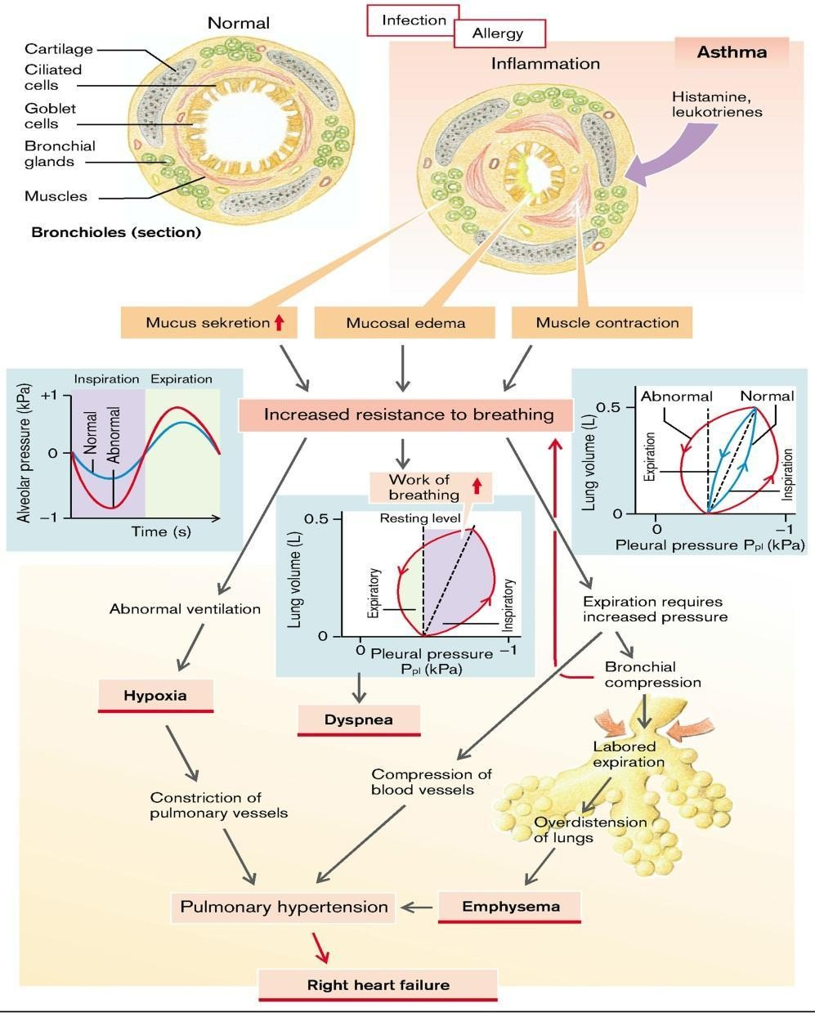

## Рис.17 Патогенез обструктивной болезни легких (обзор)

(Из книги S. Silbernagl and F. Lang; Color Atlas of Pathophysiology)

Эмфизему и хронический бронхит часто клинически объединяют в одну группу и называют *хронической обструктивной болезнью легких (ХОБЛ*), поскольку многие пациенты имеют совпадающие признаки поражения как на ацинарном уровне (эмфизема), так и на уровне бронхов (бронхит), почти наверняка потому, что один внешний триггер - курение сигарет - является общим для обоих. Кроме того, в настоящее время известно, что заболевание мелких дыхательных путей, являющееся разновидностью хронического бронхиолита, способствует обструкции как при эмфиземе, так и при хроническом бронхите. Хотя астма отличается от хронического бронхита и эмфиземы наличием обратимого бронхоспазма, у некоторых пациентов с типичной астмой также развивается необратимый компонент. И наоборот, у некоторых пациентов с типичной в других случаях ХОБЛ имеется обратимый компонент. В клинической практике принято относить таких пациентов к категории ХОБЛ/астмы. В недавнем исследовании было обнаружено значительное совпадение между этими тремя заболеваниями. У большинства пациентов ХОБЛ является результатом длительного курения тяжелых сигарет; около 10 % пациентов - некурящие. Однако лишь у меньшинства курильщиков развивается ХОБЛ, причина которой до сих пор неизвестна. Из-за роста курения, загрязнения окружающей среды и других вредных воздействий частота ХОБЛ заметно увеличилась за последние несколько десятилетий и в настоящее время занимает четвертое место в США как причина заболеваемости и смертности. Признавая совпадение различных форм ХОБЛ, далее рассматривается каждый из компонентов и особенности, характеризующие их в чистых формах, поскольку важно понимать патофизиологическую основу различных причин обструкции воздушного потока. Хотя в настоящее время эти заболевания лечатся на основе симптомов, понимание патогенеза может привести к разработке терапии, направленной на механизмы.

## Эмфизема легких

Эмфизема - это заболевание легких, характеризующееся необратимым расширением воздушных пространств терминальных бронхиол, сопровождающееся разрушением их стенок без явного фиброза.

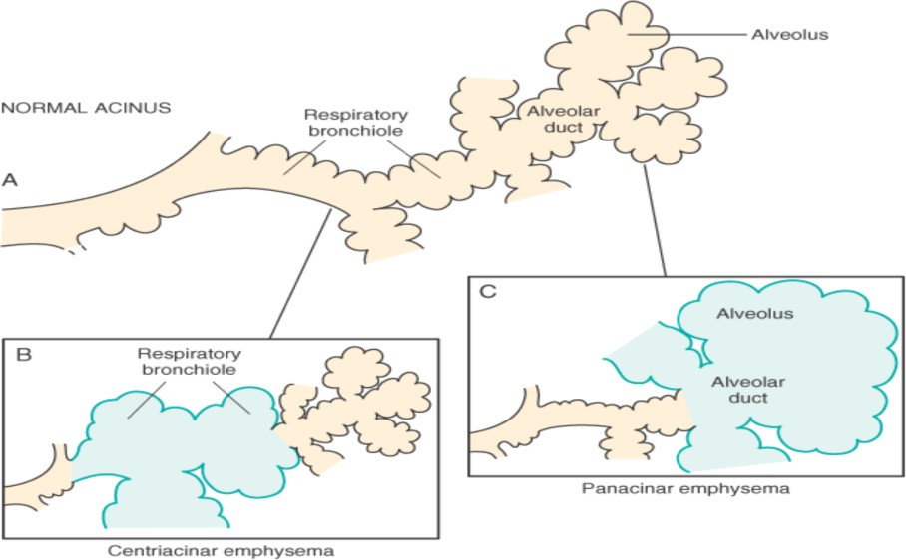Эмфизема классифицируется в зависимости от анатомического распределения в дольке. Напомним, что долька - это скопление ацинусов, конечных дыхательных единиц. Хотя термин "эмфизема" иногда свободно применяется к различным состояниям, существует четыре основных типа: (1) центриацинарная, (2) панацинарная, (3) парасептальная и (4) неравномерная (рис. 18). Из них только первые два вызывают клинически значимую обструкцию воздушного потока. Центриацинарная эмфизема встречается гораздо чаще, чем панацинарная, составляя более 95 % случаев.

## Рис. 18 Основные формы эмфиземы.

A. Нормальная структура внутри ацинуса. B. Центриацинарная эмфизема с расширением, которое первоначально поражает респираторные бронхиолы. C, Панацинарная эмфизема с начальным расширением альвеол и альвеолярного протока. (Из книги Robbins-Cotran; Pathological basis of diseases)

*Центриацинарная (центрилобулярная) эмфизема.* При этом типе эмфиземы поражаются центральные или проксимальные части ацинусов, образованных респираторными бронхиолами, в то время как дистальные альвеолы не повреждаются. Таким образом, в одной и той же ацинусе и дольке существуют как эмфизематозные, так и нормальные воздушные пространства. Поражение чаще встречается и обычно более выражено в верхних долях, особенно в верхушечных сегментах. Стенки эмфизематозных пространств часто содержат большое количество черного пигмента. Воспаление вокруг бронхов и бронхиол - обычное явление. При тяжелой центриацинарной эмфиземе в процесс может быть вовлечен дистальный ацинус, и дифференциация с панацинарной эмфиземой становится затруднительной. Центриацинарная эмфизема встречается преимущественно у заядлых курильщиков, часто в сочетании с хроническим бронхитом.

*Панацинарная (панлобулярная) эмфизема.* При этом типе ацинусы равномерно увеличены от уровня респираторного бронхиола до конечных слепых альвеол. Приставка *pan* относится ко всему ацинусу, но не ко всему легкому. В отличие от центриацинарной эмфиземы, панацинарная эмфизема чаще возникает в нижних зонах и на передних краях легкого, и обычно наиболее выражена у основания. Этот тип эмфиземы связан с дефицитом α1-антитрипсина (α1-АТ).

*Дистальная ацинарная (парасептальная) эмфизема.* При этом типе проксимальная часть ацинуса нормальная, а дистальная часть преимущественно вовлечена в процесс. Эмфизема более выражена рядом с плеврой, вдоль дольковых соединительнотканных перегородок и по краям долек. Она возникает рядом с участками фиброза, рубцевания или ателектаза и обычно более выражена в верхней половине легких. Характерными признаками являются множественные, непрерывные, увеличенные воздушные пространства от менее 0,5 см до более 2,0 см в диаметре, иногда образующие кистоподобные структуры. Этот тип эмфиземы, вероятно, лежит в основе многих случаев спонтанного пневмоторакса у молодых взрослых.

*Расширение воздушного пространства с фиброзом (иррегулярная эмфизема).* Иррегулярная эмфизема, названная так из-за неравномерного вовлечения ацинуса, почти всегда связана с рубцеванием. Таким образом, она может быть наиболее распространенной формой эмфиземы, поскольку при тщательном исследовании большинства легких на вскрытии обнаруживается один или несколько рубцов от зажившего воспалительного процесса. В большинстве случаев эти очаги неравномерной эмфиземы протекают бессимптомно и клинически незначимы.

*Патогенез.* Эмфизема характеризуется умеренным хроническим воспалением в дыхательных путях, паренхиме и легочном сосудистом русле. В различных участках легких увеличивается количество макрофагов, CD8+ и CD4+ Т-лимфоцитов и нейтрофилов. Активированные воспалительные клетки выделяют множество медиаторов, включая лейкотриен B4, IL-8, TNF и другие, которые способны повреждать легочные структуры или поддерживать нейтрофильное воспаление. Хотя детали генеза двух распространенных форм эмфиземы - центриацинарной и панацинарной - остаются неясными, наиболее правдоподобной гипотезой, объясняющей разрушение альвеолярных стенок, является протеазно-антипротеазный механизм, которому способствует дисбаланс оксидантов и антиоксидантов.

*Гипотеза протеазно-антипротеазного дисбаланса* основана на наблюдении, что пациенты с генетическим дефицитом антипротеазы α1-антитрипсина имеют заметно повышенную склонность к развитию эмфиземы легких, которая усугубляется курением (рис. 19). Около 1 % всех пациентов с эмфиземой имеют этот дефект. α1-антитрипсин, в норме присутствующий в сыворотке, тканевых жидкостях и макрофагах, является основным ингибитором протеаз (особенно *эластазы*), секретируемых нейтрофилами во время воспаления. α1-антитрипсин кодируется кодоминантно экспрессируемыми генами в локусе ингибитора протеаз (Pi) на хромосоме 14. Локус Pi чрезвычайно полиморфен и имеет множество различных аллелей. Чаще всего встречается нормальный (М) аллель и соответствующий фенотип. Приблизительно 0,012 % населения США гомозиготны по аллелю Z, который ассоциируется с заметно сниженным уровнем α1антитрипсина в сыворотке крови. Более чем у 80 % таких людей развивается симптоматическая панацинарная эмфизема, которая проявляется в более раннем возрасте и с большей тяжестью, если человек курит. Предполагается следующая последовательность:

1. Нейтрофилы (основной источник клеточных протеаз) обычно откладываются в периферических капиллярах, в том числе в легочных, и лишь некоторые из них попадают в альвеолярные пространства.
2. Любой стимул, который увеличивает либо количество лейкоцитов (нейтрофилов и макрофагов) в легких, либо высвобождение их гранул, содержащих протеазу, повышает протеолитическую активность.
3. При низком уровне α1-антитрипсина в сыворотке крови разрушение эластичной ткани не контролируется, что приводит к эмфиземе.

Таким образом, эмфизема является результатом разрушительного действия высокой активности протеаз у людей с низкой антипротеазной активностью. Гипотеза протеазно-антипротеазного дисбаланса также помогает объяснить влияние курения сигарет на развитие эмфиземы, особенно центриацинарной формы у людей с нормальным количеством α1-антитрипсина:

* + У курильщиков в альвеолах накапливаются нейтрофилы и макрофаги. Механизм воспаления не совсем ясен, но, возможно, включает в себя прямое хемоаттрактивное действие никотина, а также воздействие реактивных видов кислорода, содержащихся в дыме. Они активируют транскрипционный фактор NF-κB, который включает гены, кодирующие TNF и хемокины, включая IL-8. Они, в свою очередь, привлекают и активируют нейтрофилы.
  + Накапливающиеся нейтрофилы активируются и высвобождают свои гранулы, богатые различными клеточными протеазами (нейтрофильная эластаза, протеиназа 3 и катепсин G), что приводит к повреждению тканей.
  + Курение также усиливает активность эластазы в макрофагах; эластаза макрофагов не ингибируется α1-антитрипсином) и, более того, может протеолитически переваривать эту антипротеазу. На сайте появляется все больше доказательств того, что помимо эластазы в разрушении тканей участвуют матриксные металлопротеиназы, образующиеся из макрофагов и нейтрофилов. Кроме того, курение играет важную роль в закреплении оксидантно-антиоксидантного дисбаланса в патогенезе эмфиземы. В норме легкие содержат здоровый набор антиоксидантов (*супероксиддисмутаза, глутатион)*, которые сводят окислительное повреждение к минимуму. Табачный дым содержит большое количество реактивных форм кислорода (свободных радикалов), которые истощают эти антиоксидантные механизмы, вызывая тем самым повреждение тканей. Активированные нейтрофилы также увеличивают количество реактивных форм кислорода в альвеолах. Вторичным следствием окислительного повреждения является инактивация навивных антипротеаз, что приводит к функциональному дефициту α1-антитрипсина даже у пациентов

без дефицита фермента (рис. 19).

При эмфиземе потеря альвеолярных стенок приводит к уменьшению площади диффузии, потеря легочных капилляров - к увеличению функционального мертвого пространства, а также к повышению давления в легочной артерии и сосудистого сопротивления с развитием *cor pulmonale*. При центрилобулярной, но не панлобулярной эмфиземе также развивается аномалия распределения из-за различий в сопротивлении разных бронхиол. Аномальное распределение приводит к гипоксемии. Пациентов с центрилобулярной эмфиземой, обусловленной обструктивными заболеваниями легких, называют "*синими вздутиями*". Напротив, пациентов с панлобулярной эмфиземой в состоянии покоя называют "*розовыми пыхтелками*", поскольку увеличение функционального мертвого пространства заставляет их дышать глубже. Только когда диффузионная способность сильно снижена или потребление кислорода увеличено (например, при физической работе), аномалия диффузии приводит к гипоксемии (рис. 20).

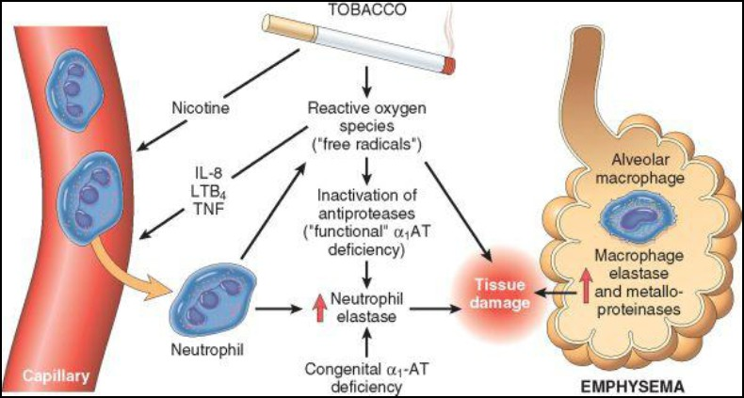

## Рис.19 Патогенез эмфиземы

Чрезмерная активность протеаз и реактивные виды кислорода оказывают аддитивное воздействие и способствуют повреждению тканей. Дефицит α1-антитрипсина (α1-АТ) может быть как врожденным, так и функциональным, возникающим в результате окислительной инактивации. IL-8 - интерлейкин 8; LTB4 - лейкотриен B4; TNF - фактор некроза опухоли

(Из книги "Роббинс-Котран, патологические основы заболеваний")

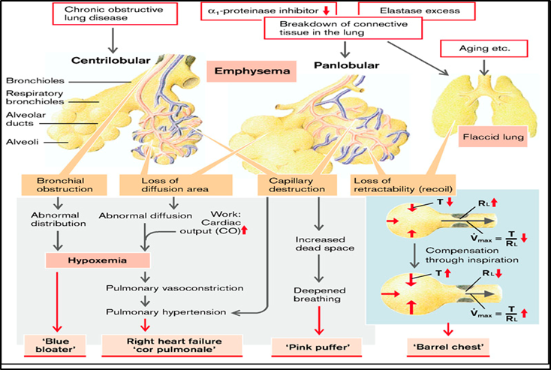

## Рис.20 Механизмы развития эмфиземы

(Из книги S. Silbernagl and F. Lang; Color Atlas of Pathophysiology)

При рассмотрении последствий эмфиземы легких важное значение имеют последствия снижения *эластической отдачи*. В конечном итоге эластическая отдача легких создает положительное давление в альвеолах по сравнению с окружающим воздухом, необходимое для нормального выдоха. Хотя положительное давление в альвеолах может быть создано и путем внешнего сжатия, то есть путем сокращения экспираторных мышц, это также приведет к сжатию бронхиол и, следовательно, к значительному увеличению сопротивления потоку. Таким образом, максимальная скорость экспираторного потока (Vmax) зависит от соотношения между эластической отдачей (K) и сопротивлением (RL). Таким образом, снижение эластической отдачи может иметь тот же эффект, что и обструктивное заболевание легких. Эластичная отдача может быть увеличена за счет увеличения инспираторного объема, что в конечном итоге приводит к смещению положения покоя в сторону инспирации (*бочкообразная грудная клетка*). Если приливной объем остается неизменным, увеличиваются функциональная остаточная емкость и остаточный объем, а иногда и мертвое пространство. Однако жизненная емкость снижается из-за уменьшения экспираторного объема (рис. 21).

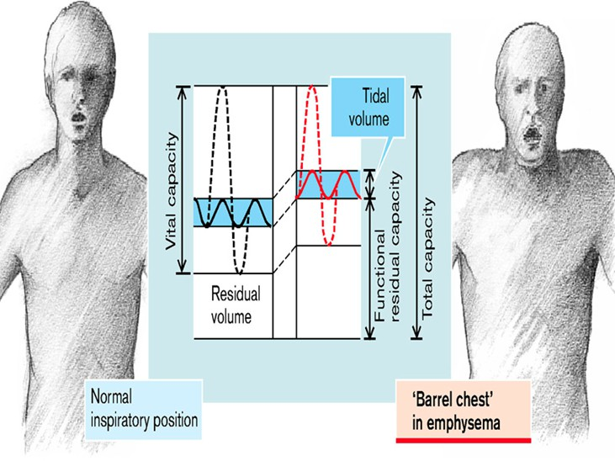

## Рис. 21 Развитие бочкообразной грудной клетки при эмфиземе

(Из книги S. Silbernagl and F. Lang; Color Atlas of Pathophysiology)

До недавнего времени единственным механизмом обструкции воздушного потока при эмфиземе считалась потеря эластической отдачи. Однако тщательные исследования молодых курильщиков, погибших в результате несчастных случаев, показали, что воспаление мелких дыхательных путей, определяемых как бронхиолы диаметром менее 2 мм, возникает на ранних этапах развития эмфиземы. При этом наблюдается несколько изменений:

1. Метаплазия бокаловидных клеток с закупоркой просвета слизью
2. Воспалительная инфильтрация стенок нейтрофилами, макрофагами, В-клетками (иногда образующими фолликулы), CD4 и CD8+ Т-клетками
3. Утолщение стенки бронхиолы за счет гипертрофии гладкой мускулатуры и перибронхиального фиброза.

В совокупности эти изменения сужают просвет бронхиол и способствуют обструкции дыхательных путей.

## Бронхиальная астма

Астма - это хроническое воспалительное заболевание дыхательных путей, которое вызывает периодические приступы хрипов, одышки, стеснения в груди и кашля, особенно ночью и/или ранним утром. Эти симптомы обычно связаны с распространенной, но непостоянной бронхоконстрикцией и ограничением воздушного потока, которые, по крайней мере, частично обратимы, либо спонтанно, либо при лечении. Отличительными признаками заболевания являются: повышенная чувствительность дыхательных путей к различным стимулам, приводящая к эпизодическим бронхоконстрикциям; воспаление стенок бронхов; повышенная секреция слизи. Некоторые из стимулов, вызывающих приступы у пациентов, практически не оказывают влияния на людей с нормальными дыхательными путями.

Многие клетки играют роль в воспалительной реакции, в частности лимфоциты, эозинофилы, тучные клетки, макрофаги, нейтрофилы и эпителиальные клетки.[27] Люди, страдающие астмой, испытывают приступы различной степени тяжести с одышкой, кашлем и хрипами из-за внезапных приступов бронхоспазма. В редких случаях состояние непрекращающихся приступов, называемое *status asthmaticus*, приводит к летальному исходу; как правило, такие пациенты давно страдают астмой. Между приступами пациенты могут быть практически бессимптомны. За последние четыре десятилетия в западном мире отмечается значительный рост заболеваемости астмой.

Астму можно разделить на *атопическую* (признаки сенсибилизации к аллергенам, часто у пациентов с аллергическим ринитом, экземой в анамнезе) и *неатопическую* (без признаков сенсибилизации к аллергенам). В любом случае приступы бронхоспазма могут быть спровоцированы различными механизмами, такими как респираторные инфекции

(особенно вирусные), воздействие раздражающих факторов окружающей среды (например, дым, гарь), холодный воздух, стресс и физические нагрузки. Недавние исследования показали, что распознавание подфенотипов астмы, основанных на характере воспаления дыхательных путей, также может быть полезным. Появляются новые данные о различных формах воспаления дыхательных путей: эозинофильной, нейтрофильной, смешанной воспалительной и парагранулоцитарной астме.

Эти подгруппы могут различаться по этиологии, иммунопатологии и реакции на лечение. Астму также можно классифицировать в зависимости от агентов или событий, вызывающих бронхоконстрикцию. К ним относятся сезонная, вызванная физическими нагрузками, лекарственными препаратами (например, аспирином), профессиональная астма, а также астматический бронхит у курильщиков.

*Атопическая астма***.** Этот наиболее распространенный тип астмы является классическим примером IgE-опосредованной реакции гиперчувствительности I типа, подробно рассмотренной в разделе "Аллергические реакции". Заболевание обычно начинается в детстве и провоцируется аллергенами окружающей среды, такими как пыль, пыльца, перхоть тараканов или животных, а также продукты питания. Часто встречается положительный семейный анамнез астмы, а кожный тест с антигеном, вызывающим заболевание, у таких пациентов приводит к немедленной реакции в виде сыпи и вспышек. Атопическая астма также может быть диагностирована на основании признаков сенсибилизации к аллергенам с помощью радиоаллергосорбентных тестов в сыворотке крови (RAST), которые определяют наличие IgE, специфичных для ряда аллергенов.

*Неатопическая астма***.** Вторая группа людей с астмой не имеет признаков сенсибилизации к аллергенам, и результаты кожных тестов обычно отрицательные. Положительный семейный анамнез астмы встречается у этих пациентов реже. Респираторные инфекции, вызванные вирусами (например, риновирус, вирус парагриппа), являются распространенными триггерами неатопической астмы. У таких пациентов повышенная раздражительность бронхиального дерева, вероятно, лежит в основе астмы. Считается, что вызванное вирусом воспаление слизистой оболочки дыхательных путей снижает порог чувствительности субэпителиальных вагальных рецепторов к раздражителям. Вдыхаемые загрязнители воздуха, такие как диоксид серы, озон и диоксид азота, также могут способствовать хроническому воспалению и гиперреактивности дыхательных путей, которые наблюдаются в некоторых случаях.

*Астма, вызванная лекарственными препаратами.* Несколько фармакологических агентов провоцируют астму.

*Аспирин-чувствительная астма* - не очень распространенный, но интересный тип, встречающийся у людей с рецидивирующим ринитом и носовыми полипами. Эти люди чрезвычайно чувствительны к малым дозам аспирина, а также к другим нестероидным противовоспалительным препаратам, и у них наблюдаются не только астматические приступы, но и крапивница. Вероятно, аспирин вызывает астму у этих пациентов, ингибируя циклооксигеназный путь метаболизма арахидоновой кислоты, не затрагивая липоксигеназный путь, и тем самым склоняя баланс в сторону выработки бронхоконстрикторных лейкотриенов.

*Профессиональная астма****.*** Эта форма астмы стимулируется парами (эпоксидные смолы, пластмассы), органической и химической пылью (дерево, хлопок, платина), газами (толуол) и другими химическими веществами (формальдегид, пенициллиновые препараты). Для того чтобы вызвать приступ, который обычно возникает после повторного воздействия, требуются ничтожные количества химических веществ. Механизмы, лежащие в основе заболевания, зависят от раздражителя и включают реакции I типа, прямое высвобождение бронхоконстрикторных веществ и реакции гиперчувствительности неизвестного происхождения.

*Патогенез.* Основными этиологическими факторами атопической астмы являются генетическая предрасположенность к гиперчувствительности I типа (*атопической*) и воздействие триггеров окружающей среды, которые остаются недостаточно определенными. Предполагается, что наследование генов предрасположенности делает людей склонными к развитию сильных TH2 реакций против антигенов окружающей среды (аллергенов), которые игнорируются или вызывают безвредные реакции у большинства людей. В дыхательных путях сцена для реакции создается начальной сенсибилизацией к вдыхаемым аллергенам, которые стимулируют индукцию TH2 клеток. Клетки TH2 выделяют цитокины, которые способствуют развитию аллергического воспаления и стимулируют В-клетки к выработке IgE и других антител. Эти цитокины включают IL-4, который стимулирует выработку IgE; IL-5, который активирует локально рекрутированные эозинофилы; и IL-13, который стимулирует секрецию слизи из подслизистых желез бронхов, а также способствует выработке IgE В-клетками. Как и при других аллергических реакциях, IgE покрывает подслизистые тучные клетки, а повторный контакт с аллергеном заставляет тучные клетки высвобождать содержимое гранул и вырабатывать цитокины и другие медиаторы, которые в совокупности вызывают *раннюю фазу (реакцию гиперчувствительности немедленного типа)* и *позднюю фазу реакции*. Ранняя реакция характеризуется бронхоконстрикцией, повышенной продукцией слизи и различной степенью вазодилатации с повышенной проницаемостью сосудов. Бронхоконстрикция вызывается прямой стимуляцией субэпителиальных вагальных (парасимпатических) рецепторов через центральные и местные рефлексы (в том числе опосредованные немиелинизированными сенсорными волокнами С).

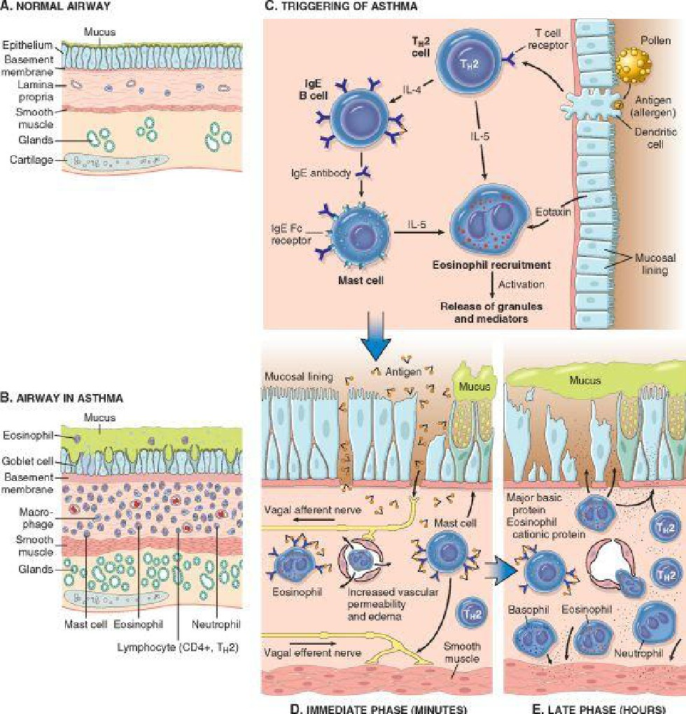

## Рис. 22 A и B, Сравнение нормального бронха и бронха больного астмой.

Обратите внимание на накопление слизи в просвете бронхов в результате увеличения количества секретирующих слизь бокаловидных клеток в слизистой оболочке и гипертрофии подслизистых желез. Кроме того, наблюдается интенсивное хроническое воспаление, обусловленное привлечением эозинофилов, макрофагов и других воспалительных клеток. Базальная мембрана, лежащая в основе эпителия слизистой оболочки, утолщена, наблюдается гипертрофия и гиперплазия гладкомышечных клеток. **C**, Вдыхаемые аллергены (антиген) вызывают ответ с преобладанием TH2, способствующий выработке IgE и привлечению эозинофилов (прайминг или сенсибилизация). **D**. При повторном воздействии антигена (Ag) немедленная реакция запускается Ag-индуцированным сшиванием IgE, связанного с IgE-рецепторами на тучных клетках. Эти клетки высвобождают предварительно сформированные медиаторы. В совокупности, напрямую или через рефлексы нейронов, медиаторы вызывают бронхоспазм, повышение проницаемости сосудов и выработку слизи, а также привлекают из крови дополнительные клетки, высвобождающие медиаторы. **E**. Прибытие рекрутированных лейкоцитов (нейтрофилов, эозинофилов и базофилов; лимфоцитов и моноцитов) сигнализирует о начале поздней фазы астмы и новом витке высвобождения медиаторов из лейкоцитов, эндотелия и эпителиальных клеток. Факторы, особенно из эозинофилов (например, основной белок, катионный белок эозинофилов), также вызывают повреждение эпителия. ГМ-КСФ, гранулоцит-макрофагальный колониестимулирующий фактор. (Из книги Robbins-Cotran; Pathological basis of diseases).

*Реакция поздней фазы* состоит в основном из воспаления с привлечением лейкоцитов, в частности эозинофилов, нейтрофилов и большего количества Т-клеток. Набор лейкоцитов стимулируется хемокинами, вырабатываемыми тучными клетками, эпителиальными клетками и Т-клетками, а также другими цитокинами. Известно, что эпителиальные клетки вырабатывают большое количество цитокинов в ответ на инфекционные агенты, лекарства и газы, а также на медиаторы воспаления. Эта вторая волна медиаторов стимулирует позднюю реакцию. Например*, эотаксин*, вырабатываемый эпителиальными клетками дыхательных путей, является мощным хемоаттрактантом и активатором эозинофилов. *Основной базовый белок эозинофилов*, в свою очередь, вызывает повреждение эпителия и еще большее сужение дыхательных путей. В астматическом ответе было задействовано множество медиаторов, но относительную важность каждого из них в реальной астме у человека было трудно установить. Таким образом, очевидно, что в острую астматическую реакцию вносят вклад несколько медиаторов. Более того, состав этого медиаторного супа может отличаться у разных людей или при разных типах астмы. Осознание важности воспалительных клеток и медиаторов при астме привело к тому, что в лечении астмы больше внимания уделяется противовоспалительным препаратам, таким как кортикостероиды.

Со временем повторяющиеся воздействия аллергенов и иммунные реакции приводят к структурным изменениям в стенке бронхов, называемым *ремоделированием дыхательных путей*. Эти изменения включают гипертрофию и гиперплазию гладкой мускулатуры бронхов, повреждение эпителия, повышение сосудистости дыхательных путей, гипертрофию/гиперплазию подэпителиальных слизистых желез и отложение подэпителиального коллагена. Сложные взаимодействия между иммунной системой, эпителием дыхательных путей и мезенхимальными тканями в дыхательных путях изучены недостаточно. Инфекции, вызванные распространенными респираторными патогенами, такими как респираторно-синцитиальный вирус и грипп, могут усугублять хронические изменения и вызывать серьезное ухудшение клинических проявлений заболевания.

Хотя инфекции часто являются триггерами астмы, как ни парадоксально, некоторые инфекции могут быть защитными. Эпидемиологические исследования впервые показали, что заболеваемость астмой выше среди населения, не подверженного воздействию микробов, чем среди тех, кто живет в среде с большим количеством микробов, и эта взаимосвязь может объяснить рост заболеваемости астмой в развитых странах. Эти выводы привели к появлению *гигиенической гипотезы*, которая утверждает, что уничтожение инфекций может способствовать развитию аллергических и других вредных иммунных реакций. Несмотря на увлечение этой идеей, не существует правдоподобного объяснения обратной зависимости между инфекциями и астмой.

## Асфиксия

*Асфиксия* представляет собой острую дыхательную недостаточность, характеризующуюся нарушением поглощения О2 (*гипоксемия*) и выделения СО2 (*гиперкапния*). Обычно она связана с обструкцией верхних дыхательных путей (гортани, трахеи, главных бронхов) инородными телами, кровью, зубами и т.д... Асфиксия имеет несколько характерных стадий. Сначала возникает *инспираторная одышка*, характеризующаяся глубоким и ускоренным дыханием (*гиперпноэ*) с преобладанием инспирации. Затем наступает *экспираторная одышка* с прогрессирующим снижением частоты дыхания, но с сохранением максимальной амплитуды дыхания с преобладанием экспираторной. На третьей стадии асфиксии одновременно со снижением частоты дыхания уменьшается и амплитуда дыхательных движений (*гипопноэ*); эта стадия обычно приводит к *терминальной паузе* (остановке дыхания). За остановкой дыхания следует короткое восстановление дыхания (*задыхающееся* или *агональное дыхание*). Наконец, наступает полная остановка дыхания с клинической смертью пациента.

**ДЫХАТЕЛЬНАЯ НЕДОСТАТОЧНОСТЬ**

*Дыхательная недостаточность* - это состояние, при котором легкие не могут в достаточной степени насытить кровь кислородом и предотвратить задержку углекислого газа. Симптомы и признаки острой дыхательной недостаточности - это признаки основного заболевания в сочетании с признаками гипоксемии и гиперкапнии/гипоксемии. Дыхательная недостаточность проявляется различной степенью гипоксемии и гиперкапнии. Не существует абсолютного определения уровней PaO2 и PaCO2, которые свидетельствуют о дыхательной недостаточности. Как правило, к дыхательной недостаточности относят уровень PaO2 50 мм рт. ст. или менее и уровень PaCO2 более 50 мм рт. ст. Эти значения не являются надежными при работе с людьми, страдающими хроническими заболеваниями легких, поскольку многие из них бодры и функционируют с уровнем газов крови, выходящим за пределы этого диапазона.

Это не отдельное заболевание, а скорее результат ряда состояний, которые нарушают вентиляцию, нарушают согласование вентиляции и перфузии или нарушают кровоток в легких. К таким состояниям относятся нарушение вентиляции, вызванное нарушением функции дыхательного центра, обструкция дыхательных путей, слабость и паралич дыхательных мышц, деформация грудной стенки, а также заболевания дыхательных путей и легких. Она может возникнуть у ранее здоровых людей в результате острого заболевания или травмы, затрагивающей дыхательную систему, или развиться в ходе хронического нервно-мышечного или респираторного заболевания.

Общим результатом дыхательной недостаточности являются гипоксемия и гиперкапния. Термин *"гипоксия"* означает снижение доставки кислорода к тканям; *"гипоксемия"* - низкий уровень кислорода в артериальной крови (PaO2) <60); *"гиперкапния*" (иногда называемая *гиперкарбией*) - избыток углекислого газа в артериальной крови (PaCO2)>46). Гипоксия и гиперкапния могут проявляться как острые и хронические состояния, причем гипоксия может существовать без гиперкапнии, или эти два состояния могут сосуществовать.

Различные типы дыхательной недостаточности связаны с разной степенью гипоксемии или гиперкапнии. Например, чистая гиповентиляция, как это бывает при передозировке наркотиков, способствует удержанию CO2. Тяжелое вентиляционно-перфузионное несоответствие с альвеолярной вентиляцией, недостаточной для поддержания уровня артериального PaO2, приводит к гипоксемии, более тяжелой по отношению к гиперкапнии, чем при чистой гиповентиляции. Такая картина дыхательной недостаточности чаще всего наблюдается у людей с прогрессирующей ХОБЛ. В этой ситуации дыхание высокими концентрациями кислорода увеличивает как PaO2, так и PaCO2. У лиц с интерстициальным заболеванием легких из-за повышенной вентиляции может развиться тяжелая гипоксемия, но не гиперкапния. У лиц с ОРДС степень гипоксемии обычно тяжелая, в то время как артериальное PaCO2 низкое из-за большей диффузионной способности углекислого газа. В этом случае введение кислорода может привести к увеличению PaO2 без увеличения PaCO2.

## Причины дыхательной недостаточности

✔ Нарушенная вентиляция (*гиперкапнически-гипоксемическая дыхательная недостаточность*)

- Обструкция верхних дыхательных путей - Передозировка наркотиков

* Инфекция (например, эпиглоттит) - Мышечная дистрофия
* Травма спинного мозга - Слабость или паралич дыхательных мышц
* Инородное тело - Ларингоспазм
* Черепно-мозговая травма - Травма грудной стенки

✔ Нарушение согласования вентиляции и перфузии

* + Хроническая обструктивная болезнь легких
  + Рестриктивные заболевания легких
  + Тяжелая пневмония
  + Ателектаз

✔ Нарушенная диффузия

* + Отек легких
  + Острый респираторный дистресс-синдром

***Гипоксемическая дыхательная недостаточность (дыхательная недостаточность I типа)***

* + - *Из-за несоответствия вентиляции и перфузии*

Несоответствие вентиляции и перфузии возникает, когда участки легкого вентилируются, но не перфузируются, или когда участки перфузируются, но не вентилируются. Обычно гипоксемия, наблюдаемая в ситуациях несоответствия вентиляции и перфузии, является более тяжелой по отношению к гиперкапнии, чем та, которая наблюдается при гиповентиляции. Тяжелое несоответствие вентиляции и перфузии часто наблюдается у людей с прогрессирующей ХОБЛ. Эти нарушения способствуют удержанию углекислого газа за счет снижения эффективной альвеолярной вентиляции даже при сохранении общей вентиляции. Это происходит потому, что какой-то участок легкого не перфузируется и газообмен не может происходить, или потому, что какой-то участок легкого не вентилируется. Поддержание высокой скорости вентиляции эффективно предотвращает гиперкапнию, но при этом увеличивает работу дыхания.

Гипоксемия, связанная с вентиляционно-перфузионными нарушениями, часто усугубляется такими состояниями, как гиповентиляция и снижение сердечного выброса. Например, седативные препараты могут вызывать гиповентиляцию у людей с тяжелой формой ХОБЛ, что приводит к дальнейшему ухудшению вентиляции. Аналогичным образом, снижение сердечного выброса вследствие инфаркта миокарда может усугубить вентиляционно-перфузионные нарушения у человека с легким отеком легких.

Благотворное влияние введения кислорода на уровень PO2 при вентиляционно-перфузионных нарушениях зависит от степени имеющегося несоответствия. Поскольку введение кислорода увеличивает диффузионный градиент в вентилируемых участках легких, оно обычно эффективно для повышения уровня артериального PO2. Однако это может также снизить дыхательный драйв и привести к повышению PCO2.

* + - *Из-за нарушения диффузии*

Нарушение диффузии описывает состояние, при котором газообмен между альвеолами и эритроцитами затруднен из-за увеличения расстояния для диффузии или снижения проницаемости альвеолярно-капиллярной мембраны для движения газов. Чаще всего это происходит при таких заболеваниях, как интерстициальная болезнь легких, ОРДС, отек легких и пневмония. Гипоксемия, вызванная нарушением диффузии, может быть частично или полностью устранена введением высоких концентраций кислорода. В этом случае высокая концентрация кислорода служит для преодоления сопротивления диффузии путем

создания большого альвеолярно-капиллярного диффузионного градиента. Выведение углекислого газа, диффузионная способность которого примерно в 20 раз больше, чем у кислорода, обычно не зависит от нарушений диффузии.

***Гиперкапническая дыхательная недостаточность*** (дыхательная недостаточность II типа или *вентиляционная недостаточность*)

Гиповентиляция возникает, когда объем "свежего" воздуха, поступающего в легкие и выходящего из них, значительно уменьшается. Гиповентиляция обычно вызывается состояниями вне легких, такими как угнетение дыхательного центра (например, передозировка наркотиков), заболевания нервов, питающих дыхательные мышцы (например, синдром Гийена-Барре), нарушения дыхательных мышц (например, мышечная дистрофия) или нарушения грудной клетки (например, сильный сколиоз или сдавленная грудная клетка). Гиповентиляция оказывает два важных влияния на газы артериальной крови. Во-первых, она почти всегда вызывает повышение PaCO2. Повышение PaCO2 напрямую связано с уровнем вентиляции. Уменьшение вентиляции в два раза приводит к удвоению PaCO2. Таким образом, уровень PaCO2 является хорошим диагностическим показателем гиповентиляции. Во-вторых, гипоксемию, вызванную гиповентиляцией, можно легко устранить, увеличив содержание кислорода во вдыхаемом воздухе. На самом деле, чистая гиповентиляция не вызывает сильного снижения PaO2. PaO2 падает примерно на 1 мм рт. ст. на каждый 1 мм рт. ст. повышения PaCO2. Гиповентиляция, достаточная для удвоения PaCO2 с 40 до 80 мм рт. ст., снижает PaO2 со 100 до 60 мм рт. ст.

*Гиперкапния* влияет на ряд функций организма, включая функцию почек, нервную функцию, сердечно-сосудистую функцию и кислотно-основной баланс. Повышенный уровень PaCO2 приводит к снижению pH и респираторному ацидозу. Обычно организм компенсирует повышение PaCO2 увеличением почечной задержки бикарбоната. Пока рН находится в приемлемом диапазоне, основными осложнениями гиперкапнии являются осложнения, вызванные сопутствующей гипоксией. Поскольку организм адаптируется к хроническому повышению уровня углекислого газа в крови, у людей с хронической гиперкапнией симптомы могут отсутствовать до тех пор, пока PaCO2 не станет заметно повышенным. Углекислый газ оказывает прямое сосудорасширяющее действие на многие кровеносные сосуды и седативное действие на нервную систему. Повышенный уровень PaCO2 значительно увеличивает мозговой кровоток, вызывая головную боль, повышение давления спинномозговой жидкости. Головная боль обусловлена расширением сосудов головного мозга, конъюнктивы гиперемированы, кожа теплая и покрасневшая. Гиперкапния оказывает на нервную систему действие, сходное с действием анестетика, - отсюда термин *"углекислотный наркоз*". Прогрессирует сонливость, дезориентация и, если состояние не лечить, кома. Обычно наблюдается умеренное или слабое повышение артериального давления. Воздушный голод и учащенное дыхание возникают, когда уровень альвеолярного PACO2 повышается примерно до 60-75 мм рт. ст.; когда уровень PaCO2 достигает 80-100 мм рт. ст., человек становится вялым и иногда полукоматозным. Анестезия и смерть могут наступить, когда уровень PaCO2 достигает 100-150 мм рт. ст.